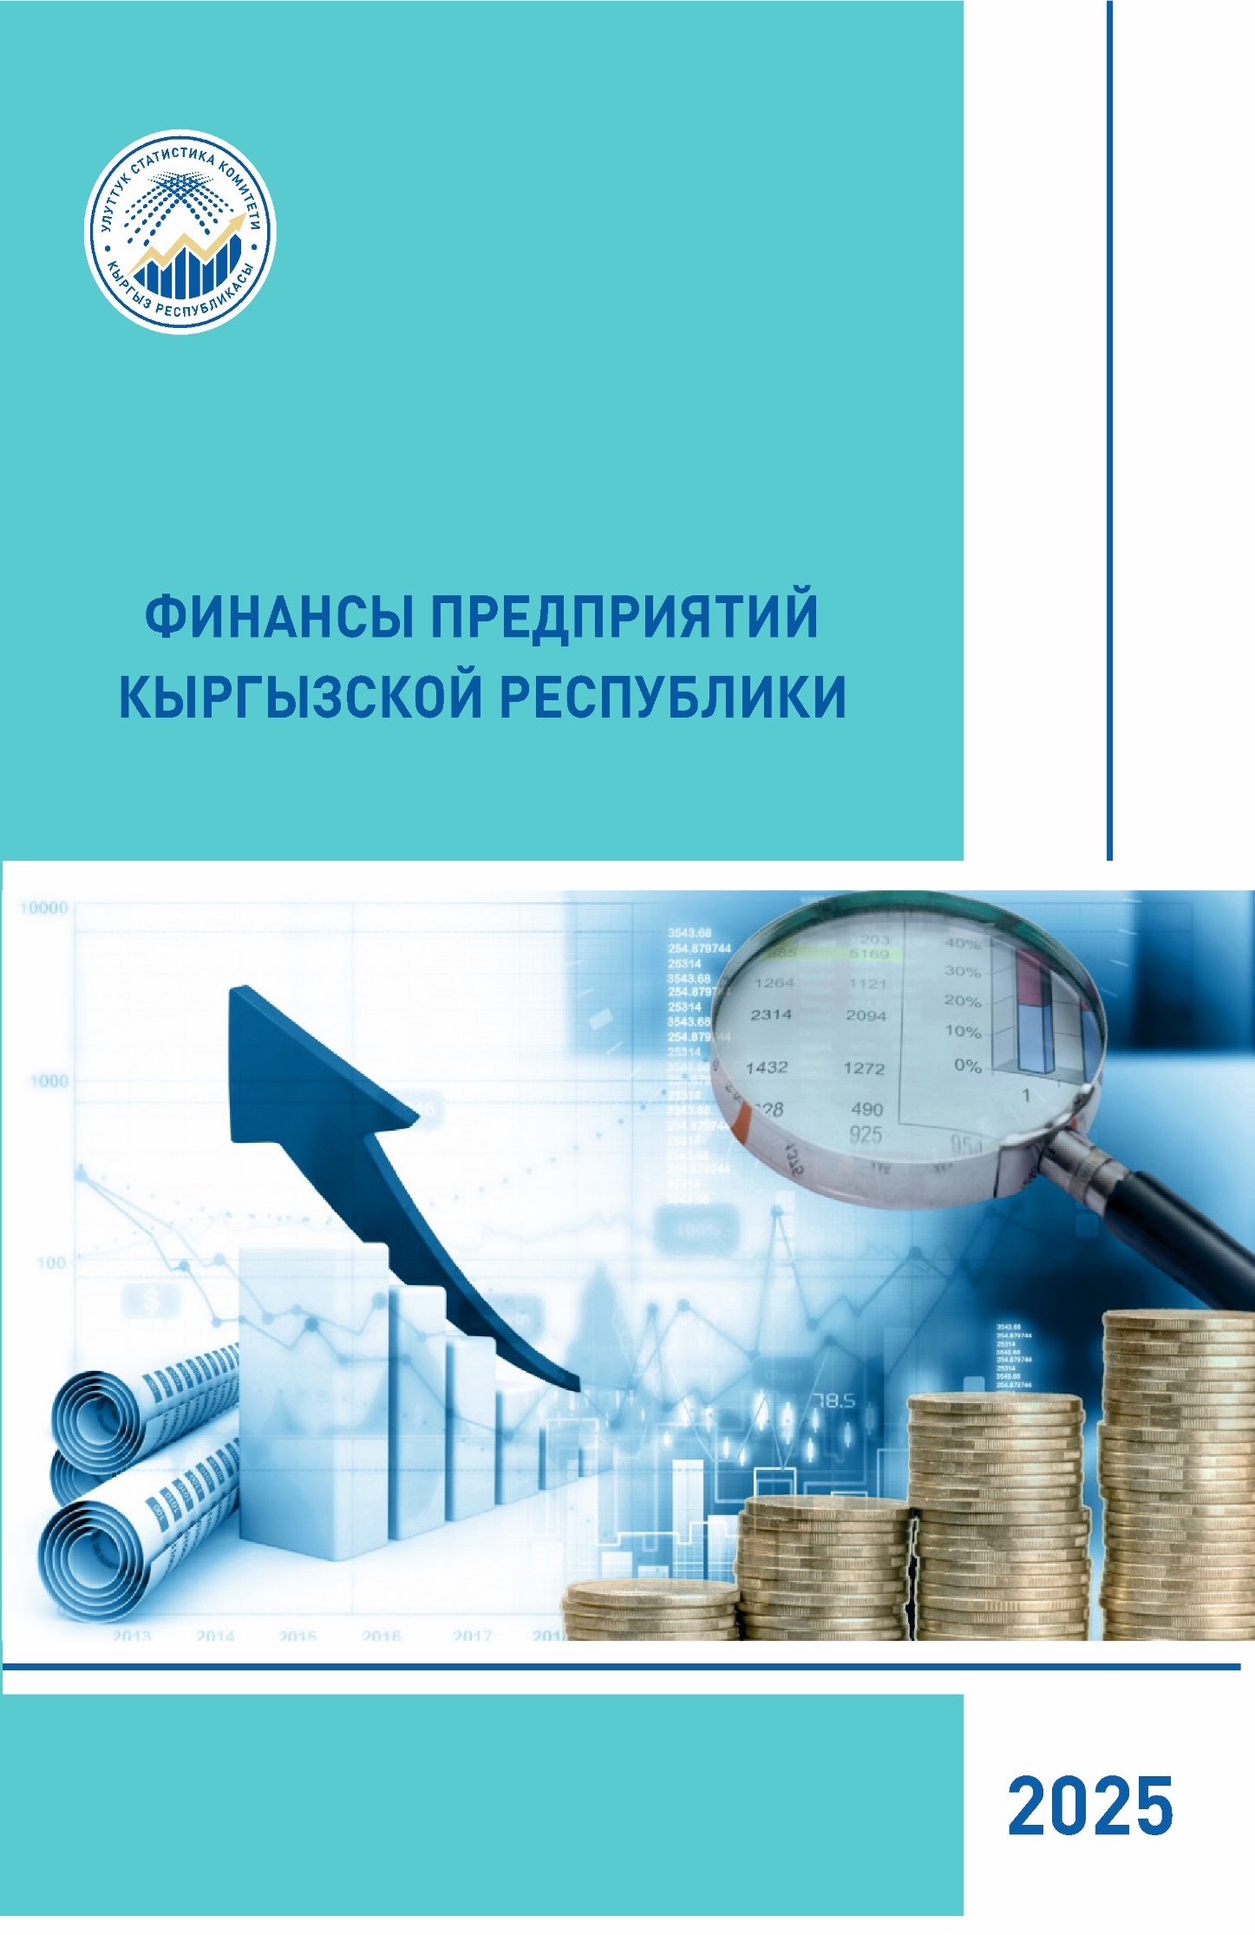

НАЦИОНАЛЬНЫЙ СТАТИСТИЧЕСКИЙ КОМИТЕТ
КЫРГЫЗСКОЙ РЕСПУБЛИКИ

ФИНАНСЫ ПРЕДПРИЯТИЙ

КЫРГЫЗСКОЙ РЕСПУБЛИКИ

2020 - 2024

Годовая публикация

Бишкек 2025

УДК 334
ББК 65.9 ( 2 Ки ) 26
Ф 59

Редакционно-издательский Совет:
Председатель | - | Б. Кудайбергенов
Члены: | - | Н. Керималиева
 | - | Б. Шокенов
 | - | З. Жумалиев
 | - | Э. Кольбаев
 | - | М. Эшкожоев
 | - | Ч. Турдубаева
 | - | Э. Исенкулова
 | - | В. Бирюкова

Ф59 Финансы предприятий Кыргызской Республики: 2020-2024. – Б.;
Нацстатком Кырг. Респ., 2025. – 228 с.
ISBN 978-9967-26-841-8
Публикация «Финансы предприятий Кыргызской Республики 2020-2024» содержит анализ финансовых показателей предприятий реального и финансового секторов экономики за 2020-2024гг. В приложениях приведены статистические таблицы с годовой динамикой по видам экономической деятельности, краткие методологические пояснения к ним и график публикаций Нацстаткома на 2026г.
Сборник предназначен для органов государственной власти и управления, работников финансово-экономических служб предприятий и организаций, научных, предпринимательских и банковских кругов, профессорско-преподавательского состава, аспирантов и студентов экономических вузов, других заинтересованных пользователей.
Пользователи при использовании данных официальной статистики и соответствующих метаданных обязаны ссылаться на их источник (статья 30 Закона Кыргызской Республики «Об официальной статистике»).
Выпускается ежегодно.

Последний день обновления данных настоящей публикации: 20 августа 2025г.

Условные знаки:
- | явление отсутствует;
... | данных не имеется;
0,0 | значение показателя меньше единицы измерения

В отдельных случаях незначительные расхождения итогов от суммы слагаемых объясняются округлением данных.

Электронная версия публикации доступна для пользователей на официальном сайте Нацстаткома по адресу: www.stat.gov.kg/ru/statistics/finansy/, а также c использованием прилагаемого QR – кода.

 | Ф 0605010204-12  ISBN 978-9967-26-841-8  УДК 334  ББК 65.9(2Ки)26  интернет: www.stat.gov.kg  e-mail: nsc_mail@stat.kg  © Национальный статистический комитет Кыргызской Республики, 2025

Другие основные публикации Национального статистического комитета

«Кыргызстан в цифрах»
Представлены основные показатели, характеризующие социально-экономическое положение страны в 2024г. в сравнении с предыдущими годами на основе оперативных данных. Содержит информацию о населении, его занятости и уровне жизни, а также о состоянии отдельных отраслей реального сектора экономики.

«Статистический ежегодник Кыргызской Республики 2020-2024»
Содержит подробную информацию, основанную на уточненных данных, как в целом по республике, так и по ее регионам. Представлены данные о населении, его занятости и уровне жизни. Помещена информация о системе национальных счетов, хозяйствующих субъектах республики, малом и среднем предпринимательстве, инвестициях. Освещено положение в отдельных отраслях реального сектора экономики. Внешнеэкономическая деятельность представлена данными об объемах внешней торговли, экспорта и импорта.

«Туризм в Кыргызстане 2020-2024»
Представлены данные о развитии туризма в Кыргызской Республике, включая информацию о посетителях, средствах размещения туристов, объеме услуг и тарифах на эти услуги и др.

«Малое и среднее предпринимательство в Кыргызской Республике 2020-2024»
Представлены статистические данные по основным экономическим показателям деятельности малых и средних предприятий, крестьянских (фермерских) хозяйств и индивидуальных предпринимателей.

«Деятельность предприятий с иностранными инвестициями в Кыргызской Республике 2020-2024»
Представлен краткий анализ и статистические данные по основным экономическим показателям деятельности предприятий с иностранными инвестициями в 2024г. в сравнении с предыдущими годами.
«Национальные счета Кыргызской Республики 2020-2024»
Излагаются принципы построения и взаимосвязь показателей системы национальных счетов, основные структуры и их отдельные компоненты, приведена система счетов, содержащая обобщенные данные о производстве, образовании, распределении и использовании валового внутреннего продукта республики.
Таблицы «Ресурсы - Использование за 2023г.»
Статистический бюллетень содержит таблицы «Ресурсы - Использование», разработанных в соответствии с методологическими принципами и стандартами Системы национальных счетов, отражающих потоки товаров и услуг в экономике Кыргызской Республики.
«Межотраслевой баланс производства и использования товаров и услуг Кыргызской Республики за 2023г.»
Публикация содержит таблицы по предложению товаров и услуг в основных и покупных ценах, таблицы «Затраты - Выпуск», согласование потоков товаров и услуг в основных и покупных ценах, коэффициенты прямых и полных затрат и аналитические таблицы показателей межотраслевого баланса.

«Промышленность Кыргызской Республики 2020-2024»
Представлены основные показатели, характеризующие развитие промышленности республики в 2024г. в сравнении с рядом предшествующих лет. Приведены данные о производстве отдельных видов продукции по республике и территории.

«Сельское хозяйство Кыргызской Республики 2020-2024»
Приведены статистические данные, характеризующие состояние основных отраслей сельского хозяйства республики в 2024г. в сравнении с предыдущими годами.

«Инвестиции в Кыргызской Республике 2020-2024»
Представлены статистические данные об инвестиционной и строительной деятельности в республике за 2024г. в сравнении предыдущими годами.

«Потребительский рынок Кыргызской Республики 2020-2024»
Представлены статистические данные о состоянии внутренней торговли в республике и ее регионах, а также методологические пояснения к ним.

«Информационно-коммуникационные технологии Кыргызской Республики 2020-2024»
Содержит анализ использования информационно-коммуникационных технологий юридическими лицами как в целом в республике, так и по ее регионам. В приложениях приведены подробные данные о состоянии ИКТ по формам собственности и видам экономической деятельности.

«Внешняя и взаимная торговля Кыргызской Республики 2020-2024»
Представлены статистические данные о внешней и взаимной торговле товарами, торговле услугами, индексах цен импорта и экспорта, а также курсы валют. В приложениях приведены статистические данные и методологические пояснения к ним.

«Демографический ежегодник Кыргызской Республики 2020-2024»
Содержит данные об административно-территориальном делении республики, изменении численности, половозрастном и национальном составе населения, его размещении по территории республики, рождаемости и смертности, брачности и разводимости, миграции.

«Уровень жизни населения Кыргызской Республики 2020-2024»
Содержит анализ показателей бедности, доходов и расходов населения, энергетической ценности питания, отслеживаемых Нацстаткомом в соответствии с ежегодно проводимыми обследованиями домохозяйств. Представлены данные о социальном обеспечении населения. В приложениях приведены подробные статистические данные и методологические пояснения к ним.

«Занятость и безработица»
Подготовлен по итогам интегрированного выборочного обследования бюджета домашних хозяйств и рабочей силы в 2024г. Содержит данные о рабочей силе, занятом и безработном населении с их распределением по территории, полу, уровню образования, видам экономической деятельности, занятиям и др.

«Женщины и мужчины Кыргызской Республики 2020-2024»
В гендерном аспекте представлены данные о численности и структуре населения, продолжительности жизни, заболеваемости, образовании, занятости по видам экономической деятельности, представительстве в органах управления.

«Окружающая среда в Кыргызской Республике 2020-2024»
Содержит информацию, характеризующую состояние природных ресурсов и окружающей среды, показатели экологического воздействия на нее, а также мероприятия по ее защите.
Содержание стр.

Предисловие 5

Финансы предприятий экономики Кыргызской Республики в 2020-2024гг. 6

Приложение 1: Таблицы 23
 | I. | ПРЕДПРИЯТИЯ ЭКОНОМИКИ | 29
 | А. | Финансовые показатели предприятий | 30
 | Б. | Количество отчитавшихся предприятий  Активы, обязательства и капитал предприятий | 31-34  35-38
 | В. | Прибыль и убытки предприятий | 39-42
 | Д. | Выручка (валовой доход) предприятий | 43
 | II. | РЕАЛЬНЫЙ СЕКТОР ЭКОНОМИКИ | 45
Основные показатели деятельности предприятий по видам
экономической деятельности
 | А. | Финансовые показатели предприятий | 46-83
 | Б. | Активы, обязательства и капитал предприятий | 84-122
 | В. | Прибыль и убытки предприятий | 123-128
 | Г. | Запасы товарно-материальных ценностей | 129-132
 | Д. | Реализация продукции и состояние задолженности предприятий | 133-147
 | Е. | Отдельные показатели деловой активности, эффективности и  платежеспособности предприятий | 148-159
 | Ж. | Структура затрат на производство продукции (работ, услуг) | 160-179
 | З. | Выпуск и размещение корпоративных ценных бумаг | 180-183
 | III. | ФИНАНСОВЫЙ СЕКТОР ЭКОНОМИКИ | 185
 | А. | Основные показатели деятельности финансовых предприятий и  организаций | 186-203
 | Б. | Активы, обязательства и капитал финансовых предприятий | 204-210
 | IV. | НЕКОММЕРЧЕСКИЕ ОРГАНИЗАЦИИ | 211
 | А. | Общественные организации | 212-213

Приложение 2: Краткие методологические пояснения 215

Приложение 3: График публикаций Национального статистического
комитета на 2026г. 225

Предисловие

Статистический сборник «Финансы предприятий Кыргызской Республики 2020-2024» содержит краткий анализ финансовых показателей деятельности предприятий реального и финансового секторов экономики в 2020-2024гг. и статистические данные по видам экономической деятельности и территории.
Сборник подготовлен на основе данных официальной статистической отчетности и административных данных.
Разделы сборника размещены в соответствии с секторами экономики: предприятия реального сектора, финансового сектора и некоммерческие организации, обслуживающие домашние хозяйства.

В публикации приведены краткие методологические пояснения к статистическим данным, характеризующим финансовое состояние предприятий и отраслей экономики, финансово-кредитной системы, деятельности страховых компаний и инвестиционных фондов.

Публикация подготовлена специалистами управления статистики финансов и цен Национального статистического комитета Кыргызской Республики.

Финансы предприятий Кыргызской Республики в 2020-2024гг.

В 2024г. в экономике Кыргызской Республики финансово-хозяйственную деятельность осуществляли 33,4 тыс. предприятий (организаций). Их деятельность в истекшем году характеризовалась ростом числа действующих предприятий, увеличением объема валового дохода, укреплением материальной базы, ростом числа и доли рентабельных предприятий, снижением убытков от неоперационной деятельности, а также получением значительного объема положительного сальдированного финансового результата (прибыли). Наряду с этим, сохранялась тенденция роста взаимных неплатежей по задолженностям, увеличения остатков запасов товарно-материальных ценностей на складах.
Объем выручки (валового дохода) от реализации продукции (товаров, работ и услуг) предприятий экономики в 2024г. составил 1 410,3 млрд. сомов, увеличившись по сравнению с 2023г. на 32,1 процента. Основная доля валового дохода (86 процентов общего объема) сформирована предприятиями реального сектора экономики, а 14 процентов - организациями финансового сектора.
График 1: Структура выручки (валового дохода) предприятий по видам
экономической деятельности в 2024г.
(в процентах к общему объему выручки (валового дохода) предприятий экономики)
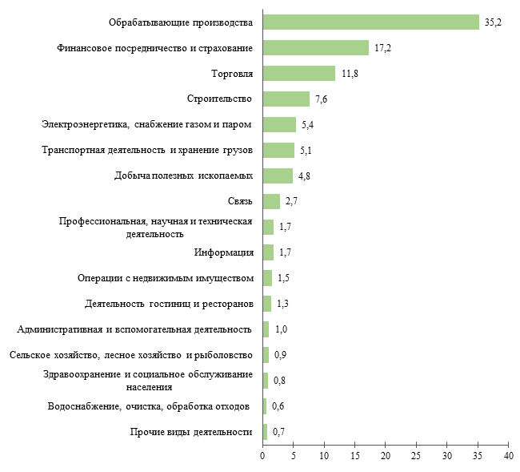
Основной объем выручки сформирован предприятиями и организациями обрабатывающей промышленности, финансового посредничества и страхования, оптовой и розничной торговли, строительства, транспортной деятельности и хранения грузов, по добыче полезных ископаемых, а также по обеспечению (снабжению) электроэнергией, газом, паром и кондиционированным воздухом.
Из общего числа предприятий экономики 32,8 тыс. предприятий (или 98 процентов общего числа) приходилось на реальный (нефинансовый) сектор и 629 организаций (2 процента) – на финансовый сектор экономики. В отраслевом разрезе 34 процента общего числа предприятий экономики осуществляли деятельность в сфере торговли, 12,4 процента - в отраслях промышленности, 10,1 процента - в строительстве, 8,6 процента - являлись организациями профессиональной, научной и технической деятельности.
По итогам 2024г. предприятиями экономики получен положительный сальдированный финансовый результат в размере 301,5 млрд. сомов прибыли, что в 1,7 раза больше объема прибыли за предыдущий год. Удельный вес рентабельных предприятий определился на уровне 36 процентов, а доля убыточных составила 17 процентов общего числа действующих предприятий.
Наибольший объем прибыли получен организациями реального сектора - 216,1 млрд. сомов, или 71,7 процента общей суммы. На долю предприятий финансового сектора экономики пришлось 28,3 процента общего объема прибыли, или 85,4 млрд. сомов.
В 2024г. положительные сальдированные финансовые результаты получены предприятиями всех регионов республики.

Реальный сектор

В 2024г. предприятиями реального сектора экономики получено 1 212,1 млрд. сомов выручки (валового дохода¹) от реализации продукции, товаров, работ и услуг. По сравнению с предыдущим годом объем выручки увеличился на 28,5 процента (на 268,9 млрд. сомов), а в сравнении с 2020г. - в 2,5 раза (на 717,6 млрд. сомов).
Рост валового дохода в прошедшем году наблюдался во всех без исключения видах экономической деятельности, но наибольший прирост обеспечен предприятиями по производству основных металлов и готовых металлических изделий (на 54,4 млрд. сомов), организациями финансового посредничества (на 39,2 млрд.), оптовой и розничной торговли, по ремонту автомобилей и мотоциклов (на 31,8 млрд.), строительства (на 27,2 млрд.), обеспечения (снабжения) электроэнергией, газом, паром и кондиционированным воздухом (на 20,6 млрд.), по производству пищевых продуктов, включая напитки (на 17,6 млрд.), организациями транспортной деятельности и хранения грузов (на 10,7 млрд. сомов).
В общем объеме выручки (валового дохода) от реализации продукции, товаров, работ и услуг в 2024г. преобладала доля предприятий промышленности - 53,4 процента (647,4 млрд. сомов). При этом, основной объем выручки промышленности сформирован предприятиями по производству основных металлов и готовых металлических изделий, по производству пищевых продуктов, включая напитки, по добыче полезных ископаемых, а также по производству (выработке) электроэнергии, ее передаче и распределению.
Кроме того, значительные объемы валового дохода ежегодно приходятся на предприятия торговли, строительства, транспортной деятельности и хранения грузов, связи.
Расходы предприятий на производство и реализацию продукции в 2024г. составили 990,1 млрд. сомов, увеличившись по сравнению с предыдущим годом на 28,5 процента, или на 268,9 млрд. сомов. В структуре расходов на долю себестоимости реализованной продукции пришлось 72,1 процента общего объема затрат, общих административных расходов - 15,2 процента, расходов, связанных с реализацией - 8,7 процента и прочих операционных расходов - 4,0 процента.
________________________________________
¹ Для предприятий сферы обращения.

По итогам 2024г. в результате операционной деятельности предприятиями реального сектора экономики получено 222,0 млрд. сомов прибыли, что на 24,8 процента больше, чем в предыдущем году и в 3,1 раза выше объема прибыли, полученной в 2020г.
В результате неоперационной деятельности предприятиями получено около 6 млрд. сомов убытков, однако их объем по сравнению с 2023г. сократился в 6,5 раза, что обусловлено получением значительной суммы процентных доходов от инвестиций. Доходы от неоперационной деятельности получены предприятиями по производству основных металлов (15,1 млрд. сомов), а убытки допущены предприятиями по производству (выработке) электроэнергии, ее передаче и распределению (16,1 млрд. сомов) и организациями оптовой и розничной торговли, по ремонту автомобилей и мотоциклов (7,3 млрд. сомов).
В 2024г. объем сальдированного финансового результата составил 216,1 млрд. сомов прибыли, увеличившись по сравнению с предыдущим годом в 1,6 раза (на 77,1 млрд. сомов). По сравнению с 2023г. отмечался рост прибыли в организациях торговли (на 31,4 млрд. сомов), на предприятиях по производству основных металлов и готовых металлических изделий (на 17,2 млрд.), профессиональной, научной и технической деятельности (на 7,7 млрд.) и по добыче полезных ископаемых (на 4,6 млрд. сомов).
Основной объем сальдированной прибыли в 2024г. получен организациями оптовой и розничной торговли (72,6 млрд. сомов), предприятиями по производству основных металлов и готовых металлических изделий (69,8 млрд.), по производству пищевых продуктов, включая напитки (12,1 млрд.) и связи (около 11,0 млрд. сомов). Вместе с тем, значительные убытки допущены предприятиями по производству (выработке) электроэнергии, ее передаче и распределению (20,7 млрд. сомов).
График 2: Финансовые результаты деятельности предприятий
(млрд. сомов)
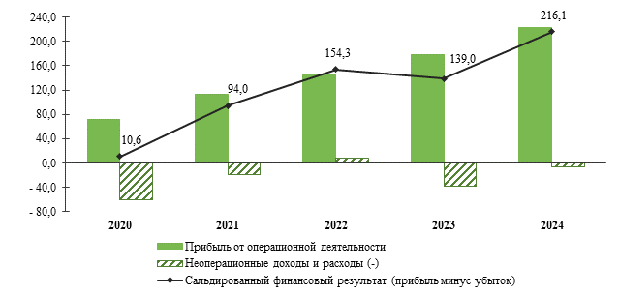
Анализ финансовых результатов показал, что финансово-хозяйственная деятельность предприятий реального сектора экономики в последние пять лет оставалась рентабельной. В 2024г. рентабельность продаж составила 17,8 процента, следовательно, с 1 сома полученной выручки (валового дохода) предприятиями реального сектора экономики в среднем получено 0,18 сома (18 тыйынов) прибыли. Уровень рентабельности финансово-хозяйственной деятельности составил 21,8 процента. Наиболее высокорентабельной в прошедшем году являлась деятельность организаций торговли, связи, по операциям с недвижимым имуществом, профессиональной, научной и технической деятельности, а также предприятий по производству электрического оборудования.
График 3: Рентабельность предприятий реального сектора экономики
(процентов)
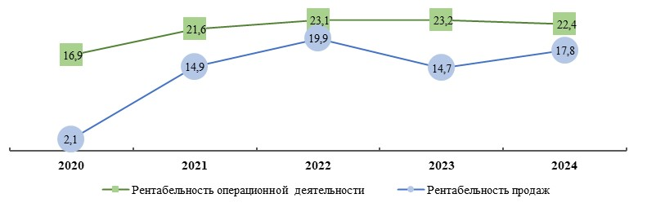
Объем товарно-материальных запасов на конец 2024г. составил 508 млрд. сомов, увеличившись за год на 5,2 млрд. сомов.
В структуре запасов товарно-материальных ценностей в 2024г. на долю товаров пришлась треть их общей стоимости, незавершенного производства - 30,1 процента, производственных запасов - 21,7 процента, готовой продукции - 7,6 процента и запасов вспомогательных материалов - 7,2 процента.
Оборачиваемость товарно-материальных запасов в 2024г. составила около 3-х раз в год, а средний период хранения запасов - 133 дня.
Дебиторская задолженность предприятий реального сектора экономики республики на конец 2024г. составила 681,7 млрд. сомов, увеличившись по сравнению с объемом соответствующего периода 2023г., в 1,7 раза, или на 279,6 млрд. сомов, а по сравнению с 2020г. - в 3,9 раза, или на 507,7 млрд. сомов.
График 4: Дебиторская задолженность предприятий
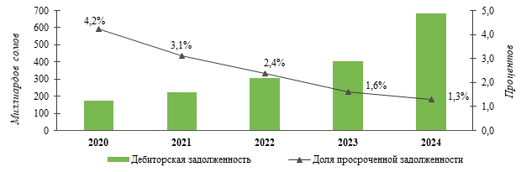
В 2024г. по сравнению с предыдущим годом значительно увеличились объемы дебиторской задолженности организаций финансового посредничества (включая операции с виртуальными активами) - на 162,9 млрд. сомов, оптовой и розничной торговли, ремонта автомобилей и мотоциклов - на 81,5 млрд., информации - на 7,0 млрд., предприятий по производству (выработке) электроэнергии, ее передаче и распределению - на 6,9 млрд., строительства - на 6,7 млрд. сомов. Наряду с этим, в истекшем году отмечалось снижение ее объемов на предприятиях по добыче полезных ископаемых (на 7,1 млрд. сомов), в организациях профессиональной, научной и технической деятельности, включая геологоразведку (на 1,3 млрд. сомов).
В общем объеме дебиторской задолженности на конец 2024г. наибольшая доля приходилась на долги предприятиям и организациям оптовой и розничной торговли, по ремонту автомобилей и мотоциклов (31,9 процента), финансового посредничества (25,0 процента), строительства (13,3 процента) и обрабатывающей промышленности (11,8 процента).
Объем долгов предприятий внутри республики составил 537,7 млрд. сомов (78,9 процента от общего объема задолженности), стран СНГ - 88,7 млрд. сомов (13,0 процента), стран вне СНГ - 55,3 млрд. сомов (8,1 процента). Основными партнерами среди стран СНГ являлись Россия (53,6 млрд. сомов) и Казахстан (19,1 млрд. сомов).
По состоянию на конец 2024г. предприятиями реального сектора экономики республики просрочена выплата долгов по дебиторской задолженности на сумму 8,9 млрд. сомов (или 1,3 процента от общего ее объема), что по сравнению с 2023г. на 37,1 процента больше, а по сравнению с объемом 2020г. - на 21,1 процента.
Основная доля (83,9 процента) просроченной дебиторской задолженности приходилась на внутриреспубликанские расчеты, а 9,7 процента ее объема - на потребителей стран вне СНГ. В отраслевом разрезе наибольший объем просроченной задолженности (26,6 процента, или 2,4 млрд. сомов) приходился на организации транспортной деятельности и хранения грузов.
Кредиторская задолженность на конец 2024г. определилась в размере 790,5 млрд. сомов, увеличившись по сравнению с 2023г. в 1,5 раза.
Максимальный рост кредиторской задолженности в 2024г. по сравнению с предыдущим годом зафиксирован в организациях оптовой и розничной торговли, по ремонту автомобилей и мотоциклов (на 109,5 млрд. сомов), строительства (на 65,3 млрд.), финансового посредничества (на 22,9 млрд.), на предприятиях по производству основных металлов и готовых металлических изделий, кроме машин и оборудования (на 10,9 млрд.), в организациях информации (на 7,4 млрд.), транспортной деятельности и хранения грузов (на 7,2 млрд. сомов). Кроме того, существенный рост долгов наблюдался на предприятиях по производству (выработке) электроэнергии, ее передаче и распределению (на 6,8 млрд. сомов), производству кокса и очищенных нефтепродуктов (на 6,6 млрд.), пищевых продуктов, включая напитки (на 3,3 млрд. сомов). Снижение кредиторской задолженности зафиксировано на предприятиях по производству химической продукции - на 285,5 млн. сомов, электрического оборудования - на 390,5 млн. и добычи полезных ископаемых - на 953,0 млн. сомов.
График 5: Кредиторская задолженность предприятий
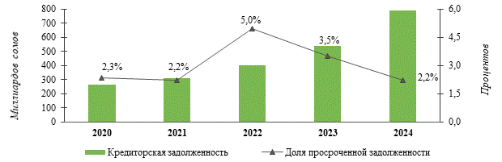
По сравнению с 2020г. объем кредиторской задолженности возрос в 3 раза, или на 525,4 млрд. сомов. При этом, основные суммы ее прироста пришлись на организации оптовой и розничной торговли, по ремонту автомобилей и мотоциклов (196,2 млрд. сомов) и строительства (151,6 млрд. сомов), долги которых в течение последних пяти лет постоянно увеличивались.
В структуре кредиторской задолженности по состоянию на конец 2024г. наибольшие суммы долгов образованы организациями и предприятиями оптовой и розничной торговли, по ремонту автомобилей и мотоциклов (33,1 процента), строительства (27,9 процента) и обрабатывающей промышленности (12,6 процента).
В истекшем году 71,6 процента общего объема кредиторской задолженности приходилось на долги поставщикам внутри республики. Доля взаиморасчетов со странами СНГ составила 10,9 процента, а перед предприятиями стран вне СНГ - 17,5 процента.
Объем просроченной кредиторской задолженности за год снизился на 5,1 процента и на конец 2024г. составил 17,6 млрд. сомов (или 2,2 процента от общего объема кредиторской задолженности). При этом, основная сумма просроченной задолженности образована предприятиями по производству кокса и очищенных нефтепродуктов (13,8 млрд. сомов).
По состоянию на конец 2024г. 76,7 процента дебиторской задолженности образовано предприятиями г. Бишкек, 7,6 процента - Чуйской области. Значительные суммы долгов по кредиторской задолженности также пришлись на предприятия г.Бишкек (71,7 процента) и Чуйской области (8,6 процента).
По сравнению с 2023г. наиболее возросли объемы дебиторской задолженности предприятиям Чуйской области (на 13,7 млрд. сомов) и г.Бишкек (на 257,7 млрд. сомов). А наибольший рост кредиторской задолженности в этот период отмечался на предприятиях г.Бишкек (на 214,4 млрд. сомов), Чуйской области (на 13,9 млрд.) и Иссык-Кульской области (на 12,9 млрд. сомов).
Таблица 1: Задолженность предприятий по территории
(млн. сомов)
 | Дебиторская задолженность |  |  | Кредиторская задолженность
 | 2020 | 2024 | 2024 в процентах  к 2020 | 2020 | 2024 | 2024 в процентах  к 2020
Баткенская область | 869,2 | 3 184,4 | в 3,7 р. | 3 251,4 | 5 998,3 | 184,5
Джалал-Абадская область | 15 008,2 | 24 613,1 | 164,0 | 23 657,3 | 40 895,0 | 172,9
Иссык-Кульская область | 2 476,8 | 19 554,7 | в 7,9 р. | 10 974,4 | 22 059,1 | в 2,0 р.
Нарынская область | 1 287,2 | 7 633,8 | в 5,9 р. | 1 878,0 | 4 300,5 | в 2,3 р.
Ошская область | 4 047,7 | 5 471,1 | 135,2 | 5 116,9 | 5 934,1 | 116,0
Таласская область | 5 550,4 | 11 556,4 | в 2,1 р. | 5 751,6 | 14 097,8 | в 2,5 р.
Чуйская область | 20 037,4 | 51 824,6 | в 2,6 р. | 39 236,4 | 67 978,9 | 173,3
г. Бишкек | 108 328,8 | 522 622,0 | в 4,8 р. | 157 175,3 | 567 018,9 | в 3,6 р.
г. Ош | 4 432,2 | 11 740,0 | в 2,6 р. | 11 035,6 | 40 276,6 | в 3,6 р.
Предприятия (организации)  без областного деления¹ | 11 956,5 | 23 460,8 | 196,2 | 7 024,4 | 21 970,7 | в 3,1 р.
¹ Предприятия республиканского значения, осуществляющие деятельность в сфере электроэнергетики, по поставкам нефтепродуктов и распределению газа, почтовой деятельности и обрабатывающей промышленности.
Задолженность по кредитам банков и займам на конец 2024г. достигла 744,2 млрд. сомов, увеличившись по сравнению с уровнем 2023г. на 19,9 процента, или на 123,7 млрд. сомов. При этом, за последние пять лет ее объем возрос в 1,5 раза, или на 263,1 млрд. сомов.
В 2024г. по сравнению с предыдущим годом значительный рост сумм задолженности по кредитам и займам наблюдался в организациях финансового посредничества (на 158,0 млрд. сомов), на предприятиях по производству основных металлов и готовых металлических изделий, кроме машин и оборудования (на 15,3 млрд.), строительства (на 3,9 млрд.), административной и вспомогательной деятельности (на 3,2 млрд. сомов).
Значительные объемы задолженности по кредитам банков и займам приходились на организации финансового посредничества (21,5 процента от общего их объема), на предприятия по производству (выработке) электроэнергии, ее передаче и распределению (13,0 процента), а также по добыче полезных ископаемых (12,5 процента).
Преобладающий объем задолженности по кредитам и займам в 2024г. сформирован за счет внутриреспубликанского кредитования - 378,2 млрд. сомов, или 50,8 процента от ее общего объема. На заимствования из стран вне СНГ приходилось 37,3 процента от общей суммы задолженности (или 277,5 млрд. сомов). Из стран СНГ основными кредиторами являлись Россия (10,0 процента общего объема задолженности, или 74,7 млрд. сомов) и Казахстан (1,7 процента, или 12,7 млрд. сомов). За истекшие пять лет наблюдалась устойчивая тенденция роста доли задолженности по внутриреспубликанским кредитам и займам в общем их объеме.
График 6: Задолженность предприятий по кредитам и займам
(процентов)
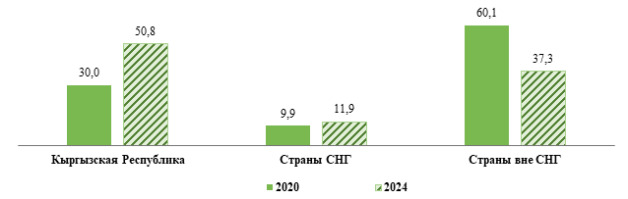
Просроченная задолженность по кредитам банков и займам на конец 2024г. составила 7,9 млрд. сомов, или 1,1 процента от общего объема задолженности. При этом, ее сумма по сравнению с 2023г. увеличилась на 10,7 процента (или на 760,6 млн. сомов), а по сравнению 2020г. - в два раза (или на 4,0 млрд. сомов).
В 2024г. более 62 процентов объема просроченной задолженности по кредитам банков и займам допущено организациями строительства, 15,6 процента - по операциям с недвижимым имуществом.
Совокупная стоимость активов и пассивов предприятий реального сектора экономики в 2024г. по сравнению с 2020г. возросла в 2,2 раза (на 1 478,0 млрд. сомов) и достигла 2 665,7 млрд. сомов. Оборотные активы за этот пятилетний период увеличились на 1 086,2 млрд. сомов (в 3 раза), внеоборотные активы - на 391,8 млрд. сомов (в 1,6 раза). При этом, доля оборотных активов в общем объеме активов по сравнению с 2020г. увеличилась на 17 процентных пунктов и составила 60 процентов, а внеоборотных, напротив, снизилась с 57 до 40 процентов.
В пассивной части за прошедшие пять лет сумма обязательств увеличились на 883,2 млрд. сомов (в 2,1 раза) и составила 1 664,7 млрд. сомов. Стоимость капитала за этот же период возросла в 2,5 раза (на 594,8 млрд. сомов), достигнув 1 001,0 млрд. сомов.
На долю обязательств в пассивной части баланса в 2024г. пришлось 62,4 процента их общей стоимости, а собственного капитала - 37,6 процента.
По сравнению с 2023г. активы предприятий увеличились почти на 25,7 процента (на 545,2 млрд. сомов), обязательства - на 17,1 процента (на 243,5 млрд. сомов), а капитал - на 43,1 процента (на 301,7 млрд. сомов).
Основную сумму прироста стоимости активов ежегодно обеспечивают организации торговли, предприятия по добыче полезных ископаемых, производству основных металлов, строительства, транспортной деятельности и хранения грузов, а также финансового посредничества.
Доходность активов предприятий реального сектора экономики в 2024г. составила 8,2 процента.

Финансовый сектор

В финансовом секторе экономики в 2024г. осуществляли деятельность 629 организаций, в том числе Национальный банк, 21 коммерческий банк, 586 небанковских финансово-кредитных организаций, 16 страховых компаний, три биржи и два инвестиционных фонда.
Суммарный объем доходов от операционной и неоперационной деятельности организаций финансового сектора экономики в 2024г. составил 198,2 млрд. сомов, увеличившись по сравнению с предыдущим годом в 1,6 раза, а с 2020г. - в 3,7 раза. В основном, ежегодный прирост доходов обеспечивается банковским сектором.
Расходы организаций финансового сектора по сравнению с 2023г. возросли на 39,6 процента и составили 113,1 млрд. сомов.
На долю рентабельных организаций финансового сектора в 2024г. пришлось 64 процента их общего числа, убыточных - 16 процентов. По итогам года в финансовом секторе экономики получен положительный сальдированный финансовый результат в сумме 85,5 млрд. сомов прибыли, что почти в 2 раза (на 41,7 млрд. сомов) больше, чем в предыдущем году, и в 6 раз - по сравнению с 2020г.
Суммарные активы организаций финансового сектора экономики на конец 2024г. составили 1 441,6 млрд. сомов, увеличившись за год на 29,1 процента, или на 325,0 млрд. сомов. Прирост стоимости активов обеспечен коммерческими банками (на 201,4 млрд. сомов), Национальным банком (на 104,1 млрд. сомов) и микрокредитными организациями (на 13,9 млрд. сомов).
Таблица 2: Активы, обязательства и капитал организаций финансового сектора
(на конец года, млн. сомов)
 | Активы |  |  | Обязательства |  | Капитал
 | 2023 | 2024 |  | 2023 | 2024 | 2023 | 2024
Всего | 1 116 620,1 |  | 1 441 630,7 | 907 970,7 | 1 145 346,0 | 208 649,4 | 296 284,7
Национальный банк | 446 062,7 |  | 550 136,7 | 373 639,5 | 425 224,2 | 72 423,2 | 124 912,5
Коммерческие банки | 612 722,0 |  | 814 159,0 | 507 942,7 | 684 063,2 | 104 779,3 | 130 095,8
Ломбарды | 4 160,6 |  | 4 313,5 | 2 302,4 | 1 818,9 | 1 858,2 | 2 494,6
Кредитные союзы | 1 318,8 |  | 1 286,9 | 338,7 | 283,3 | 980,1 | 1 003,6
Микрокредитные  организации | 44 898,6 |  | 58 828,7 | 21 712,0 | 27 494,7 | 23 186,6 | 31 334,0
Страховые организации | 6 848,8 |  | 12 339,6 | 1 930,2 | 6 387,8 | 4 918,6 | 5 951,8
Инвестиционные фонды | 95,9 |  | 71,6 | 17,5 | 21,6 | 78,4 | 50,0
Прочие организации | 512,7 |  | 494,7 | 87,7 | 52,3 | 425,0 | 442,4
Объем обязательств организаций финансового сектора за год увеличился на 26,1 процента (или на 237,4 млрд. сомов) и на 1 января 2025г. составил 1 145,3 млрд. сомов. Доля обязательств в общем объеме пассивов составила 79,4 процента.
Стоимость капитала организаций финансового сектора на конец 2024г. сложилась в размере 296,3 млрд. сомов, увеличившись за год на 42 процента (на 87,6 млрд. сомов). Увеличение стоимости капитала обеспечено Национальным банком (на 52,5 млрд. сомов), коммерческими банками (на 25,3 млрд. сомов) и микрокредитными организациями (на 8,1 млрд. сомов).
Доходность активов организаций финансового сектора в 2024г. составила 6,7 процента. Наиболее высокий уровень доходности активов наблюдался у ломбардов (23,8 процента) и страховых организаций (13,1 процента).
Коммерческие банки. В 2024г. в финансовом секторе экономики республики осуществлял деятельность 21 коммерческий банк и 316 их филиалов. Численность занятых в них работников составила 23 тыс. человек. Кроме того, три коммерческих банка находились в процессе ликвидации, а у одного банка - отозвана лицензия на осуществление деятельности.
Количество депозитов населения в банках на конец 2024г. достигло 14,5 млн. счетов, увеличившись за пятилетний период в 3,5 раза, а с предыдущим годом - на 32,4 процента. Рост числа депозитов обеспечен развитием системы мобильного банкинга и вовлечением в нее населения республики.
График 7: Депозиты физических лиц в коммерческих банках

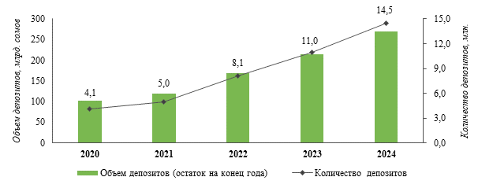
В 2024г. сумма привлеченных средств населения (с учетом оттока) составила 55,6 млрд. сомов, что на 21,7 процента больше, чем в 2023г. Остаток вкладов населения на 1 января 2025г. достиг 270,0 млрд. сомов, увеличившись за год почти на 26 процентов.
На долю вкладов в иностранной валюте пришлось 43,2 процента их общего объема, в национальной валюте - 56,8 процента.
Кредиты банков в экономику республики на конец 2024г. составили 340,9 млрд. сомов, что на 32 процента больше их объема в 2023г., и в 2,1 раза - в сравнении с 2020г.
Доля долгосрочных кредитов в 2024г. составила 87,5 процента кредитного портфеля, а краткосрочных (на срок до одного года) - 12,5 процента его объема. Половина (171,6 млрд. сомов) кредитного портфеля банков пришлось на заемщиков г. Бишкек.
Превалирующая доля кредитов (80 процентов общего объема) выдавалась в национальной валюте. Доля кредитов в иностранной валюте в общем объеме кредитного портфеля банков продолжает снижаться. Так, если в 2020г. на их долю приходилось 33 процента кредитного портфеля, то к концу 2024г. она снизилась до 20 процентов.
График 8: Кредиты коммерческих банков
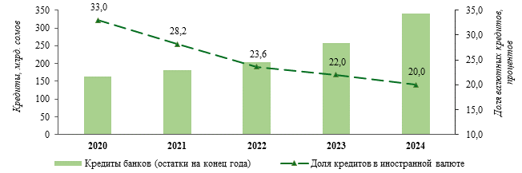
В отраслевом разрезе основная сумма кредитного портфеля приходилась на кредиты, выданные на потребительские нужды, доля которых за пятилетний период возросла с 10,3 процента в 2020г. до 28,9 процента в 2024г. Кроме того, в сферу торговли направлено 26,4 процента общего объема кредитов, сельское хозяйство - 13,5 процента, ипотеку - 11,4 процента.
График 9: Кредиты банков по видам деятельности и целям кредитования
(в процентах к общему объему кредитов)
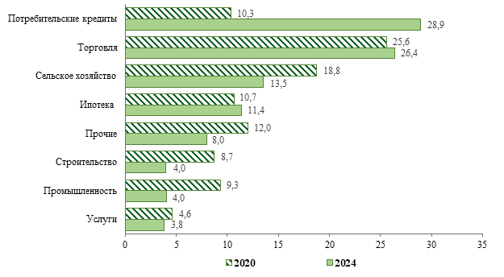
Доходы коммерческих банков в 2024г. составили 117,2 млрд. сомов, увеличившись по сравнению с объемом предыдущего года на 36,2 процента, или на 31,1 млрд. сомов. При этом, отмечался рост процнтных доходов (на 15,1 млрд. сомов) и доходов от операций с иностранной валютой (на 13,1 млрд. сомов). В структуре доходов коммерческих банков на долю процентных доходов пришлось 54,6 процента общей суммы доходов, непроцентных - 45,4 процента.
Расходы коммерческих банков в 2024г. составили 83,6 млрд. сомов, что на 40 процентов (или на 23,8 млрд. сомов) больше их объема в 2023г., что обеспечено ростом операционных расходов (на 17,3 млрд. сомов) и процентных расходов по депозитам (на 5,4 млрд. сомов). Доля операционных затрат составила 73,8 процента общих расходов (61,7 млрд. сомов), а процентных расходов - 26,2 процента (21,9 млрд. сомов).
По итогам 2024г. все банки получили прибыль, суммарный объем которой составил 33,5 млрд. сомов, что на 27,3 процента, или на 7,2 млрд. сомов больше, чем в 2023г. При этом, за прошедшие пять лет в 2024г. получен наибольший объем сальдированной прибыли.
Суммарные активы коммерческих банков на конец 2024г. составили 814,2 млрд. сомов, увеличившись за год на 32,9 процента (на 201,4 млрд. сомов), а по сравнению с 2020г. - в 2,8 раза. Основное увеличение активов обеспечено ростом объема кредитов, выданных клиентам банков (на 82,3 млрд. сомов), средств на депозитных счетах в банках и других финансово-кредитных организациях (на 75,3 млрд.), а также на корреспондентских счетах (на 42,0 млрд. сомов).
Обязательства коммерческих банков по сравнению с началом года увеличились на 34,7 процента, или на 176,1 млрд. сомов и на конец 2024г. составили 684,1 млрд. сомов. По сравнению с 2020г. их стоимость возросла в 2,9 раза. Значительный рост объема обязательств отмечен по расчетным счетам и депозитам до востребования клиентов банков (на 76,2 млрд. сомов), депозитам физических лиц (на 55,6 млрд.), а также по правительственным счетам и кредитам (на 14,5 млрд. сомов).
Суммарный капитал банков составил 130,1 млрд. сомов, увеличившись за истекший год на 24,2 процента (на 25,3 млрд. сомов), что обусловлено ростом уставного капитала (на 13,4 млрд. сомов) и нераспределенной прибыли (на 11,0 млрд. сомов).
Небанковские финансово-кредитные организации (НФКО). В 2024г. в республике осуществляли деятельность 586 небанковских финансово-кредитных организаций, в том числе 355 ломбардов, 140 микрокредитных организаций, 90 кредитных союзов и одна специализированная финансово-кредитная организация. Численность занятых в системе небанковских финансово-кредитных организаций составила 6 тыс. человек, а количество филиалов на территории республики - 436 единиц.
За прошедшие пять лет небанковские финансово-кредитные организации существенно расширили свою клиентскую базу. Число клиентов (юридических и физических лиц) на конец 2024г. составило 808,1 тыс., увеличившись по сравнению с 2020г. почти на 200,0 тыс., или на 32,6 процента, что в основном, обусловлено развитием системы онлайн-кредитования.
Кредитный портфель небанковских финансово-кредитных организаций увеличился за год на 21,4 процента и на конец 2024г. составил 53 млрд. сомов, при этом 97,3 процента его объема пришлось на кредиты в национальной валюте.
Основной объем (24,1 млрд. сомов) кредитного портфеля направлен на потребительское кредитование, на долю которого пришлось 45,4 процента общего объема кредитов. На долю сельского хозяйства пришлось 18,0 процента кредитов, сферы торговли - 13,8 процента, строительства - 5,9 процента.
Долгосрочные кредиты (на срок свыше 1 года) составили 35,7 млрд. сомов, или 67,3 процента от общего объема кредитного портфеля.
Основная доля кредитов заимствована получателями г. Бишкек (31,7 процента общего объема кредитов в экономику), Чуйской (15,3 процента), Ошской (13,6 процента) и Джалал-Абадской (12,5 процента) областей.
График 10: Кредиты НФКО по видам деятельности и целям кредитования
(в процентах к общему объему кредитов)
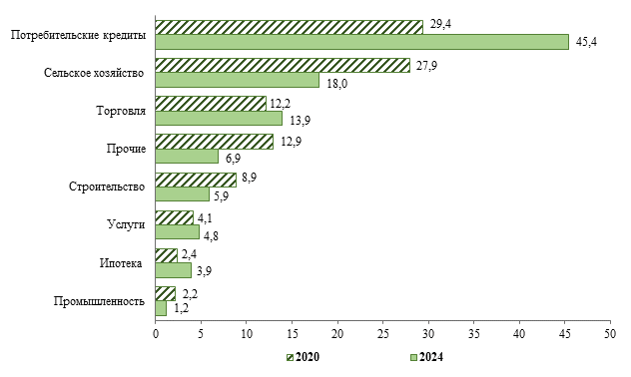
Доходы небанковских финансово-кредитных организаций в 2024г. составили 17,3 млрд. сомов, увеличившись по сравнению с предыдущим годом на 27,5 процента (или на 3,7 млрд. сомов), что обеспечено ростом процентных поступлений по кредитам.
На долю процентных доходов пришлось 90 процентов (15,6 млрд. сомов) общего объема доходов, непроцентных - 10 процентов (1,7 млрд. сомов).
Суммарные расходы НФКО сложились в размере 12,3 млрд. сомов, увеличившись по сравнению с предыдущим годом на 36,4 процента, или на 3,3 млрд. сомов. Основной объем затрат направлен на операционные расходы - 8,3 млрд. сомов, или 67,6 процента общего объема расходов. На выплату процентов кредитными организациями направлено 4,0 млрд. сомов (32,4 процента общей суммы расходов).
По итогам 2024г. небанковскими финансово-кредитными организациями получен положительный сальдированный финансовый результат в размере 5,0 млрд. сомов прибыли, что на 9,6 процента больше, чем в 2023г. Основной объем прибыли (3,9 млрд. сомов, или 78,3 процента суммарного объема прибыли НФКО) получен микрокредитными организациями, а также ломбардами (1,0 млрд. сомов, или 20,2 процента).
Завершили год с прибылью 62 процента организаций от общего их числа, с убытками - 16,4 процента организаций.
Стоимость активов небанковских финансово-кредитных организаций на конец 2024г. составила 64,8 млрд. сомов, увеличившись с начала года на 27,6 процента, а по сравнению с 2020г. - в 2,1 раза. Ежегодно рост активов обеспечивается увеличением кредитного портфеля.
На конец 2024г. обязательства небанковских финансово-кредитных организаций составили 29,6 млрд. сомов, увеличившись по сравнению с аналогичным периодом предыдущего года на 21,3 процента, что в основном, обеспечено ростом обязательств по кредитам от банков и других финансово-кредитных организаций, а также по депозитам физических лиц.
Суммарный капитал НФКО на конец 2024г. сложился в сумме 35,1 млрд. сомов, что на треть (или на 8,8 млрд. сомов) больше, чем в 2023г. Прирост капитала обусловлен увеличением нераспределенной прибыли небанковских финансово-кредитных организаций (на 2,2 млрд. сомов) и их уставного капитала (на 6,2 млрд. сомов). В структуре капитала основные суммы его стоимости пришлись на нераспределенную прибыль (18,0 млрд. сомов, или 51,3 процента общего объема капитала) и уставной капитал (14,0 млрд. сомов, или 39,8 процента).
Микрокредитование населения. В 2024г. микрокредитными организациями выдано кредитов на сумму 65,2 млрд. сомов, что на 28,4 процента, или на 14,4 млрд. сомов больше, чем в предыдущем году. Число получателей микрокредитов по сравнению с 2023 годом увеличилось 1,5 раза и составило 1 114,9 тысячи человек.
График 11: Микрокредитование населения

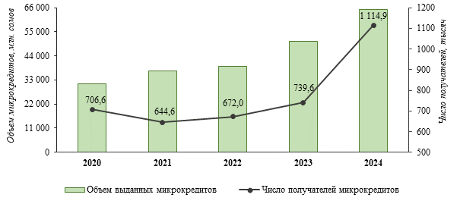
Основной объем микрокредитов выдавался на срок от одного года до трех лет - 26,5 млрд. сомов (40,6 процента от общего объема выданных микрокредитов) и на срок от 6 до 12 месяцев - 22,0 млрд. сомов (33,8 процента).
Наибольшее количество микрокредитов выдавалось в размере от 10 до 25 тыс. сомов, их получили 318 тыс. человек на сумму 6,3 млрд. сомов. Микрокредиты в размере от 25 до 50 тыс. сомов получили 250,8 тыс. человек на сумму 10,5 млрд. сомов, а кредиты от 50 до 300 тыс. сомов были выданы 243,8 тыс. человек в объеме 32,0 млрд. сомов.
Преобладающее число получателей микрокредитов в течение пяти лет составляли женщины, на долю которых в среднем приходилось 57,1 процента их общего числа.
В 2024г., как и в течение предыдущих пяти лет, значительная часть заемщиков использовали полученные средства, в основном, на потребительские нужды, для развития бизнеса в сельском хозяйстве, а также в сфере торговли и услуг.
Между тем, в общем объеме выданных микрокредитов доля средств, направленных на развитие деятельности в сфере сельского хозяйства, снизилась с 33,6 процента в 2020г. до 19,2 процента - в 2024г. В то же время, доля микрокредитов, выдаваемых на потребительские нужды, напротив, увеличилась с 28,2 процента в 2020г. до 53,7 процента в 2024г.
График 12: Микрокредитование населения по целям
(в процентах к общему итогу)
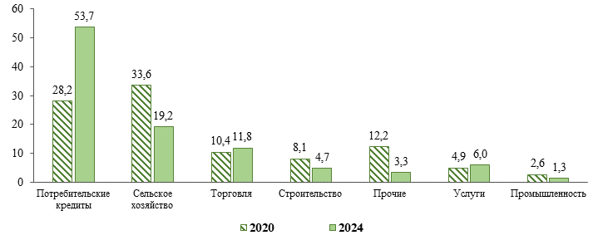
Значительные суммы микрокредитов выданы получателям г. Бишкек (24,0 процента от общего объема выданных микрокредитов), Ошской области (15,8 процента), Чуйской (15,2 процента) и Джалал-Абадской (14,8 процента) областей. На эти же регионы пришлось преобладающее число получателей микрокредитов.
Наибольший размер кредита в расчете в среднем на одного получателя в 2024г. приходился на заемщиков Чуйской области (66,5 тыс. сомов), г. Ош (64,0 тыс.), а также Нарынской (62,0 тыс. сомов) и Джалал-Абадской (60,8 тыс. сомов) областей. В среднем по республике этот показатель составил 58,5 тыс. сомов.
Из года в год возрастает охват населения микрокредитованием. Так, в 2024г. уровень охвата населения микрокредитованием в среднем по республике составил 154 человека на 1000 населения (в 2020г. - 105 человек на 1000 населения). При этом, наибольшее число получателей микрокредитов на 1000 населения приходится на г. Бишкек (214 человек), Иссык-Кульскую (206), Таласскую (172) и Нарынскую (165 человек) области.
Инвестиционные фонды. В 2024г. в республике функционировало два инвестиционных фонда. Число их акционеров составило 14,7 тыс., уставной капитал - 6,0 млн. сомов. В течение трех последних лет сделок по покупке и продаже ценных бумаг фонды не осуществляли.
Доходы инвестиционных фондов по сравнению с 2023г. увеличились на 0,2 млн. сомов, или на 2,8 процента и составили 7,4 млн. сомов, из них 62,4 процента (или 4,6 млн. сомов) получено за счет дивидендов и 35,2 процента (или 2,6 млн. сомов) - за счет других инвестиционных доходов.
Суммарные расходы, связанные с деятельностью инвестиционных фондов, в 2024г. сократились на 12,5 процента и составили 1,4 млн. сомов, из которых 68,6 процента (или 0,9 млн. сомов) пришлось на оплату услуг исполнительного органа инвестиционного фонда.
По итогам 2024г. инвестиционными фондами получен положительный сальдированный финансовый результат в размере 6,0 млн. сомов прибыли, что на 7,1 процента больше, чем в 2023г.
Стоимость активов инвестиционных фондов на конец 2024г. составила 71,6 млн. сомов, уменьшившись за год на 25,3 процента. Основной объем активов образован долгосрочными инвестициями (54,2 млн. сомов, или 75,7 процента) и краткосрочными инвестициями (11,2 млн. сомов, или 15,6 процента).
Объем обязательств на конец 2024г. составил 21,6 млн. сомов, собственного капитала - 50,0 млн. сомов.
Страховые компании. В 2024г. в финансовом секторе республики осуществляли деятельность 16 страховых компаний, в которых занято более 630 человек. Доходы страховых компаний по сравнению с 2023г. увеличились почти в 2 раза (или на 3,4 млрд. сомов) и составили 7,2 млрд. сомов, при этом основной объем доходов (5,2 млрд. сомов, или 72,5 процента общей суммы доходов) получен от поступления страховых платежей.
Расходы страховых компаний составили 5,9 млрд. сомов, увеличившись за этот же период в 1,8 раза (или на 2,6 млрд. сомов). Основными направлениями расходования средств страховых компаний являлись расходы на ведение дела (26,8 процента общей суммы расходов), затраты на выплату страховых взносов (премий), переданных в перестрахование (26,4 процента), по отчислениям в страховые резервы (23,7 процента) и выплате страхового возмещения и страховых сумм (13,2 процента).
По итогам истекшего года страховыми компаниями получен положительный сальдированный финансовый результат в размере 1,3 млрд. сомов прибыли, что почти в 3 раза больше, чем в 2023г. Рентабельными являлись 14 компаний, а нерентабельными - две компании.
Страховыми компаниями в 2024г. заключено 1,6 млн. договоров страхования, что по сравнению с 2023г. в 3,2 раза, или на 1,1 млн. больше. Из общего количества заключенных договоров 1,5 млн., или 93,1 процента приходилось на договора с физическими лицами, а 6,9 процента - с юридическими лицами.
В 2024г. заключено 1 179,3 тыс. договоров добровольного страхованию (71,3 процента от общего числа заключенных договоров), что в 3,5 раза больше, чем за 2023г. Количество заключенных договоров обязательного страхования по сравнению с 2023г. увеличилось в 2,6 раза и составило 474,1 тыс. договоров. Наибольшая доля договоров добровольного страхования пришлась на страхование от несчастных случаев и болезней (88,8 процента от их общего числа), туризма (6,1 процента) и имущественного страхования (3,8 процента).
В обязательном страховании превалируют договора имущественного страхования недвижимой собственности граждан (52,6 процента), страхования гражданской ответственности владельцев автотранспортных средств (44,6 процента) и перевозчиков перед пассажирами (2,1 процента).
Страховая сумма по заключенным договорам на конец 2024г. достигла 1 886,0 млрд. сомов, увеличившись по сравнению с 2023г. на 7,1 процента, или на 125,7 млрд. сомов. Основной объем страховой суммы пришелся на договора добровольного имущественного страхования (36,7 процента общего объема, или 691,6 млрд. сомов), добровольного страхования ответственности (26,6 процента, или 501,9 млрд. сомов) и обязательного страхования гражданской ответственности (16,5 процента, или 311,1 млрд. сомов).
График 13: Страхование в Кыргызской Республике
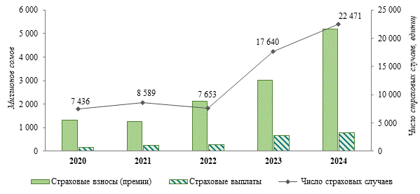
Сумма поступивших страховых взносов на конец 2024г. составила 5,2 млрд. сомов. При этом, 35,1 процента (1,8 млрд. сомов) страховых взносов сформировано за счет поступлений по договорам добровольного страхования имущества хозяйствующих субъектов.
В 2024г. отмечено 22,5 тыс. страховых случаев, что на 27,4 процента больше, чем в 2023г. Объем страховых выплат увеличился на 16,6 процента и составил 782,8 млн. сомов. При этом, основная доля произведенных выплат пришлась на добровольное страхование имущества хозяйствующих субъектов (38,2 процента общего объема, или 299,2 млн. сомов) и имущества граждан (29,6 процента, или 232,1 млн. сомов).
Стоимость активов страховых компаний на конец 2024г. составила 12,3 млрд. сомов, увеличившись за год в 1,8 раза. При этом, отмечался рост запасов, долгосрочных инвестиций, а также денежных средств и счетов к получению Обязательства страховых организаций на конец 2024г. определились в размере 6,4 млрд. сомов, увеличившись за прошедший год в 3,3 раза, что обусловлено ростом средств, направленных на формирование страховых резервов. Собственный капитал на конец года составил 6,0 млрд. сомов, увеличившись за этот же период на 21 процент, что обеспечено ростом нераспределенной прибыли и уставного капитала. Основной объем собственного капитала сформирован уставным капиталом, на долю которого пришлось 70 процентов его объема.

Общественные организации

По данным Единого государственного регистра статистических единиц (ЕГРСЕ), на конец 2024г. на территории Кыргызской Республики зарегистрировано 23,6 тыс. общественных организаций, что по сравнению с 2020г. на 7,9 процента больше.
Наибольшее количество общественных организаций на конец 2024г. зарегистрировано в г. Бишкек (8,5 тыс. субъектов, или 36,1 процента общего их числа), Джалал-Абадской области (2,9 тыс., или 12,4 процента) и Ошской области (2,8 тыс., или 12,0 процента).
Количество отчитавшихся общественных организаций в 2024г. составило 6,5 тыс., или 27,6 процента от общего числа зарегистрированных. Среднегодовая численность занятых в них работников составила 16,6 тыс. человек, а число членов - 766,8 тыс. человек.

Таблица 3: Количество общественных организаций в 2024г.
(единиц)
 | Зарегистрировано - всего¹ | из них действующие (отчитавшиеся)
 | Зарегистрировано - всего¹ | всего | в процентах  к общему числу зарегистрированных
Всего | 23 593 | 6 500 | 27,6
Коммерческие, предпринимательские  общественные организации (ассоциации) | 1 673 | 377 | 22,5
Профессиональные общественные  организации (ассоциации) | 774 | 229 | 29,6
Профессиональные союзы | 885 | 448 | 50,6
Религиозные организации | 668 | 404 | 60,5
Политические организации | 327 | 103 | 31,5
Общественные организации (объединения)  в области культуры и рекреаций | 253 | 52 | 20,6
Правозащитные общественные  организации (объединения) | 307 | 54 | 17,6
Общественные организации (объединения)  в области охраны окружающей среды | 86 | 36 | 41,9
Общественные организации (объединения  в области филантропии и поощрения  добровольной деятельности | 87 | 43 | 49,4
Общественные организации (объединения),  имеющие патриотические цели | 167 | 37 | 22,2
Общественные организации (объединения)  в области экономического, социального и  общинного развития | 815 | 223 | 27,4
Прочие общественные организации,  не включенные в другие группировки | 17 551 | 4 494 | 25,6
¹ По данным Единого государственного регистра статистических единиц (ЕГРСЕ).
В 2024г. объем финансовых ресурсов, полученных общественными организациями, составил 27,0 млрд. сомов, увеличившись по сравнению с 2023г. на 25,5 процента, а по сравнению с 2020г. - в 2 раза. Увеличение объемов финансовых поступлений в истекшем году, в основном, обусловлено ростом иностранной помощи и грантов (на 2,3 млрд. сомов) и целевых поступлений (на 1,7 млрд. сомов).
Основная доля финансовых средств в 2024г. поступила в виде благотворительных средств, спонсорской помощи и пожертвований (58,6 процента от их общего объема) и средств целевого финансирования (18,5 процента). Кроме того, существенные суммы поступили в виде членских взносов и как доходы от депозитов.
Расходы общественных организаций в 2024г. составили 19,3 млрд. сомов, что на 7,9 процента больше по сравнению с 2023г. и в 1,9 раза - с 2019г.
В 2024г. наибольшие суммы израсходованных средств направлены на спонсорскую и благотворительную помощь (4,3 млрд. сомов, или 22,1 процента от общей суммы использованных средств), оплату труда и отчисления на социальные нужды (3,7 млрд., или 19,3 процента), а также на оплату услуг (2,2 млрд. сомов, или 11,3 процента).

Приложение 1: Таблицы

№ | Наименование таблицы | Стр.
I | ПРЕДПРИЯТИЯ ЭКОНОМИКИ | 29
I.А.1 | Финансовые показатели предприятий экономики | 30
I.Б.1 | Количество отчитавшихся предприятий экономики по видам деятельности | 31
I.Б.2 | Количество рентабельных предприятий экономики по видам деятельности | 32
I.Б.3 | Количество нерентабельных предприятий экономики по видам деятельности | 33
I.Б.4 | Количество предприятий экономики по территории | 34
I.Б.5 | Количество рентабельных предприятий экономики по территории | 34
I.Б.6 | Количество нерентабельных предприятий экономики по территории | 34
I.Б.7 | Активы, обязательства и капитал предприятий реального сектора | 35
I.Б.8 | Активы, обязательства и капитал предприятий финансового сектора | 35
I.Б.9 | Активы, обязательства и капитал Национального банка | 35
I.Б.10 | Активы предприятий реального сектора по видам экономической деятельности | 36
I.Б.11 | Обязательства предприятий реального сектора по видам экономической деятельности | 37
I.Б.12 | Капитал предприятий реального сектора по видам экономической деятельности | 38
I.В.1 | Сальдированный финансовый результат (прибыль минус убыток) предприятий  по видам экономической деятельности | 39
I.В.2 | Прибыль рентабельных предприятий по видам экономической деятельности | 40
I.В.3 | Убытки нерентабельных предприятий по видам экономической деятельности | 41
I.В.4 | Сальдированный финансовый результат (прибыль минус убыток) предприятий  по территории | 42
I.В.5 | Прибыль рентабельных предприятий по территории | 42
I.В.6 | Убытки нерентабельных предприятий по территории | 42
I.Д.1 | Выручка (валовой доход) предприятий экономики по видам деятельности | 43
II | ПРЕДПРИЯТИЯ РЕАЛЬНОГО СЕКТОРА ЭКОНОМИКИ | 45
II.А. | Финансовые показатели предприятий по видам экономической деятельности
1. | Финансовые показатели предприятий реального сектора экономики | 46
2. | Сельское хозяйство, лесное хозяйство и рыболовство | 47
3. | Добыча полезных ископаемых | 48
4. | Обрабатывающие производства | 49
5. | Производство пищевых продуктов, включая напитки | 50
6. | Производство табачных изделий | 51
7. | Текстильное производство; производство одежды и обуви, кожи  и прочих кожаных изделий | 52
8. | Производство деревянных и бумажных изделий; полиграфическая деятельность | 53
9. | Производство кокса и очищенных нефтепродуктов | 54
10. | Производство химической продукции | 55
11. | Производство фармацевтической продукции | 56
12. | Производство резиновых и пластмассовых изделий | 57
13. | Производство неметаллических минеральных продуктов | 58
14. | Производство основных металлов и готовых металлических изделий,  кроме машин и оборудования | 59
15. | Производство компьютеров, электронного и оптического оборудования | 60
16. | Производство электрического оборудования | 61
17. | Производство машин и оборудования | 62
18. | Производство транспортных средств | 63
19. | Прочие производства, ремонт и установка машин и оборудования | 64
20. | Обеспечение (снабжение) электроэнергией, газом, паром  и кондиционированным воздухом | 65
21. | Производство (выработка) электроэнергии, ее передача и распределение | 66
22. | Производство газа; распределение газообразного топлива через системы  газоснабжения | 67
23. | Обеспечение (снабжение) паром и кондиционированным воздухом | 68
24. | Водоснабжение, очистка, обработка отходов и получение вторичного сырья | 69
25. | Строительство | 70
26. | Оптовая и розничная торговля; ремонт автомобилей и мотоциклов | 71
27. | Транспортная деятельность и хранение грузов | 72
28. | Деятельность гостиниц и ресторанов | 73
29. | Информация | 74
30. | Связь | 75
31. | Финансовое посредничество и страхование | 76
32. | Операции с недвижимым имуществом | 77
33. | Профессиональная, научная и техническая деятельность | 78
34. | Административная и вспомогательная деятельность | 79
35. | Образование | 80
36. | Здравоохранение и социальное обслуживание населения | 81
37. | Искусство, развлечения и отдых | 82
38. | Прочая обслуживающая деятельность | 83
II.Б | Активы, обязательства и капитал крупных и средних предприятий
1. | Активы, обязательства и капитал предприятий | 84
2. | Активы предприятий по видам деятельности | 85
3. | Сельское хозяйство, лесное хозяйство и рыболовство | 86
4. | Добыча полезных ископаемых | 87
5. | Обрабатывающие производства | 88
6. | Производство пищевых продуктов, включая напитки | 89
7. | Производство табачных изделий | 90
8. | Текстильное производство; производство одежды и обуви, кожи  и прочих кожаных изделий | 91
9. | Производство деревянных и бумажных изделий; полиграфическая деятельность | 92
10. | Производство кокса и очищенных нефтепродуктов | 93
11. | Производство химической продукции | 94
12. | Производство фармацевтической продукции | 95
13. | Производство резиновых и пластмассовых изделий | 96
14. | Производство неметаллических минеральных продуктов | 97
15. | Производство основных металлов и готовых металлических изделий,  кроме машин и оборудования | 98
16. | Производство компьютеров, электронного и оптического оборудования | 99
17. | Производство электрического оборудования | 100
18. | Производство машин и оборудования | 101
19. | Производство транспортных средств | 102
20. | Прочие производства, ремонт и установка машин и оборудования | 103
21. | Обеспечение (снабжение) электроэнергией, газом, паром  и кондиционированным воздухом | 104
22. | Производство (выработка) электроэнергии, ее передача и распределение | 105
23. | Производство газа; распределение газообразного топлива через системы  газоснабжения | 106
24. | Обеспечение (снабжение) паром и кондиционированным воздухом | 107
25. | Водоснабжение, очистка, обработка отходов и получение вторичного сырья | 108
26. | Строительство | 109
27. | Оптовая и розничная торговля; ремонт автомобилей и мотоциклов | 110
28. | Транспортная деятельность и хранение грузов | 111
29. | Деятельность гостиниц и ресторанов | 112
30. | Информация | 113
31. | Связь | 114
32. | Финансовое посредничество и страхование | 115
33. | Операции с недвижимым имуществом | 116
34. | Профессиональная, научная и техническая деятельность | 117
35. | Административная и вспомогательная деятельность | 118
36. | Образование | 119
37. | Здравоохранение и социальное обслуживание населения | 120
38. | Искусство, развлечения и отдых | 121
39. | Прочая обслуживающая деятельность | 122
II.В | Прибыль и убытки предприятий
 | Сальдированный финансовый результат (прибыль минус убыток) предприятий  реального сектора экономики по видам деятельности | 123
 | Прибыль рентабельных предприятий реального сектора экономики по видам  деятельности | 124
 | Убытки нерентабельных предприятий реального сектора экономики по видам  деятельности | 125
 | Доходы (+), расходы (-) от неоперационной деятельности предприятий по видам  деятельности | 126
 | Рентабельность операционной деятельности предприятий по видам деятельности | 127
 | Рентабельность деятельности предприятий по видам деятельности | 128
II.Г | Запасы товарно-материальных ценностей
1. | Запасы товарно-материальных ценностей по видам деятельности | 129
2. | Запасы товарно-материальных ценностей - всего | 130
3. | Структура запасов товарно-материальных ценностей по видам деятельности | 130-132
II.Д | Реализация продукции и состояние задолженности предприятий
1. | Выручка (валовой доход) предприятий реального сектора экономики по видам деятельности | 133
2. | Объем отгруженной продукции, выполненных работ, оказанных услуг | 134
3. | Объем отгруженной продукции по бартеру | 135
4. | Объем отгруженной продукции по странам | 136
5. | Объем бартера по странам | 136
6. | Дебиторская задолженность по видам деятельности | 137
7. | Кредиторская задолженность по видам деятельности | 138
8. | Дебиторская задолженность по странам | 139
9. | Кредиторская задолженность по странам | 139
10. | Просроченная дебиторская задолженность по видам деятельности | 140
11. | Просроченная кредиторская задолженность по видам деятельности | 141
12. | Просроченная дебиторская задолженность по странам | 142
13. | Просроченная кредиторская задолженность по странам | 142
14. | Задолженность предприятий по кредитам банков и займам по видам деятельности | 143
15. | Просроченная задолженность предприятий по кредитам банков и займам  по видам деятельности | 144
16. | Задолженность предприятий по кредитам банков и займам по странам | 145
17. | Просроченная задолженность предприятий по кредитам банков и займам  по странам | 145
18. | Финансовые вложения предприятий по видам деятельности | 146
19. | Финансовые вложения предприятий по странам | 147
20. | Финансовые вложения предприятий по территории | 147
II.Е | Отдельные показатели деловой активности, эффективности и  платежеспособности предприятий
1. | Оборачиваемость активов предприятий по видам деятельности | 148
2. | Доходность активов предприятий по видам деятельности | 149
3. | Коэффициент финансового левериджа предприятий по видам деятельности | 150
4. | Коэффициент доходности капитала предприятий по видам деятельности | 151
5. | Коэффициент текущей ликвидности предприятий по видам деятельности | 152
6. | Коэффициент срочной ликвидности предприятий по видам деятельности | 153
7. | Оборачиваемость дебиторской задолженности предприятий по видам деятельности | 154
8. | Средний период погашения дебиторской задолженности предприятий по видам  деятельности | 155
9. | Оборачиваемость кредиторской задолженности предприятий по видам  деятельности | 156
10. | Средний период оборота кредиторской задолженности предприятий по видам  деятельности | 157
11. | Оборачиваемость товарно-материальных запасов предприятий по видам  деятельности | 158
12. | Средняя продолжительность хранения товарно-материальных запасов по видам  деятельности | 159
II.Ж | Структура затрат на производство и реализацию продукции (работ, услуг)
1. | Структура затрат на производство и реализацию продукции (работ, услуг) - всего | 160
2. | Сельское хозяйство, лесное хозяйство и рыболовство | 161
3. | Добыча полезных ископаемых | 161
4. | Обрабатывающие производства | 162
5. | Производство пищевых продуктов, включая напитки | 162
6. | Производство табачных изделий | 163
7. | Текстильное производство; производство одежды и обуви, кожи  и прочих кожаных изделий | 163
8. | Производство деревянных и бумажных изделий; полиграфическая деятельность | 164
9. | Производство кокса и очищенных нефтепродуктов | 164
10. | Производство химической продукции | 165
11. | Производство фармацевтической продукции | 165
12. | Производство резиновых и пластмассовых изделий | 166
13. | Производство неметаллических минеральных продуктов | 166
14. | Производство основных металлов и готовых металлических изделий,  кроме машин и оборудования | 167
15. | Производство компьютеров, электронного и оптического оборудования | 167
16. | Производство электрического оборудования | 168
17. | Производство машин и оборудования | 168
18. | Производство транспортных средств | 169
19. | Прочие производства, ремонт и установка машин и оборудования | 169
20. | Обеспечение (снабжение) электроэнергией, газом, паром  и кондиционированным воздухом | 170
21. | Производство (выработка) электроэнергии, ее передача и распределение | 170
22. | Производство газа; распределение газообразного топлива через системы  газоснабжения | 171
23. | Обеспечение (снабжение) паром и кондиционированным воздухом | 171
24. | Водоснабжение, очистка, обработка отходов и получение вторичного сырья | 172
25. | Строительство | 172
26. | Оптовая и розничная торговля; ремонт автомобилей и мотоциклов | 173
27. | Транспортная деятельность и хранение грузов | 173
28. | Деятельность гостиниц и ресторанов | 174
29. | Информация | 174
30. | Связь | 175
31. | Финансовое посредничество и страхование | 175
32. | Операции с недвижимым имуществом | 176
33. | Профессиональная, научная и техническая деятельность | 176
34. | Административная и вспомогательная деятельность | 177
35. | Образование | 177
36. | Здравоохранение и социальное обслуживание населения | 178
37. | Искусство, развлечения и отдых | 178
38. | Прочая обслуживающая деятельность | 179
II.З | Выпуск и размещение корпоративных акций
1. | Выпуск и размещение акций | 180
2. | Количество эмиссий корпоративных ценных бумаг | 181
3. | Объем эмиссии корпоративных ценных бумаг | 181
4. | Количество эмиссий корпоративных акций по отраслям экономики | 182
5. | Объем эмиссий корпоративных акций по отраслям экономики | 182
6. | Количество эмиссий акций по территории | 183
7. | Объем эмиссий акций по территории | 183
III | ПРЕДПРИЯТИЯ ФИНАНСОВОГО СЕКТОРА ЭКОНОМИКИ | 185
III.А | Основные показатели деятельности финансовых предприятий
1. | Финансовые показатели предприятий финансового сектора экономики | 186
2. | Финансовые показатели деятельности банков | 186
3. | Финансовые показатели деятельности страховых компаний | 187
4. | Финансовые показатели деятельности инвестиционных фондов | 187
5. | Финансовые показатели деятельности небанковских финансово-кредитных  организаций | 187
6. | Деятельность страховых компаний | 188
7. | Деятельность инвестиционных фондов | 189
8. | Доходы и расходы коммерческих банков | 190
9. | Сеть банковских учреждений по территории | 191
10. | Доходы и расходы небанковских финансово-кредитных организаций | 192
10.1 | Сеть небанковских финансово-кредитных организаций по территории | 193
11. | Процентные ставки | 194
12. | Привлечение средств населения во вклады | 194
13. | Вклады населения по территории | 195
14. | Количество вкладов по территории | 195
15. | Средний размер одного вклада по территории | 195
16. | Кредиты в экономику по видам деятельности и целям | 196
17. | Кредиты коммерческих банков по видам деятельности и целям | 197
18. | Кредиты небанковских финансово-кредитных организаций по видам деятельности | 197
19. | Кредиты в экономику | 198
20. | Кредиты коммерческих банков | 198
21. | Кредиты небанковских финансово-кредитных организаций | 198
22. | Кредиты в экономику по территории | 199
23. | Кредиты коммерческих банков по территории | 199
24. | Кредиты небанковских финансово-кредитных организаций по территории | 199
25. | Рынок банковских платежных (пластиковых) карт | 200
26. | Объем микрокредитования населения по территории | 201
27. | Число получателей микрокредитов по территории | 201
28. | Средний размер кредита на одного получателя по территории | 201
 | Микрокредитование населения по территории (картограмма) | 202
29. | Объем микрокредитования населения по целям получения | 203
30 | Число получателей микрокредитов по целям получения | 203
III.Б | Активы, обязательства и капитал финансовых предприятий
1. | Национальный банк | 204
2. | Страховые компании | 205
3. | Коммерческие банки | 206-207
4. | Небанковские финансово-кредитные организации | 208-209
5. | Инвестиционные фонды | 210
IV | НЕКОММЕРЧЕСКИЕ ОРГАНИЗАЦИИ | 211
1. | Деятельность общественных организаций | 212
2. | Количество общественных организаций | 213
3. | Количество общественных организаций по территории | 213

I. Предприятия экономики Кыргызской Республики

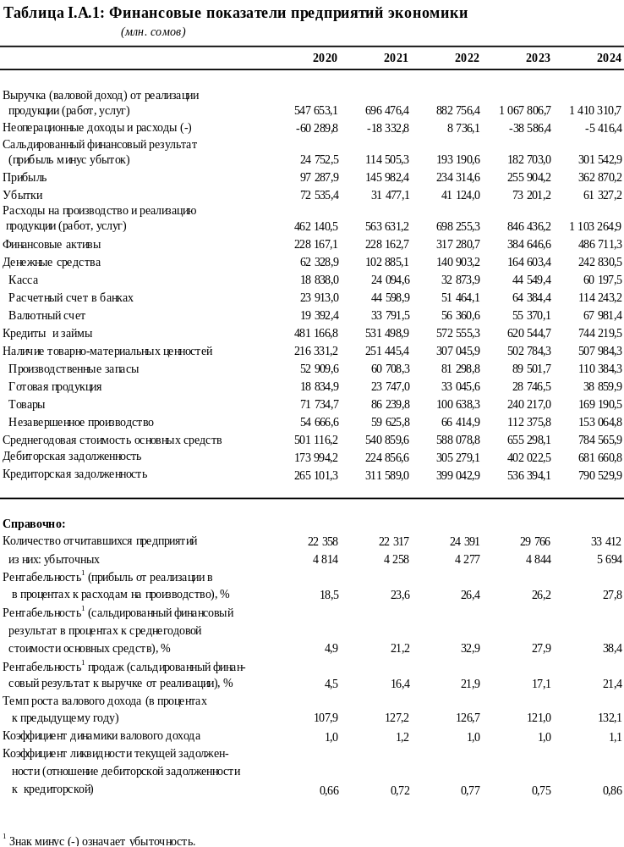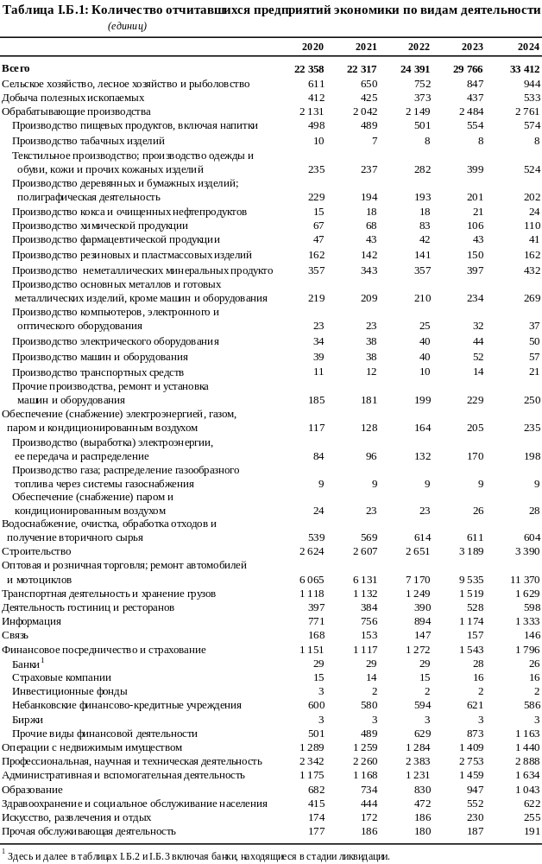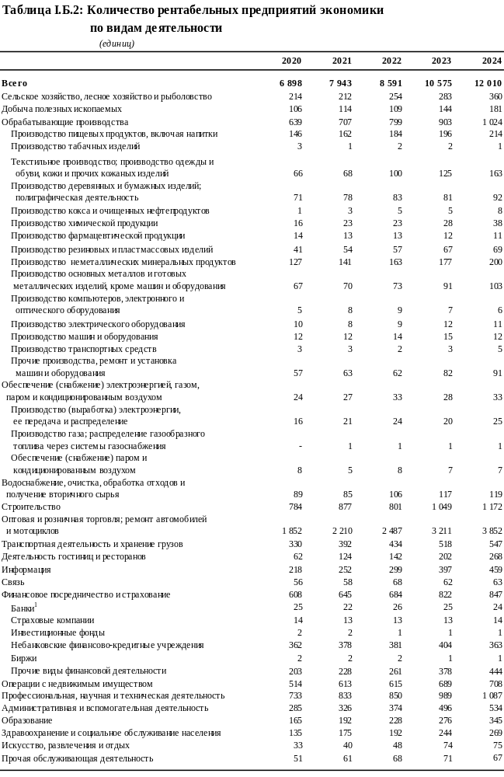
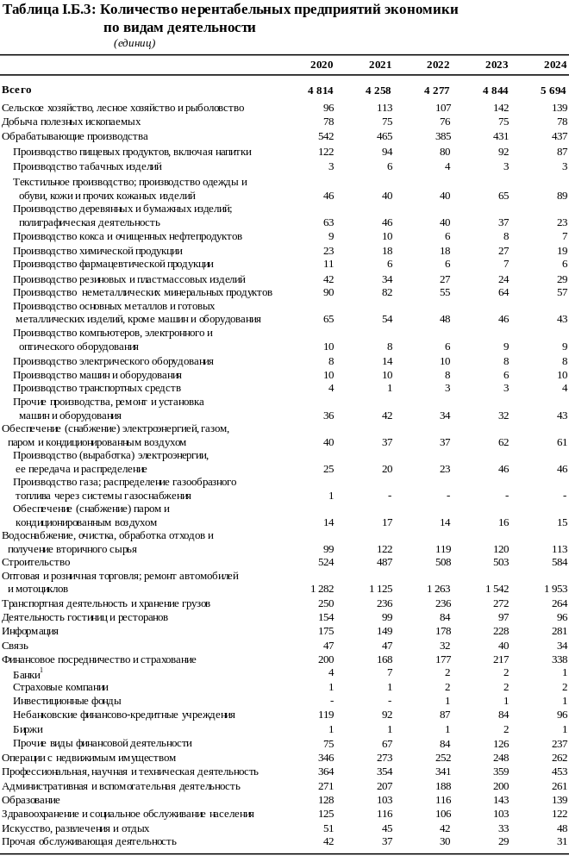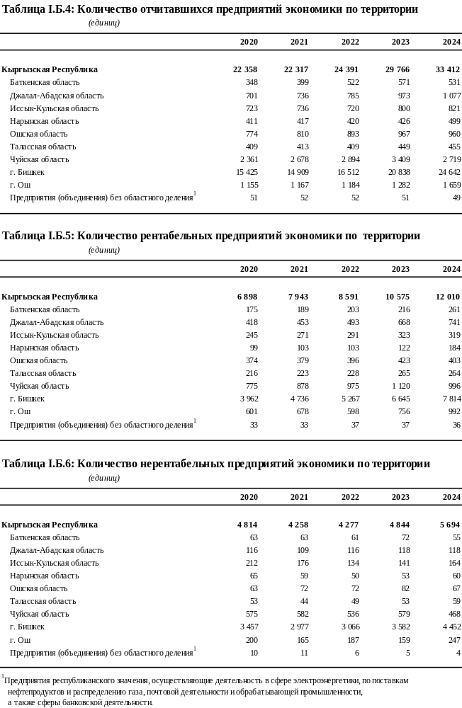
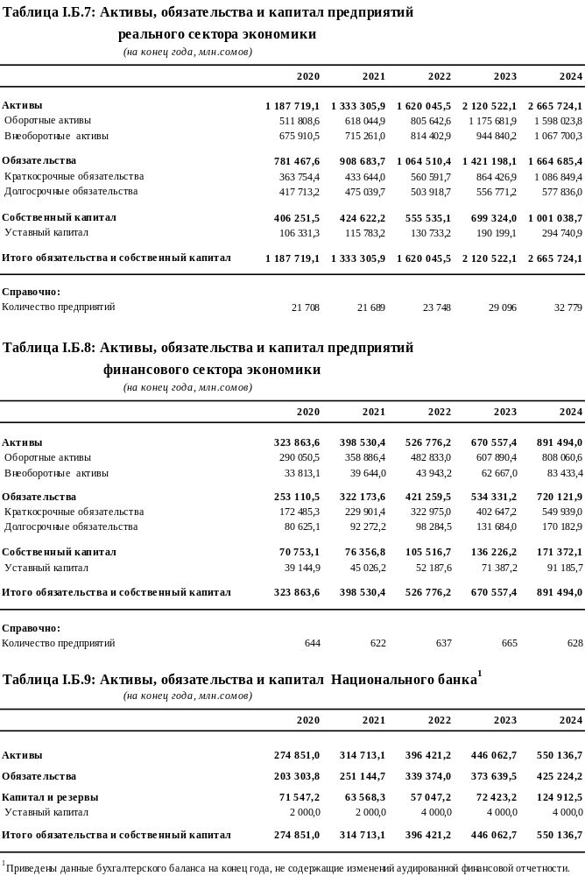
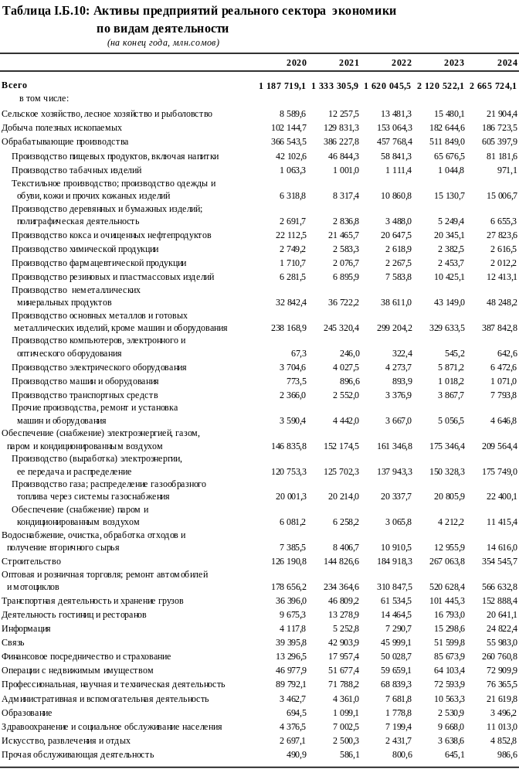
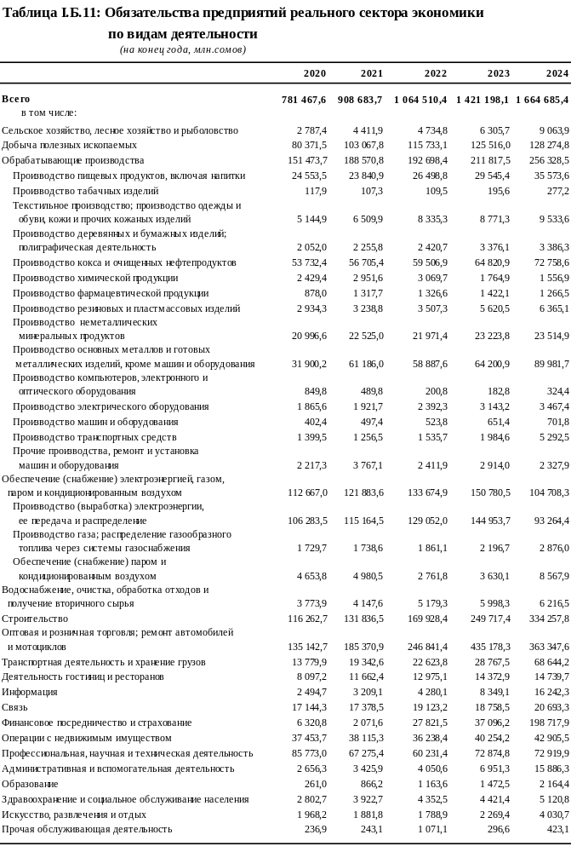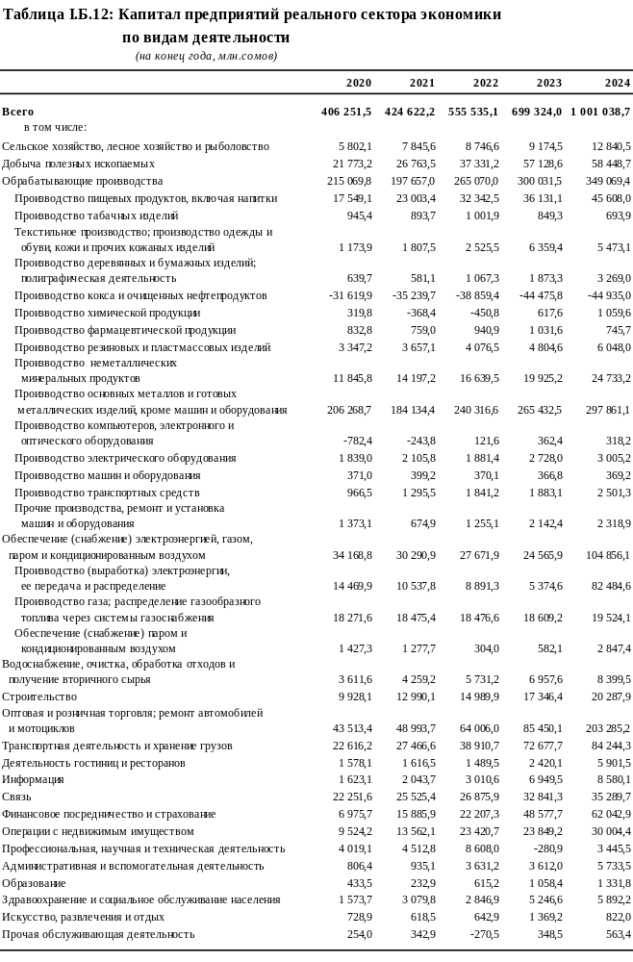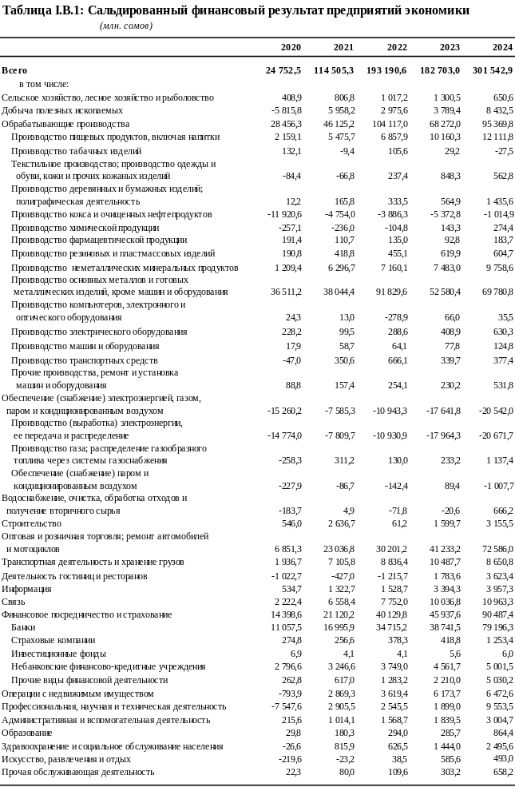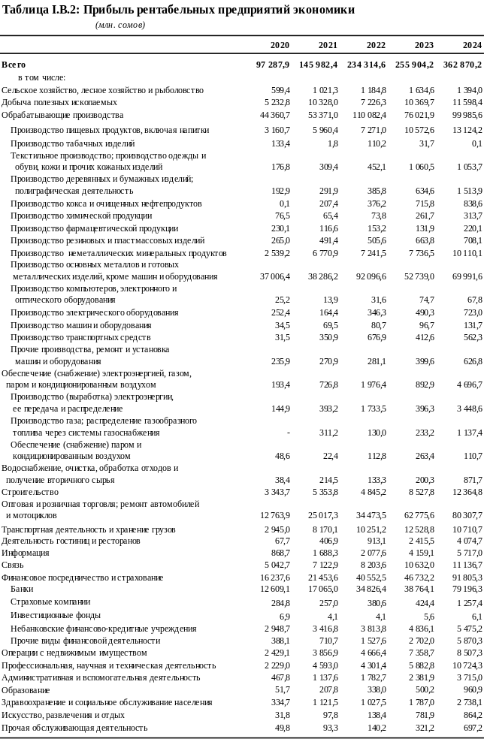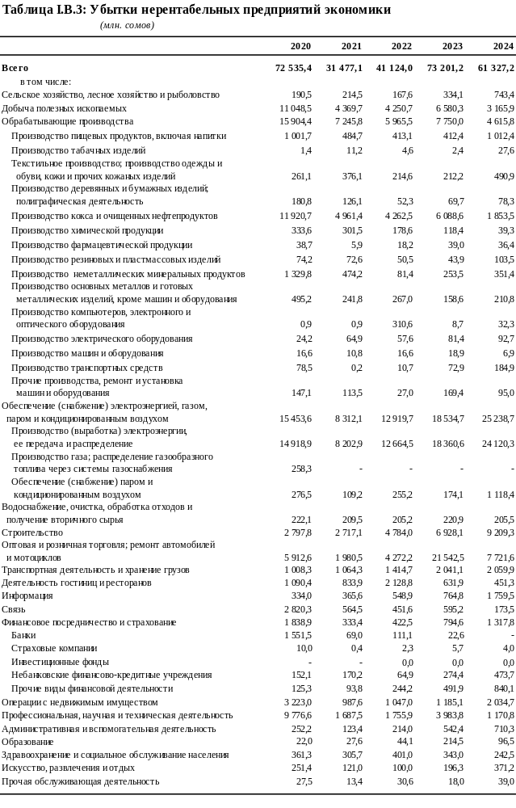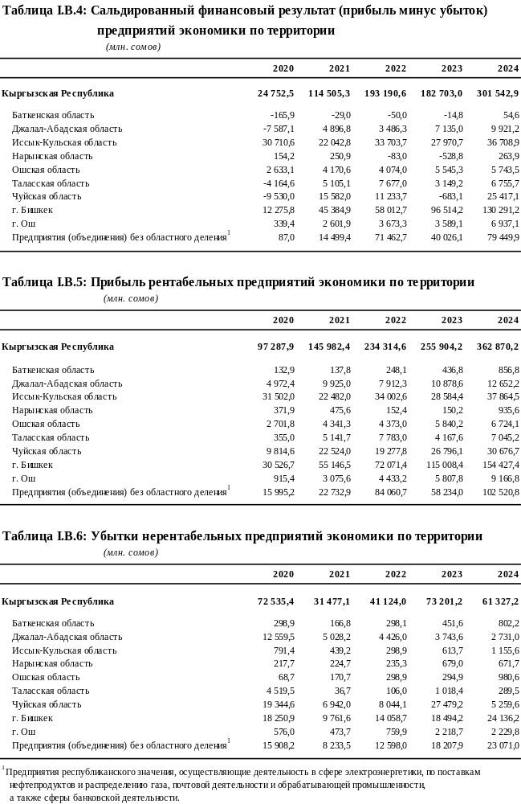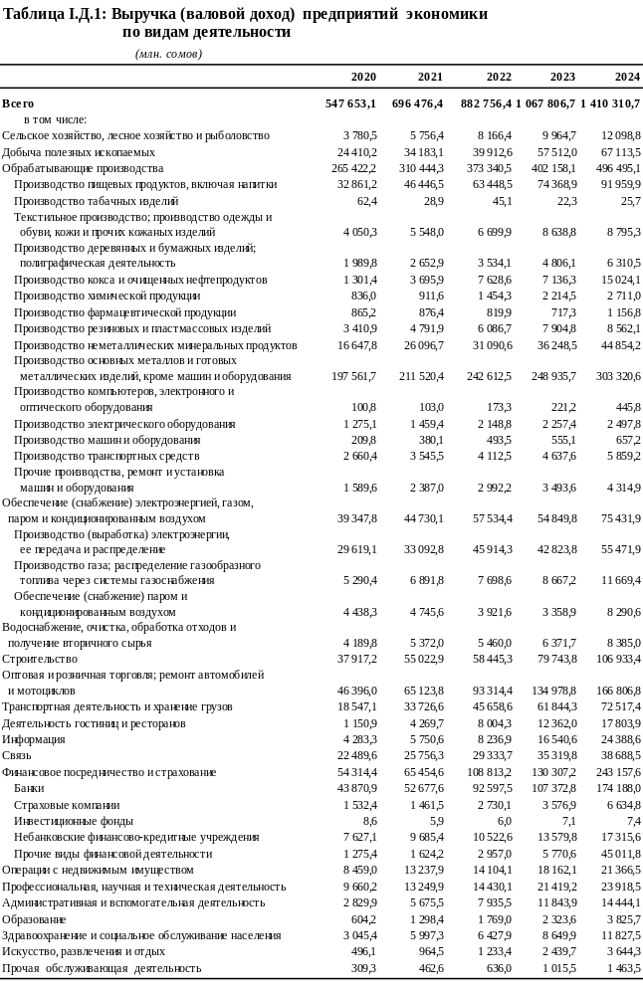

II. Предприятия реального сектора экономики

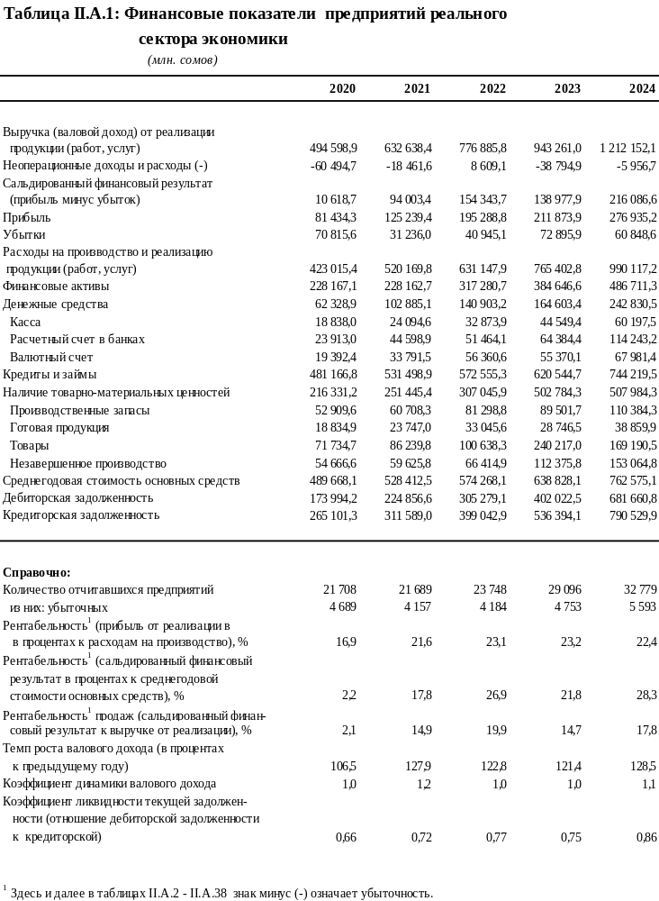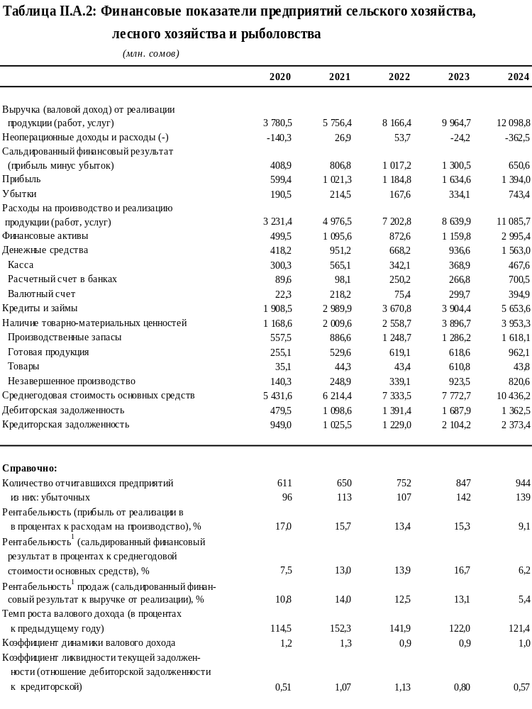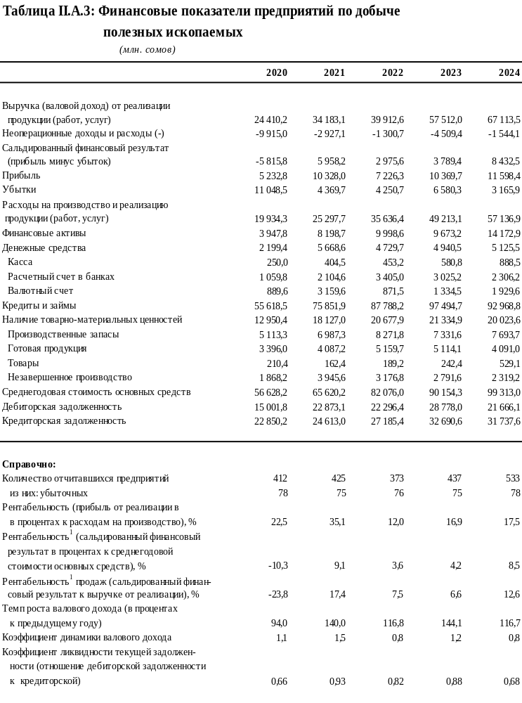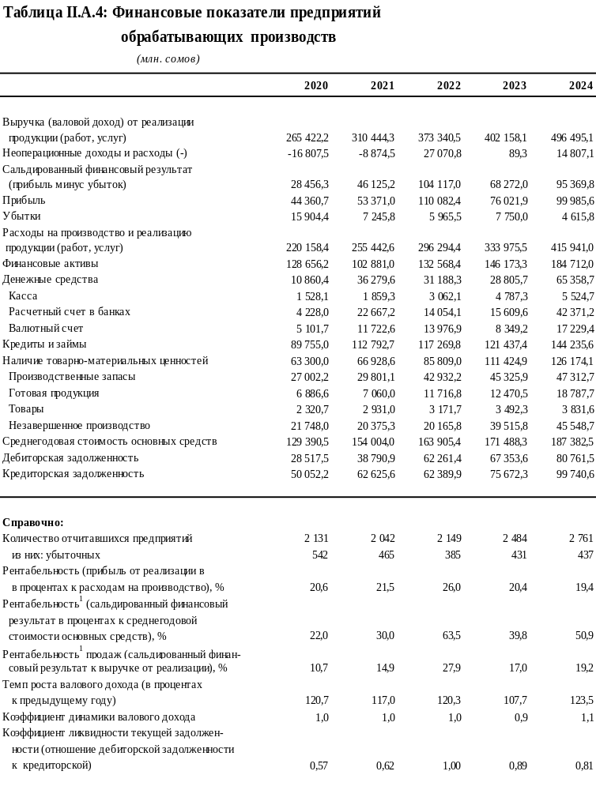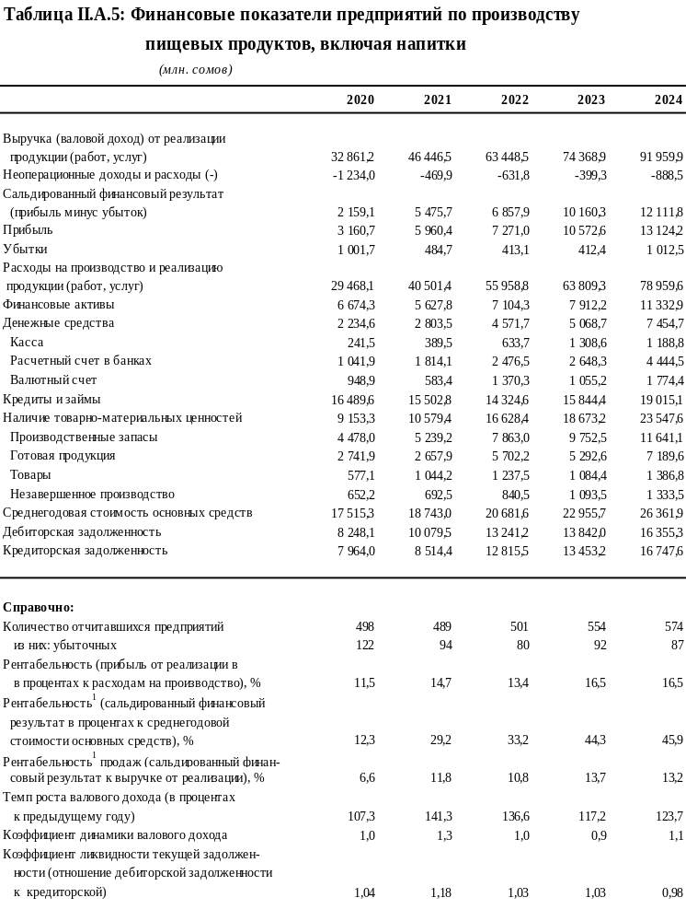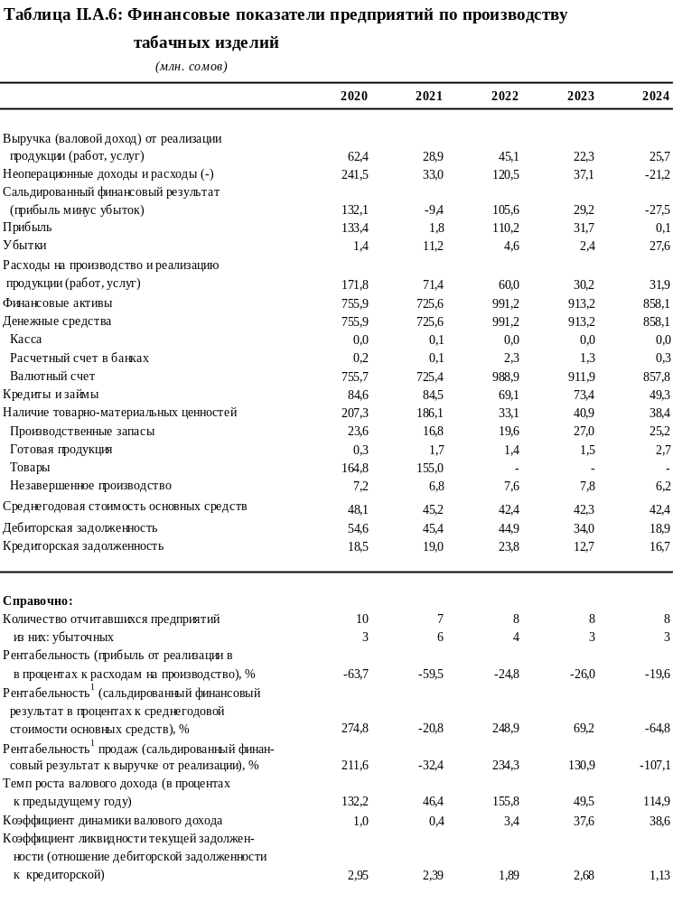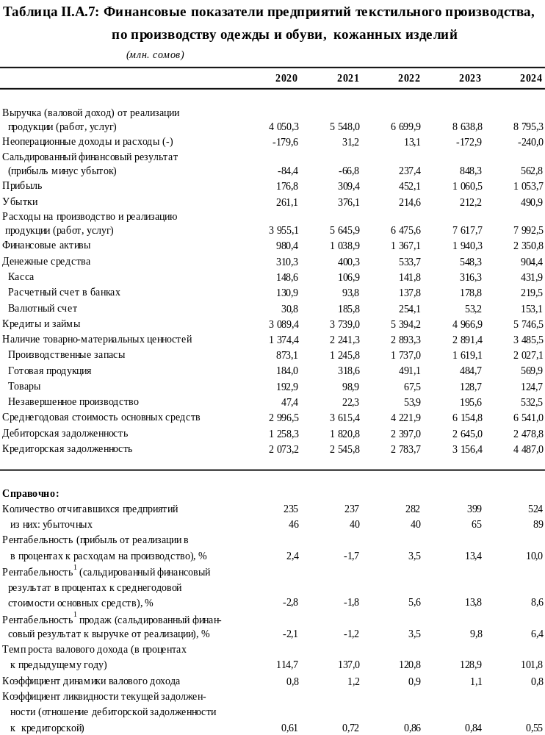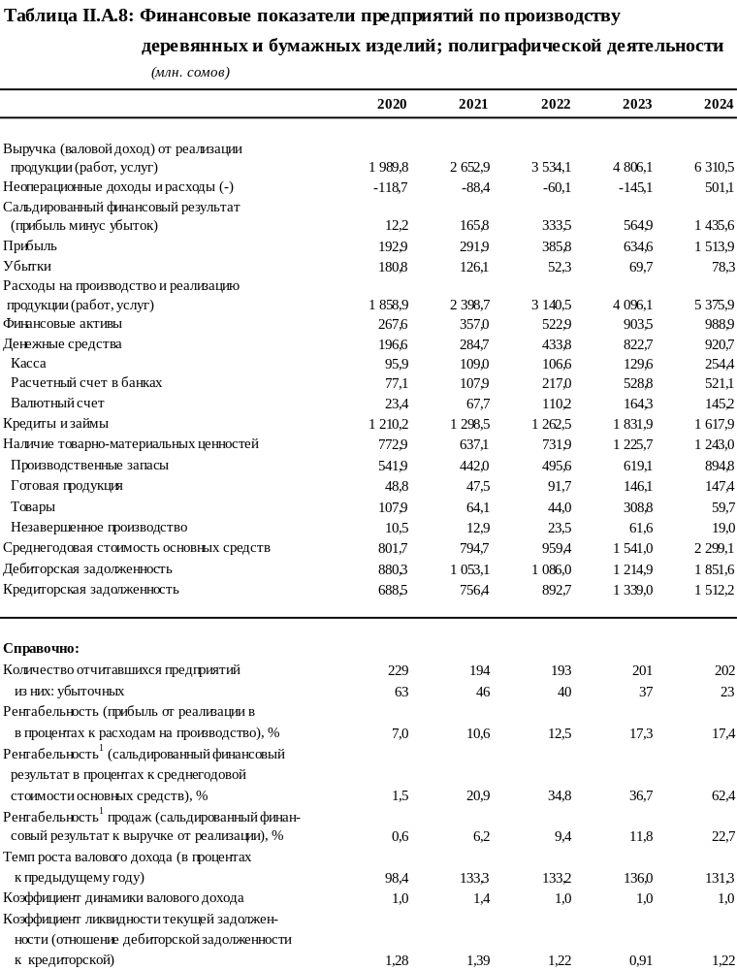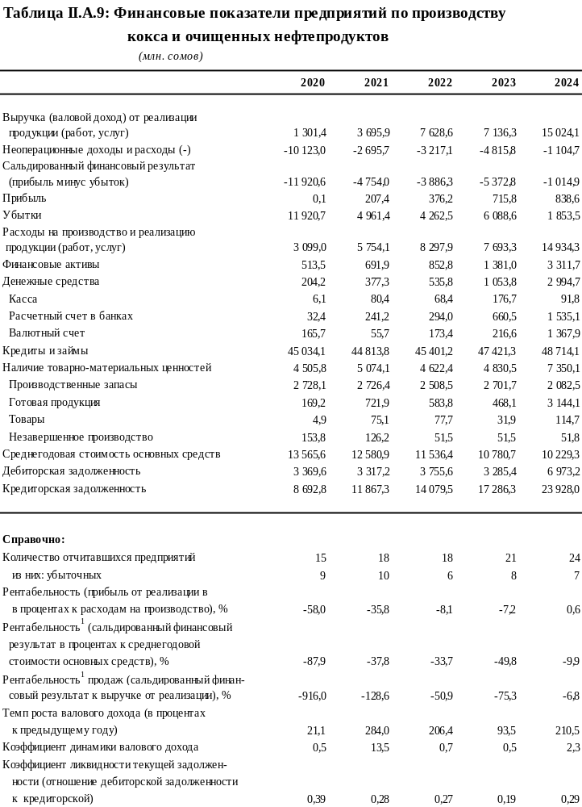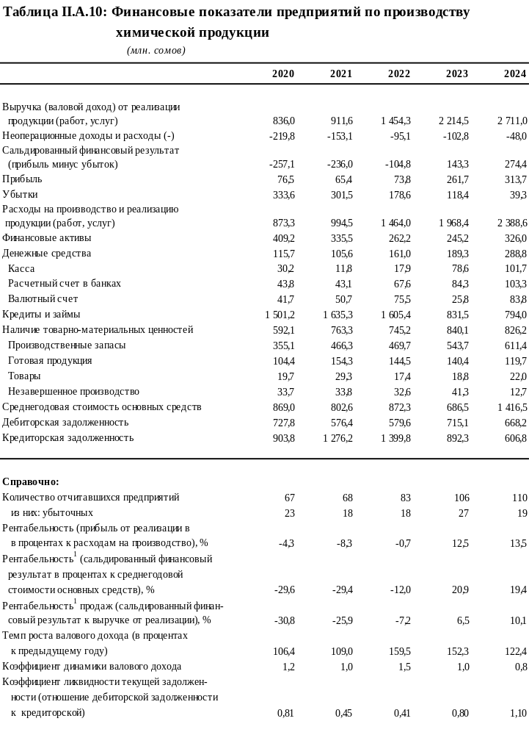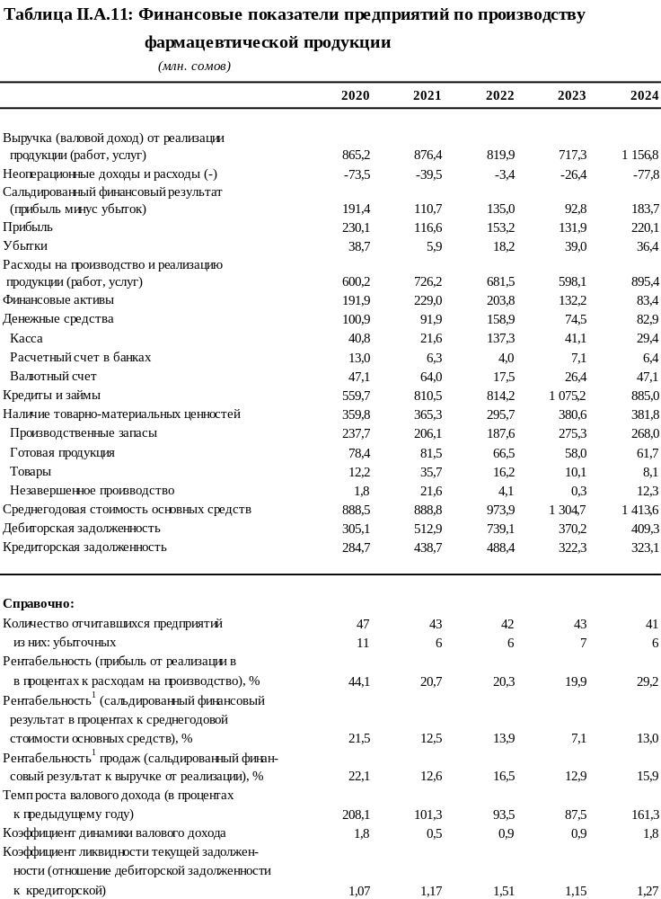
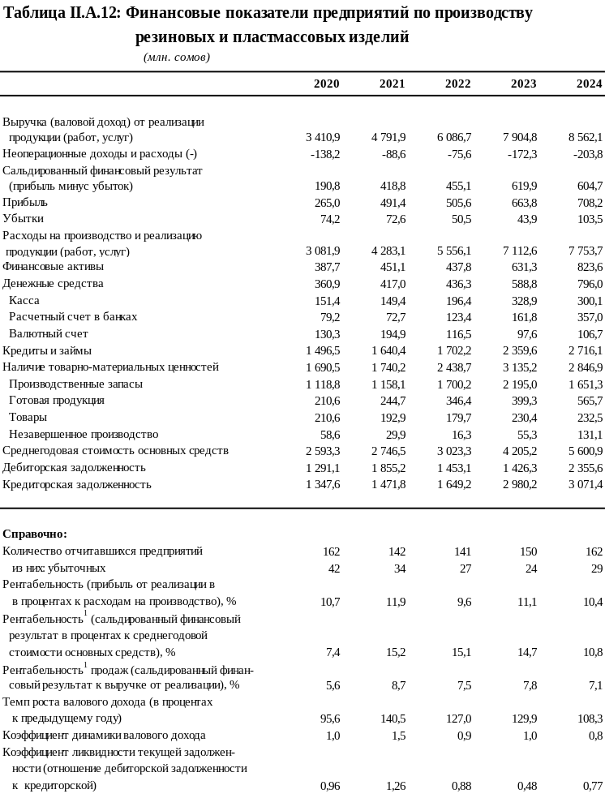
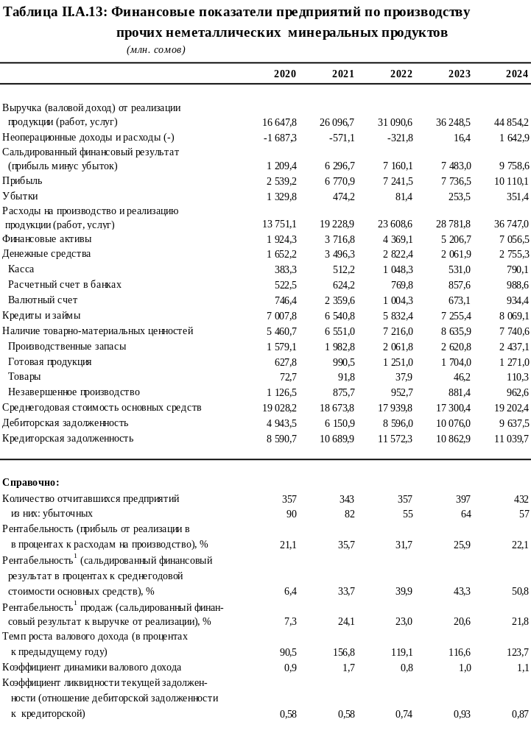
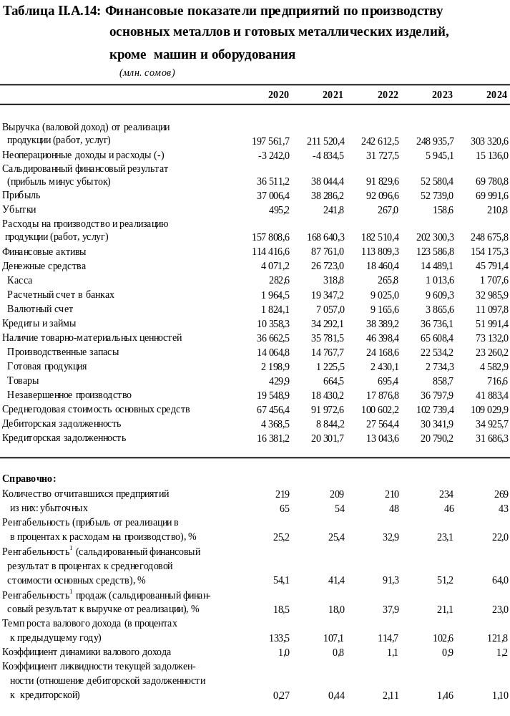
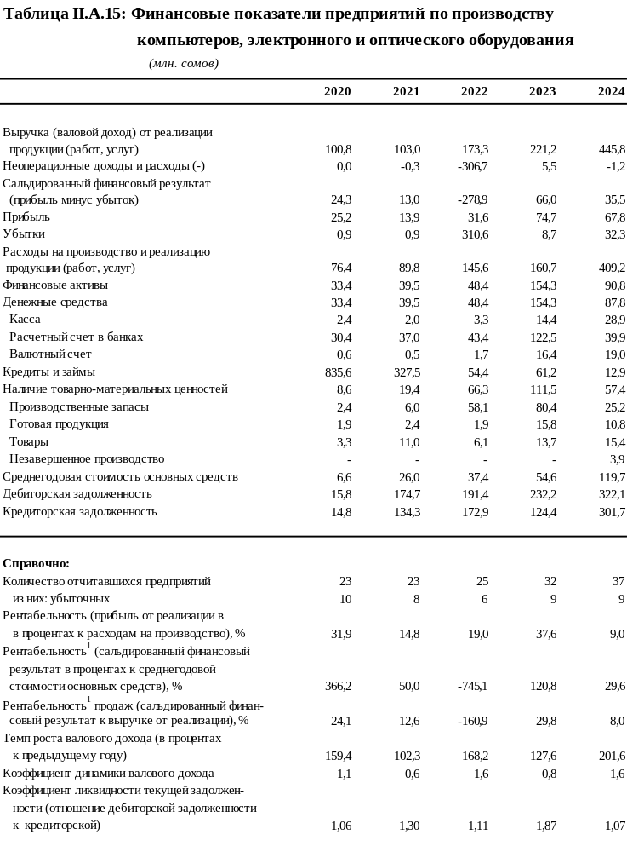
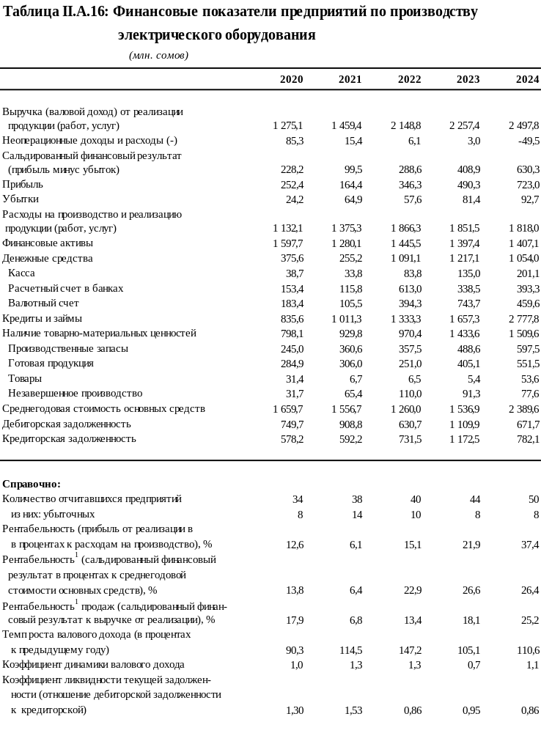
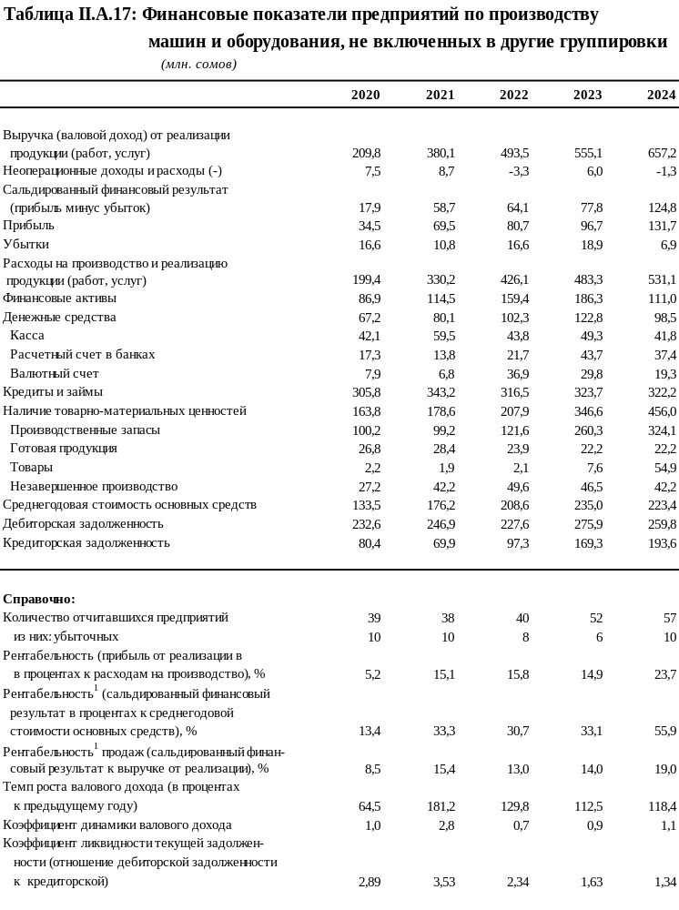
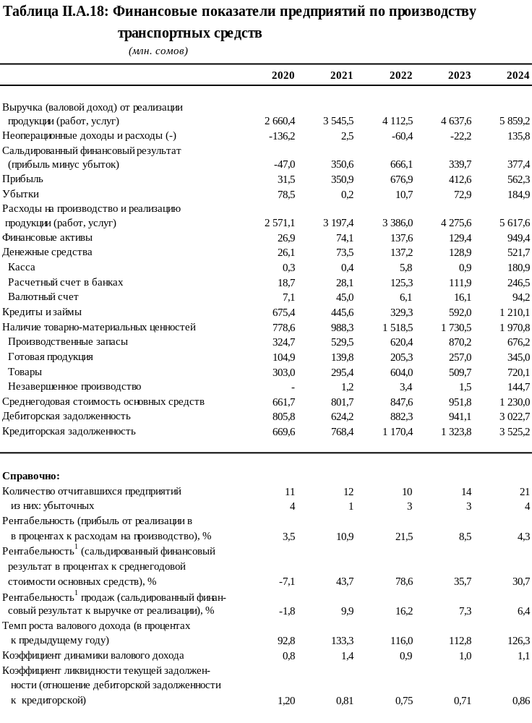
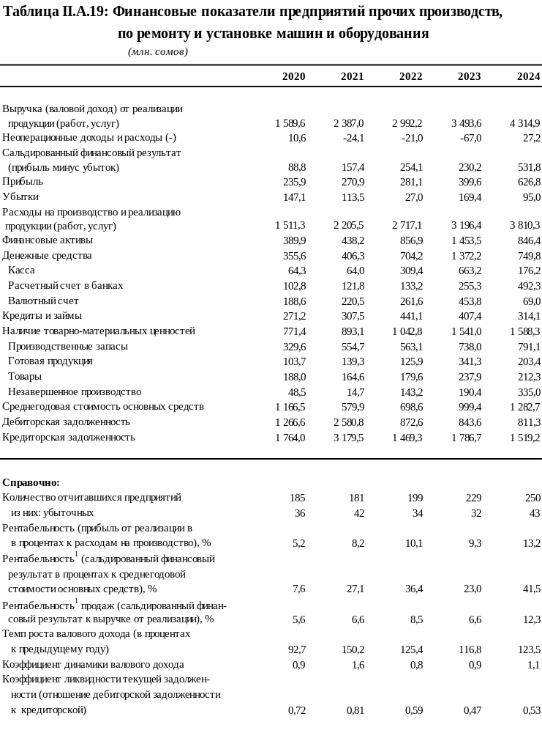
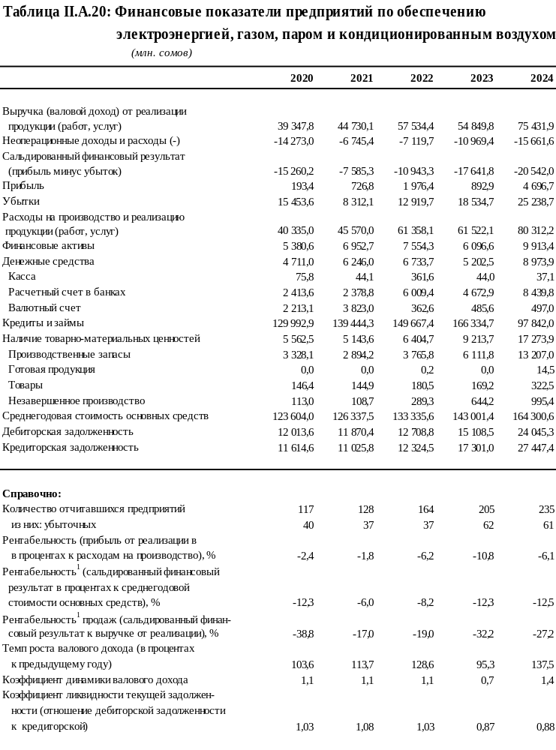
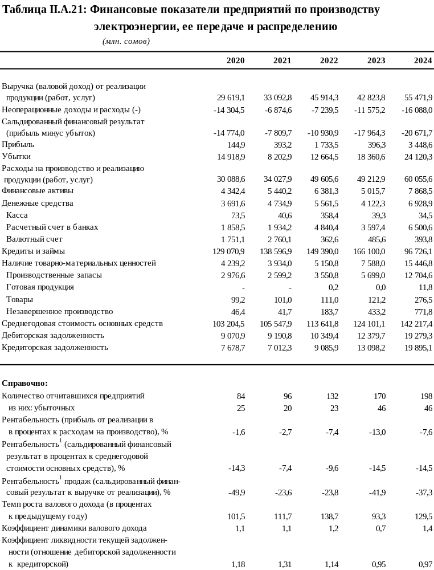
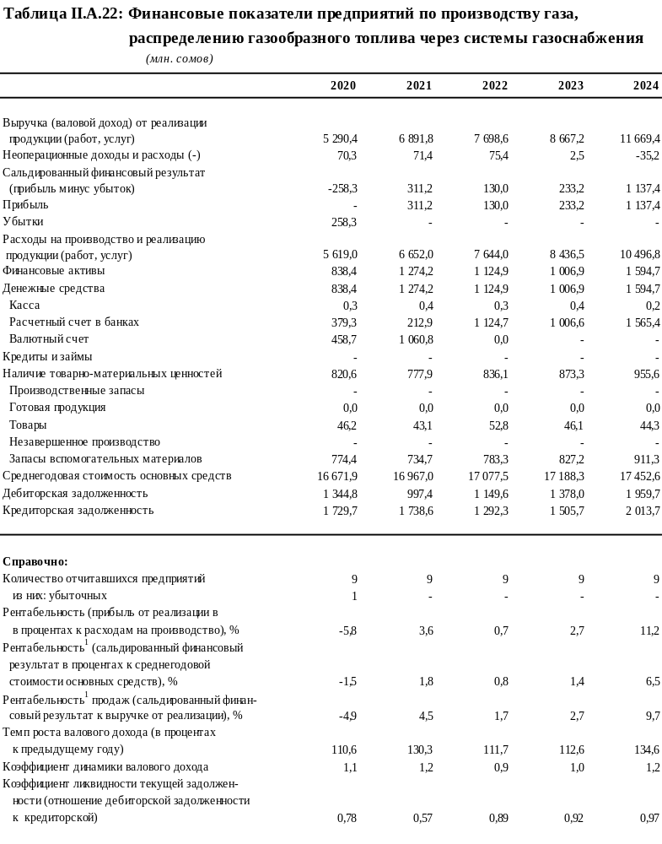
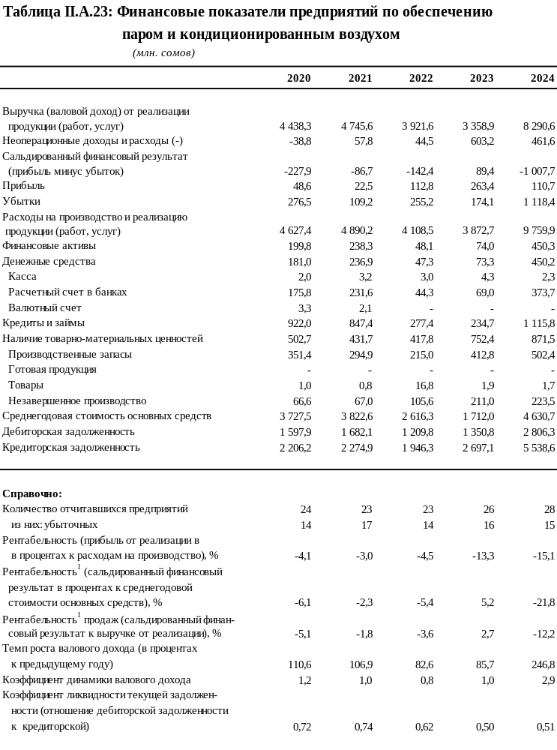
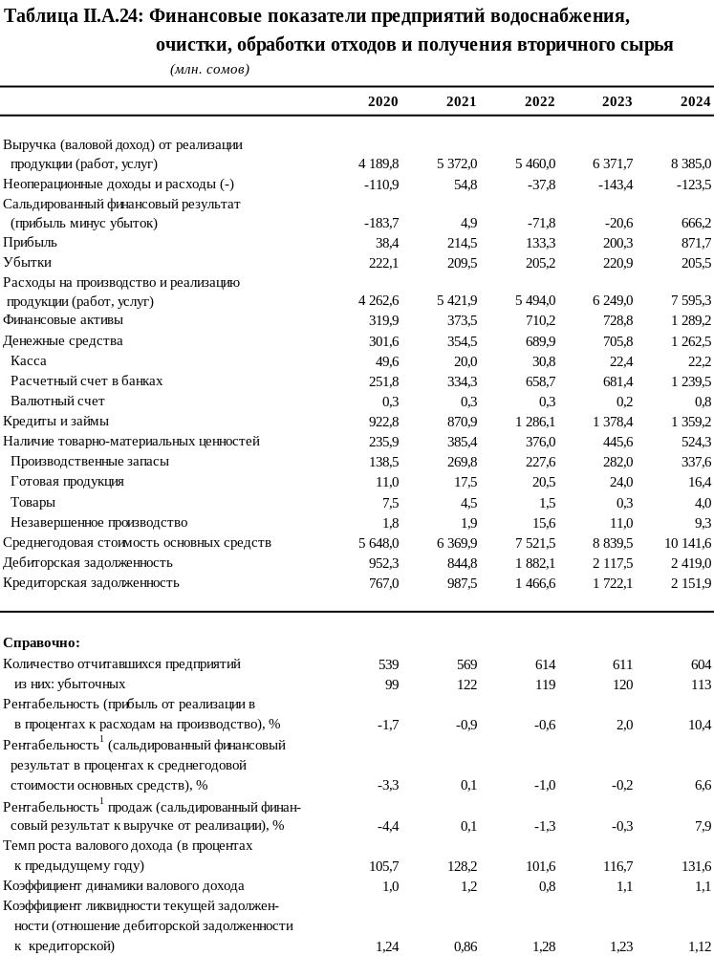
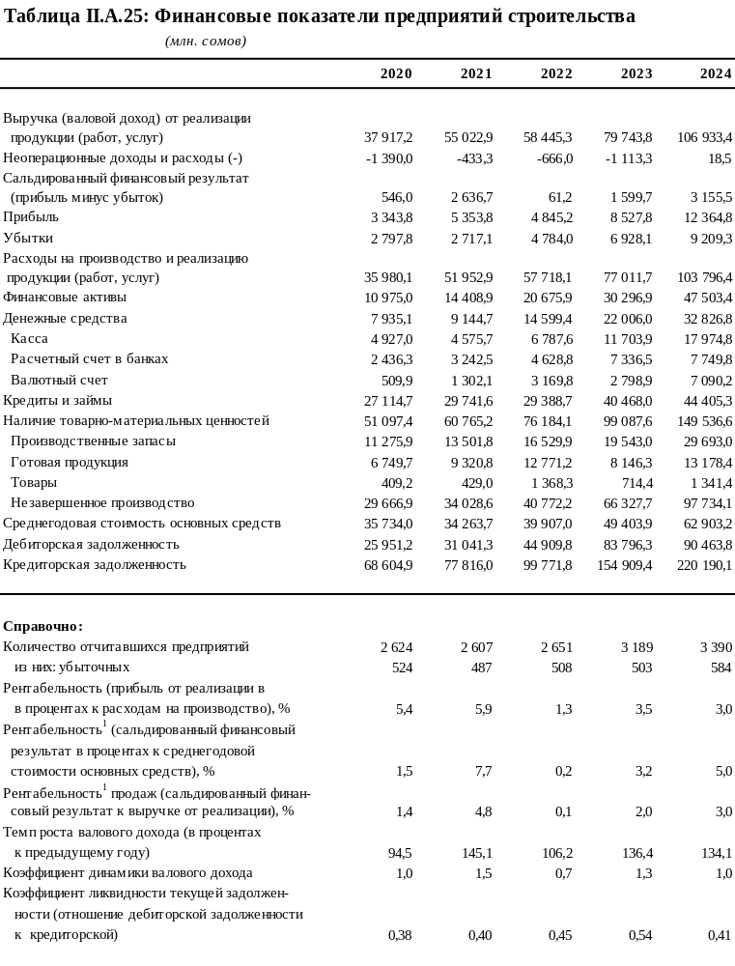
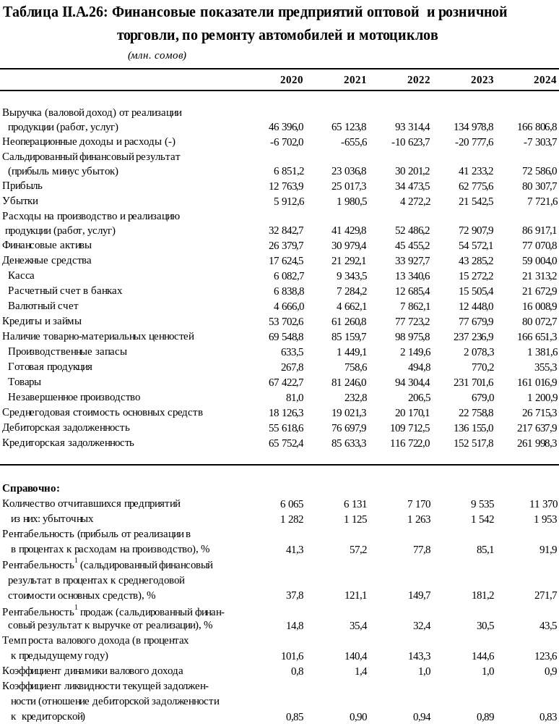
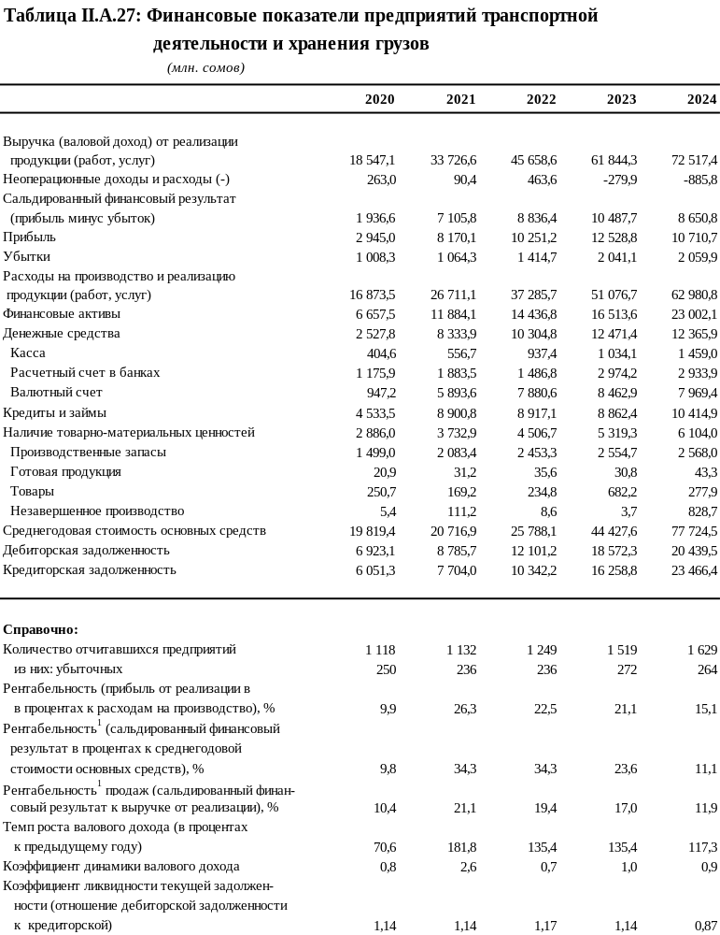
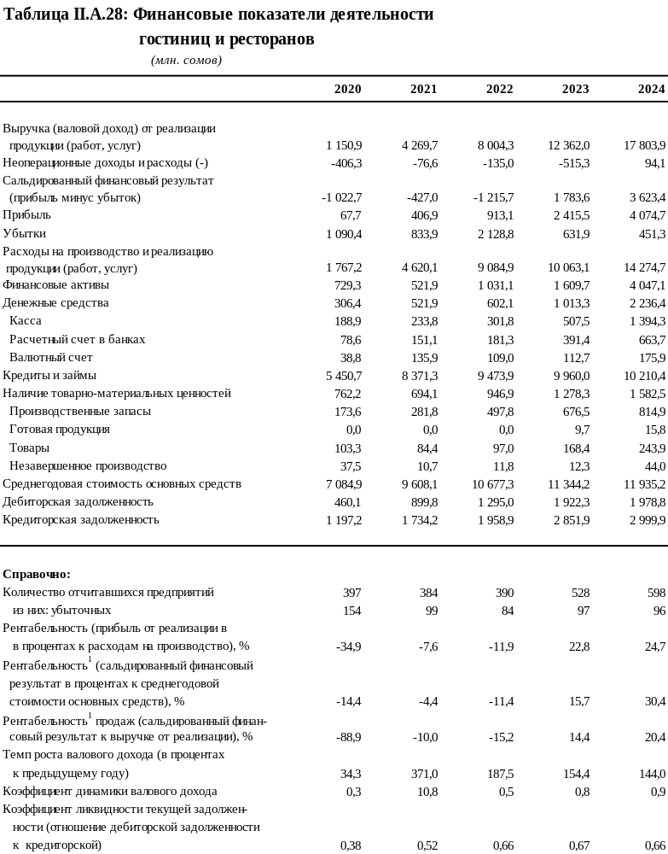
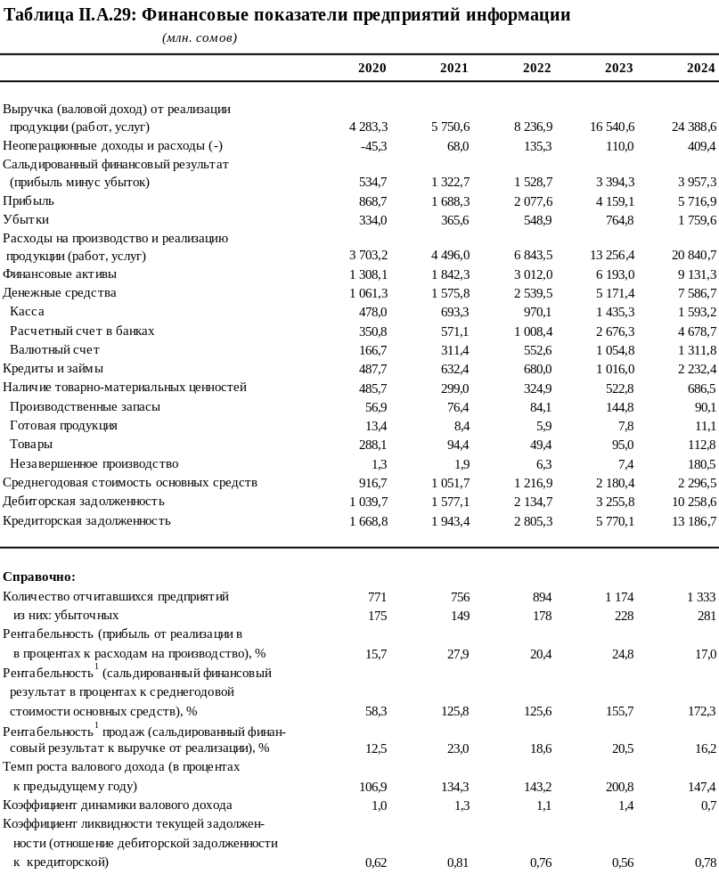
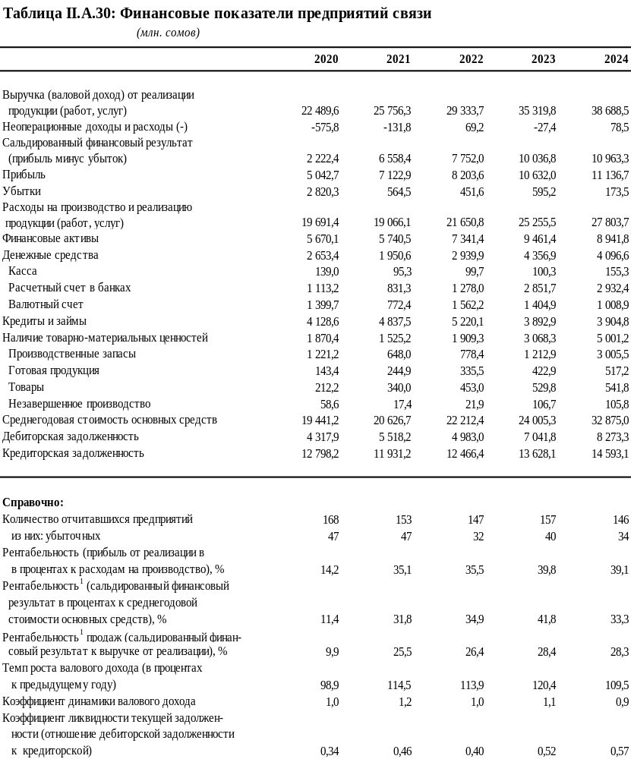
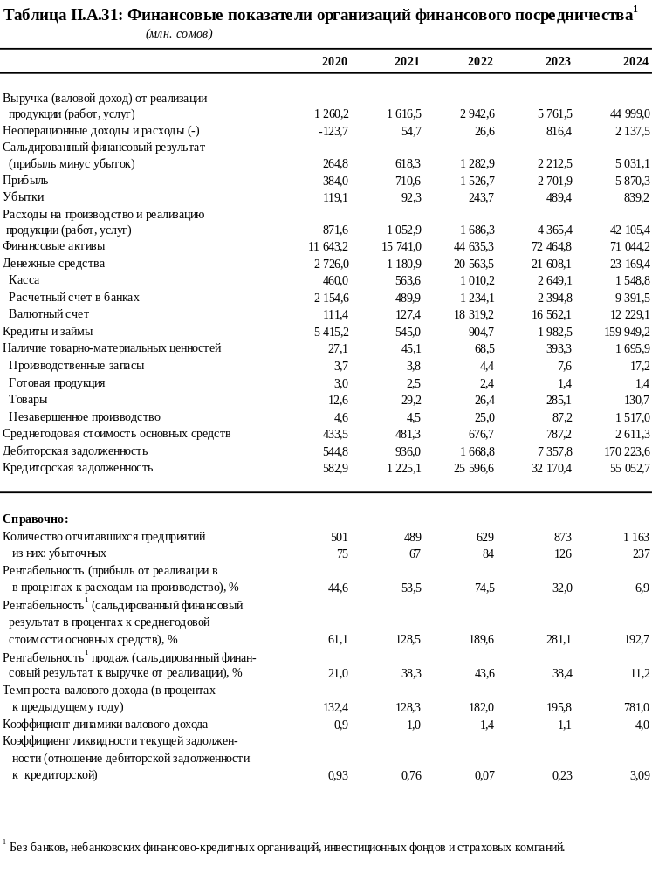
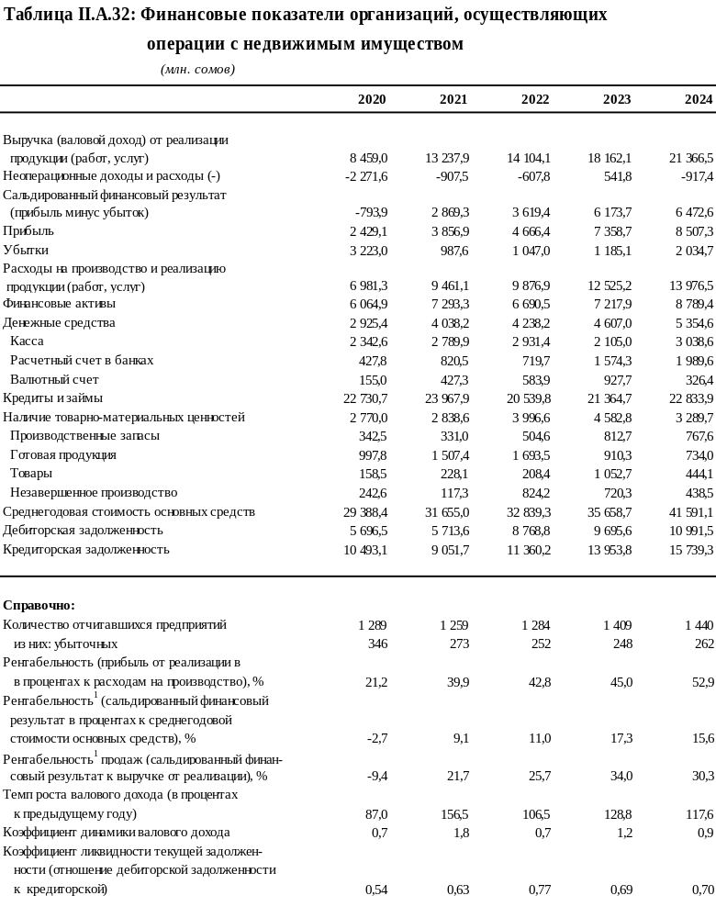
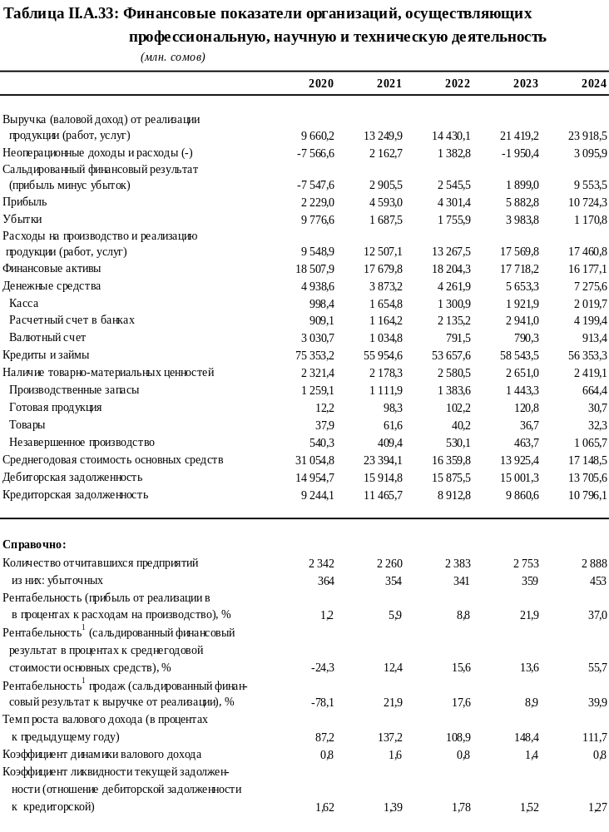
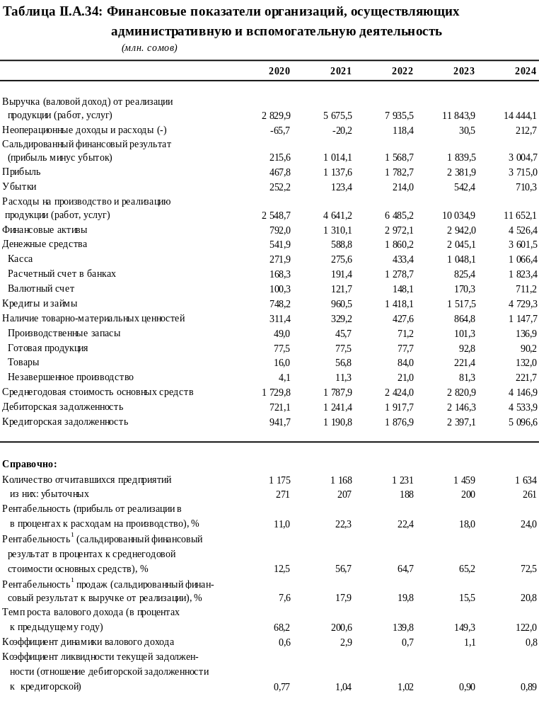
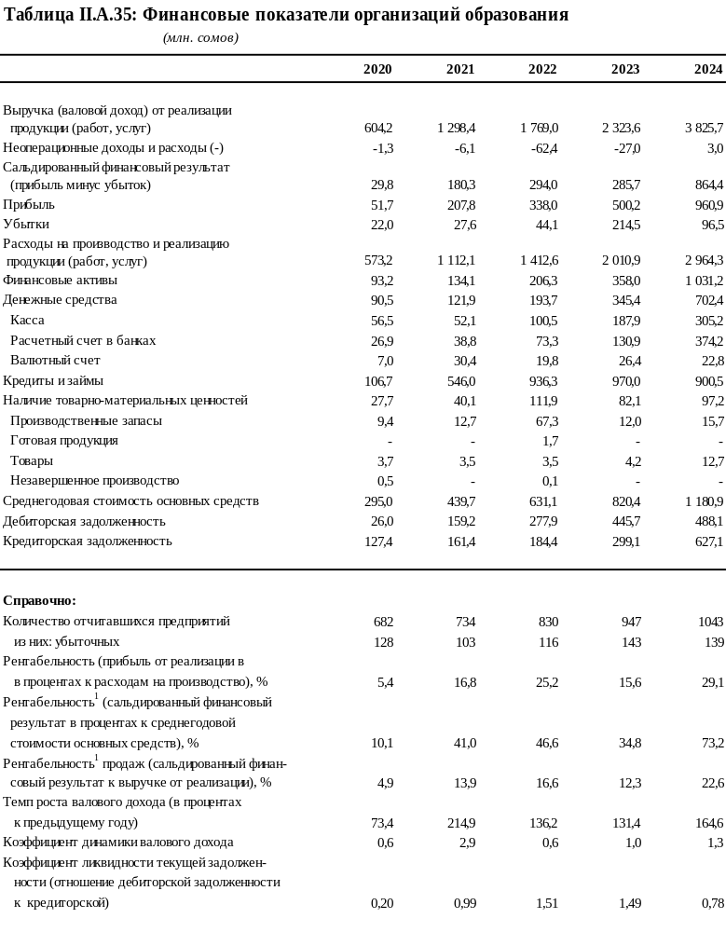
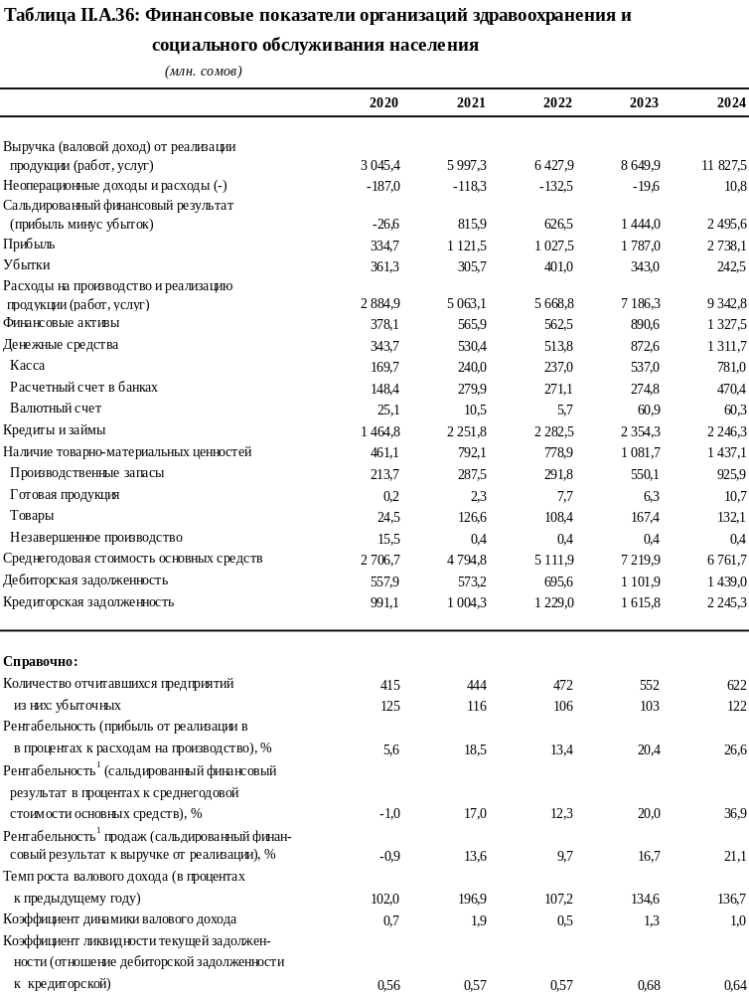
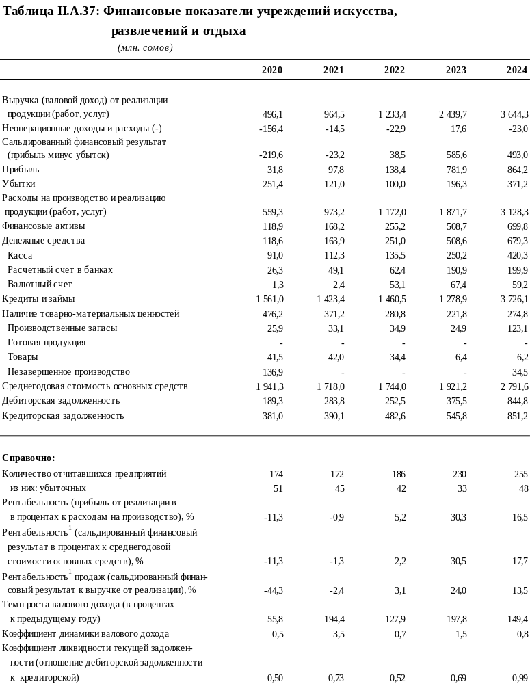
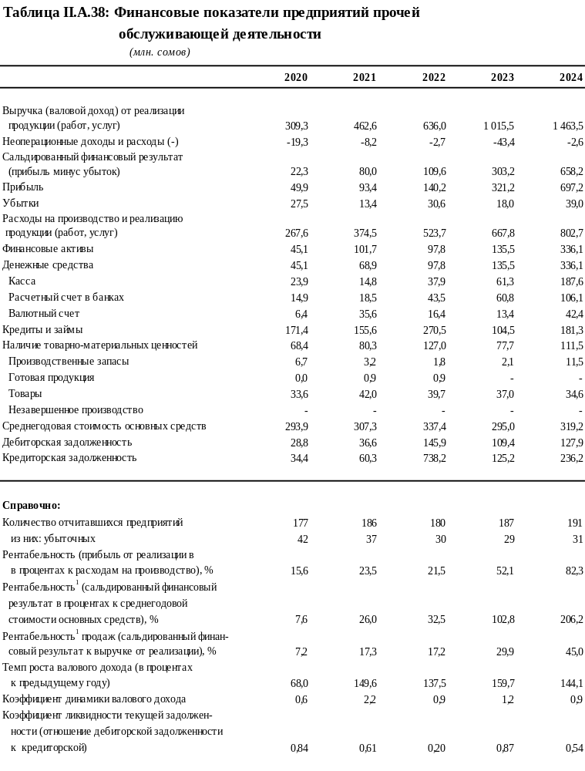
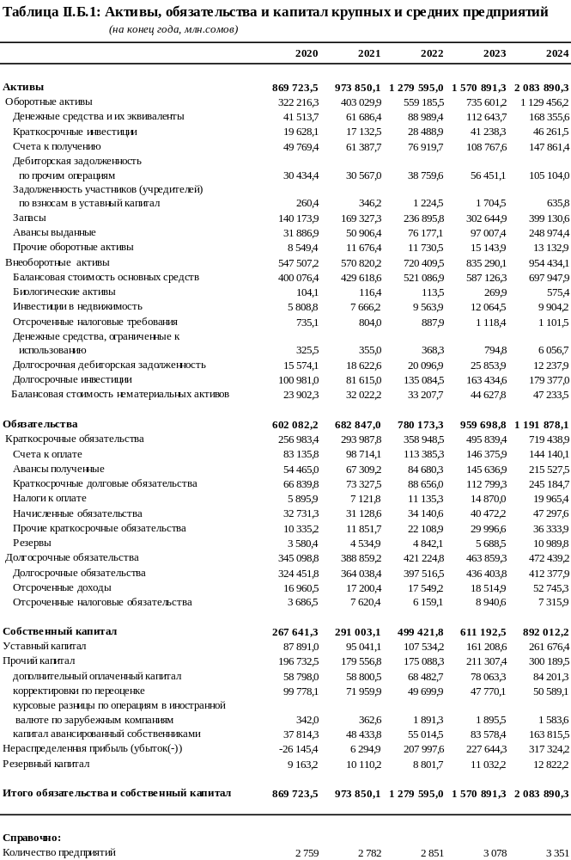
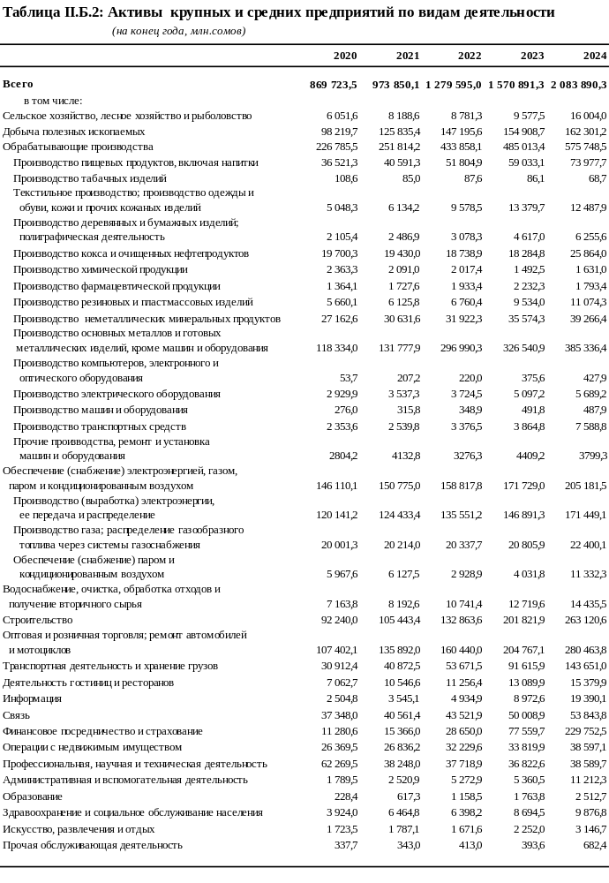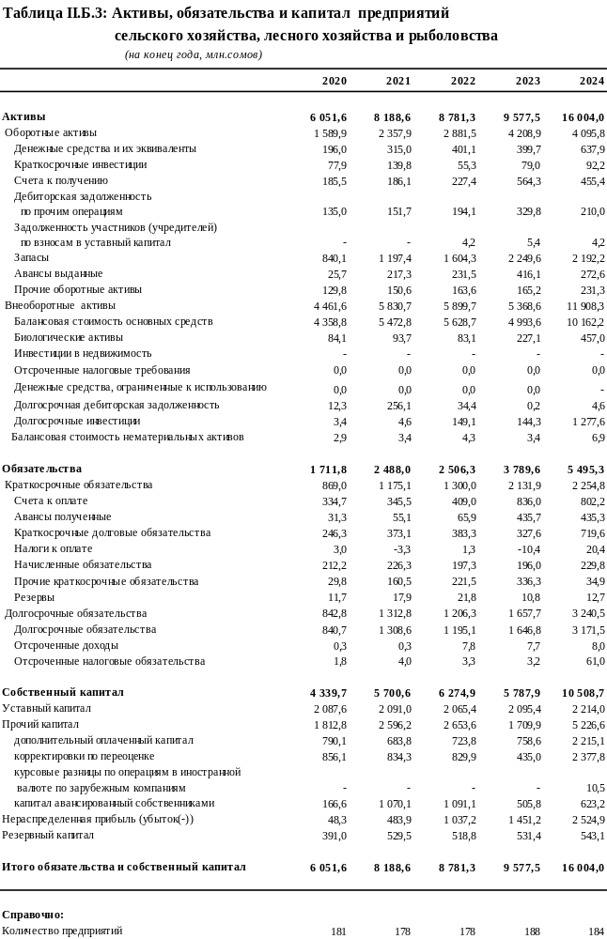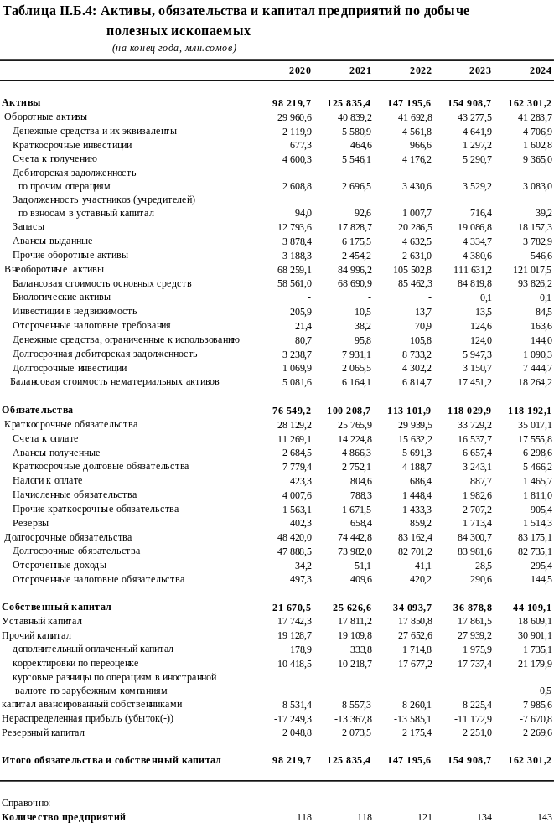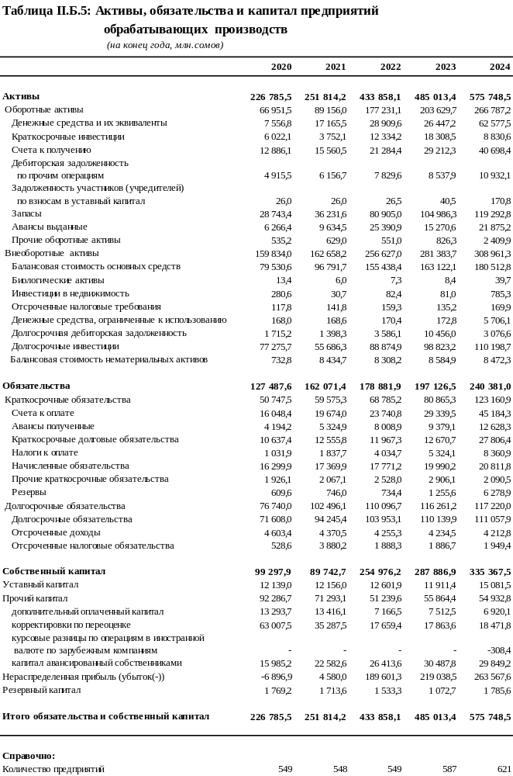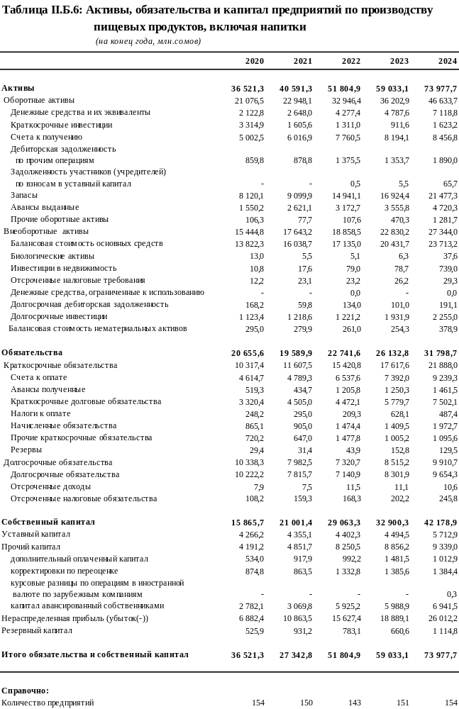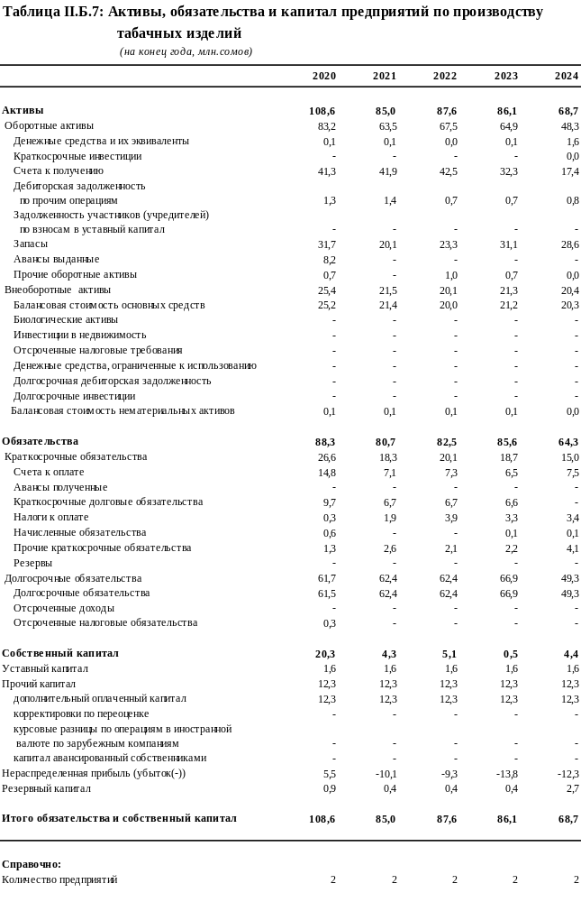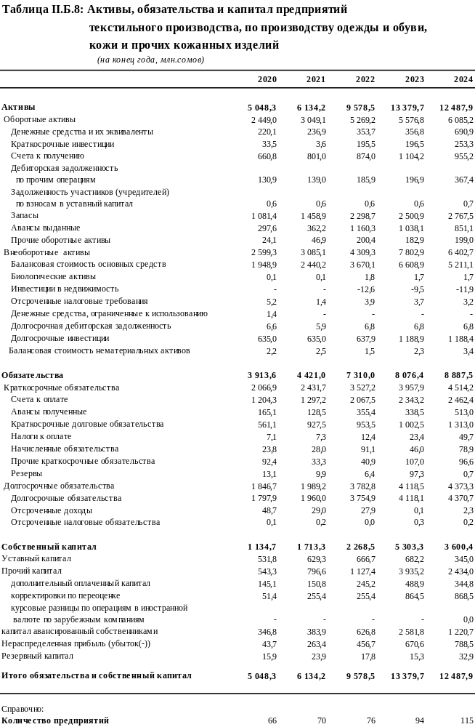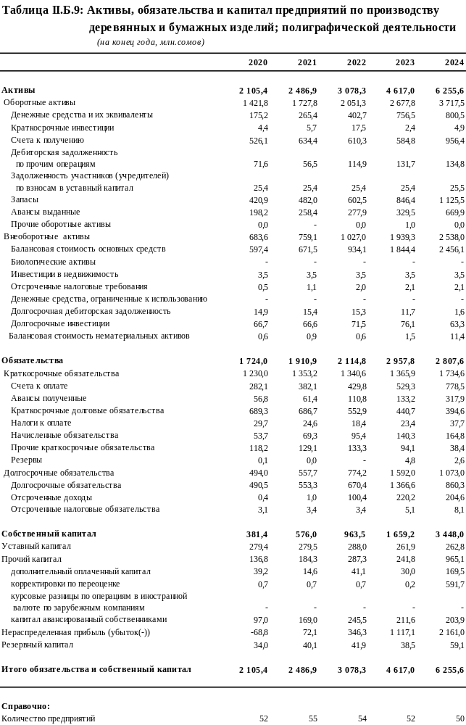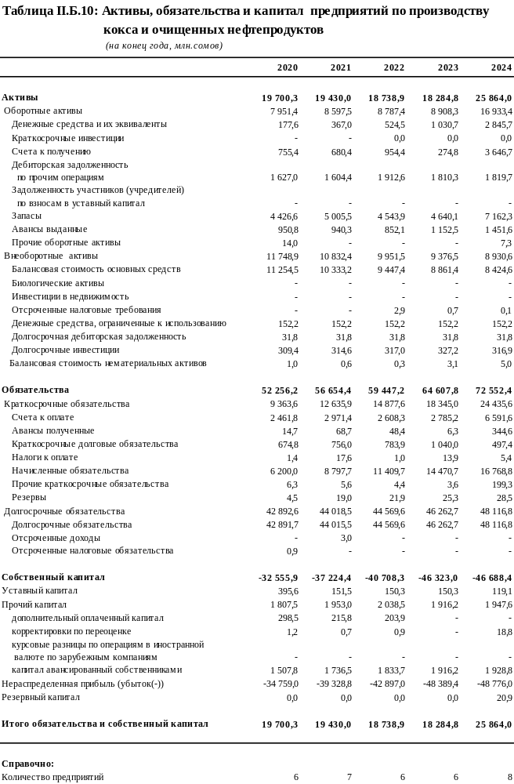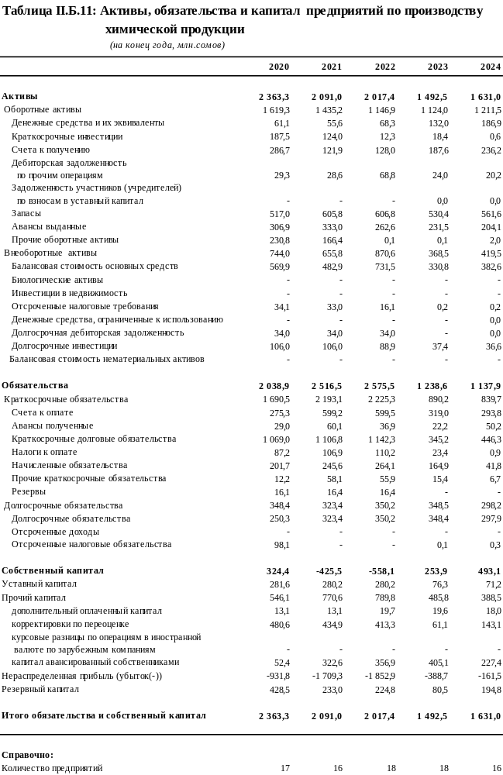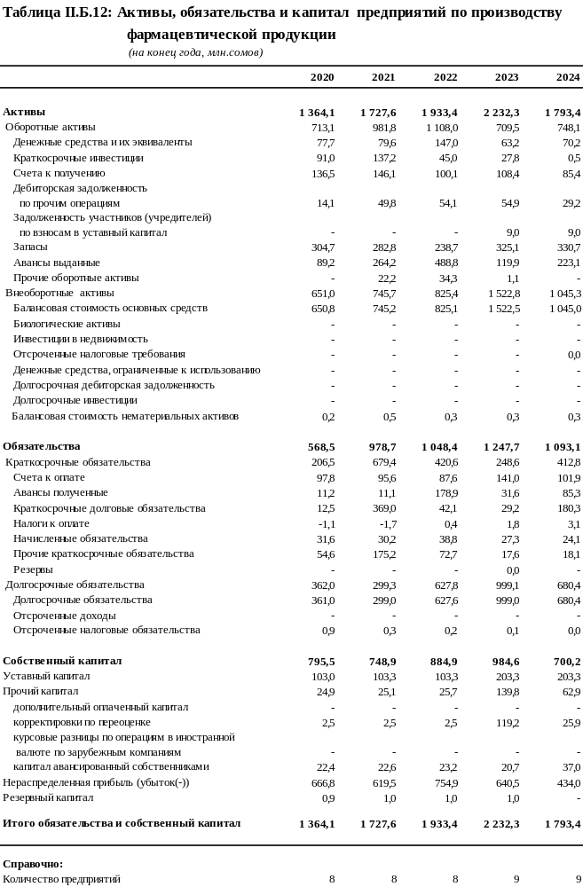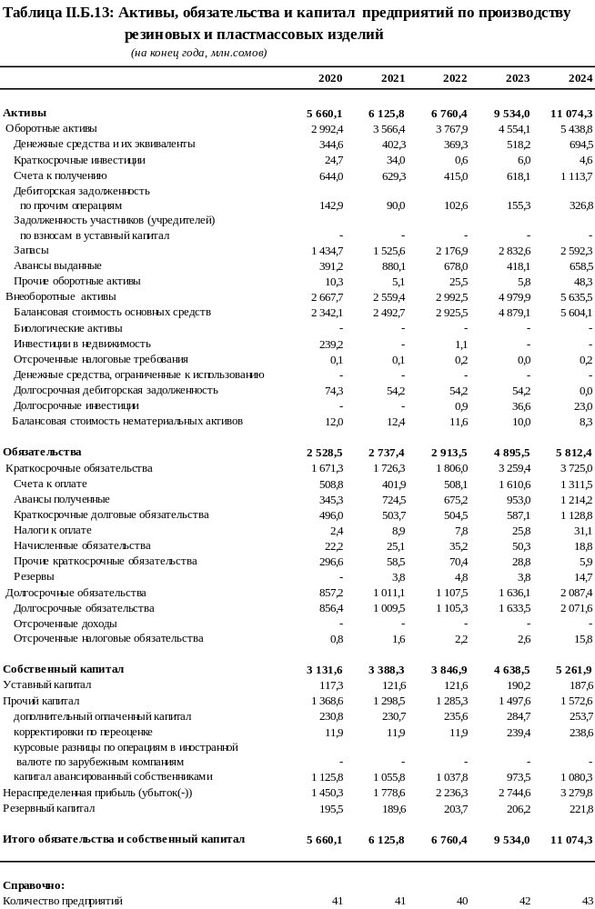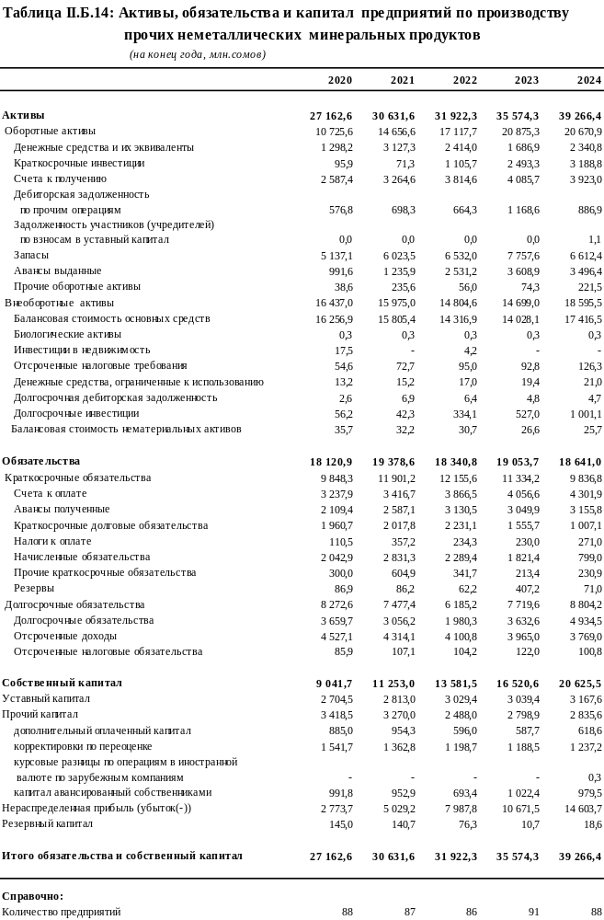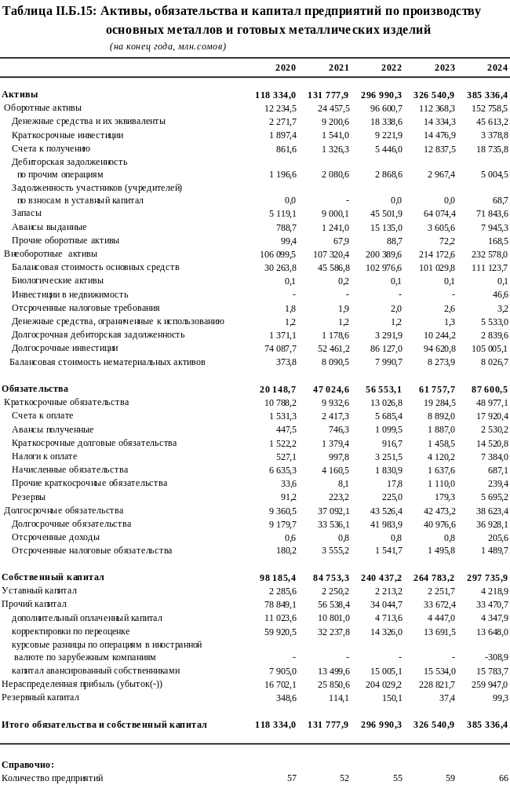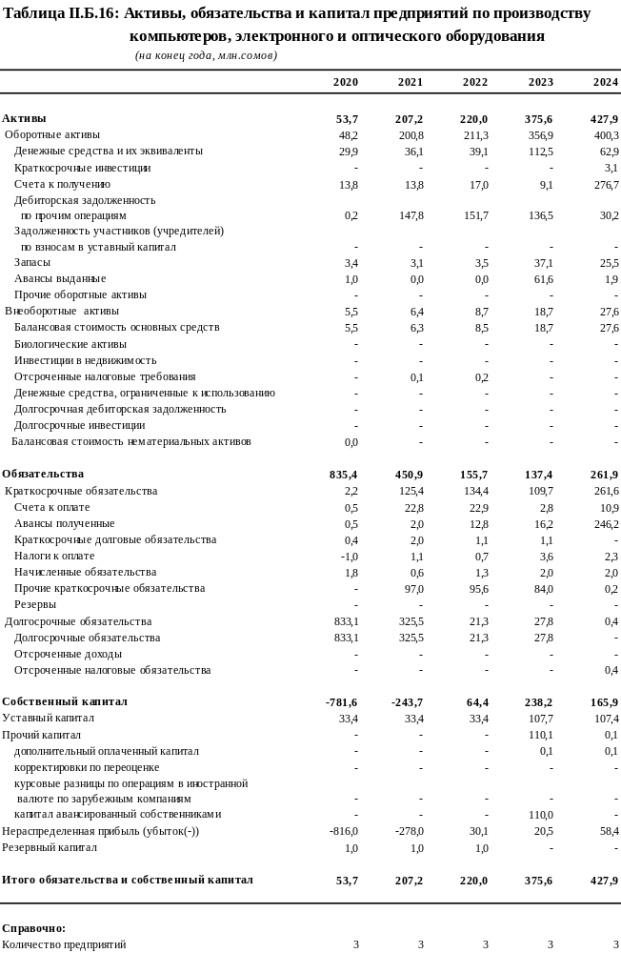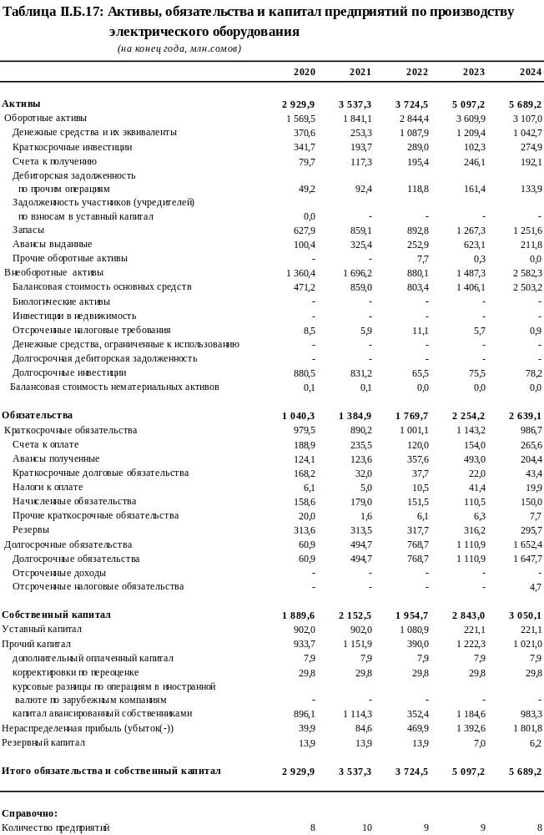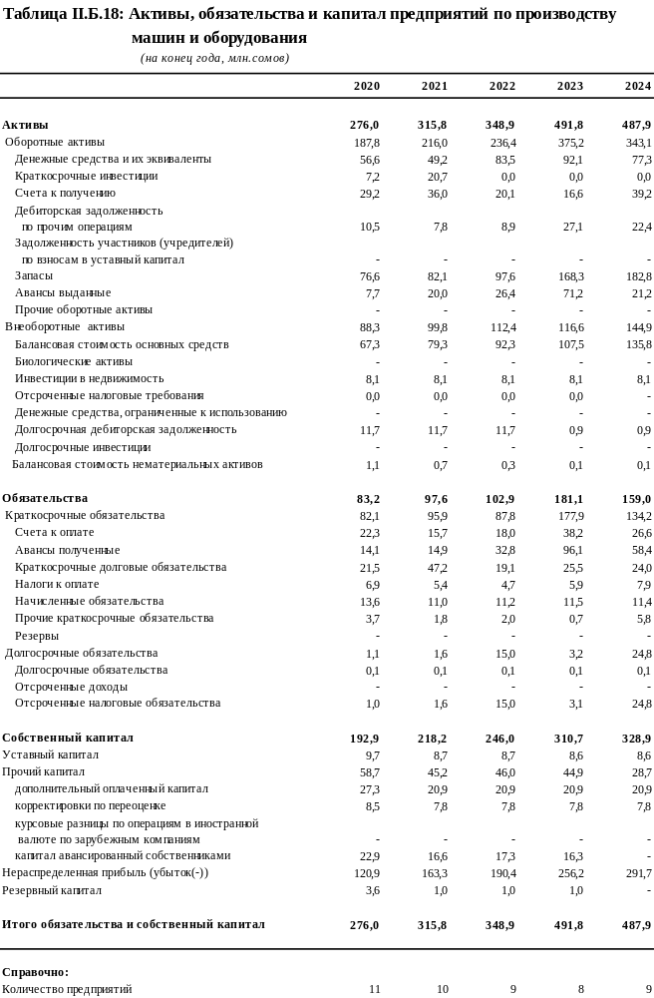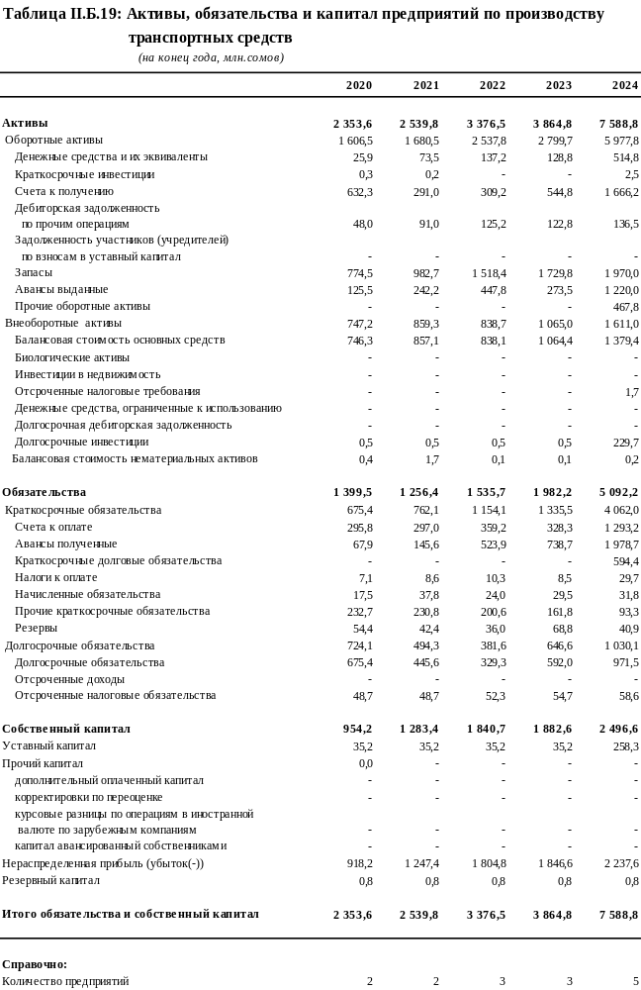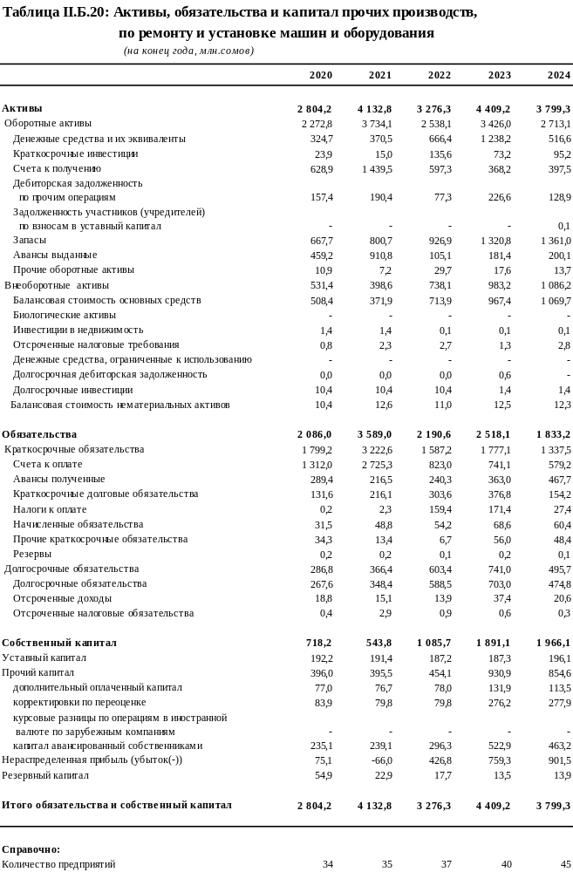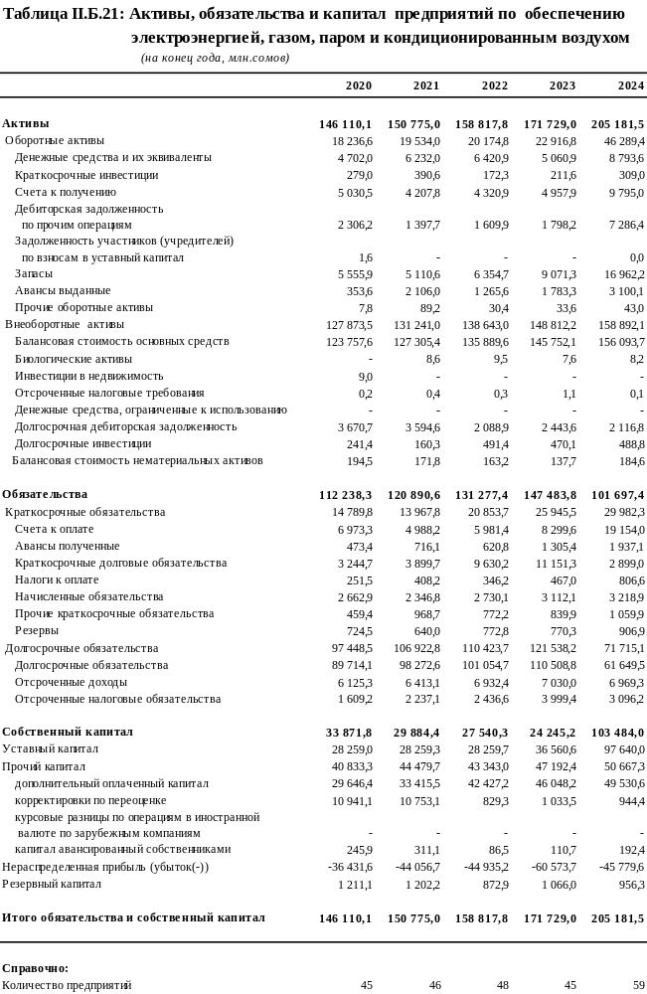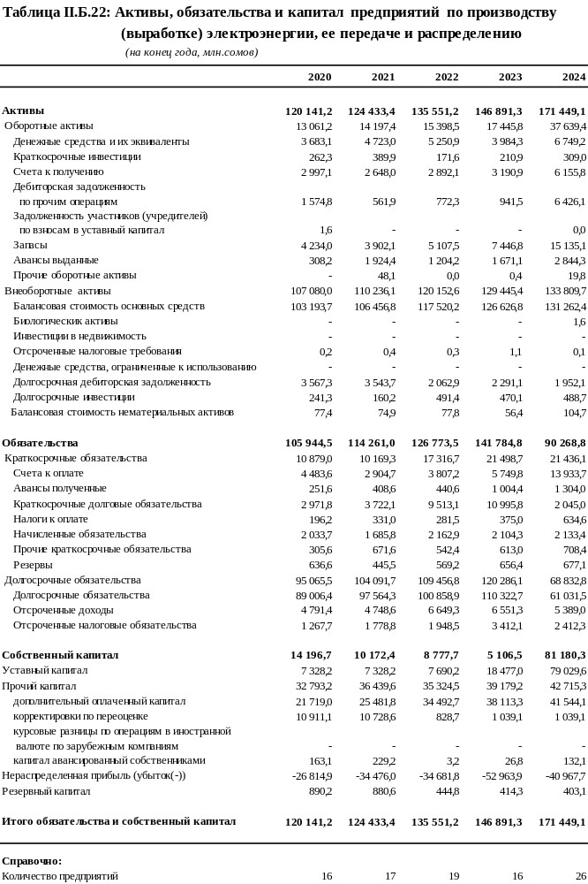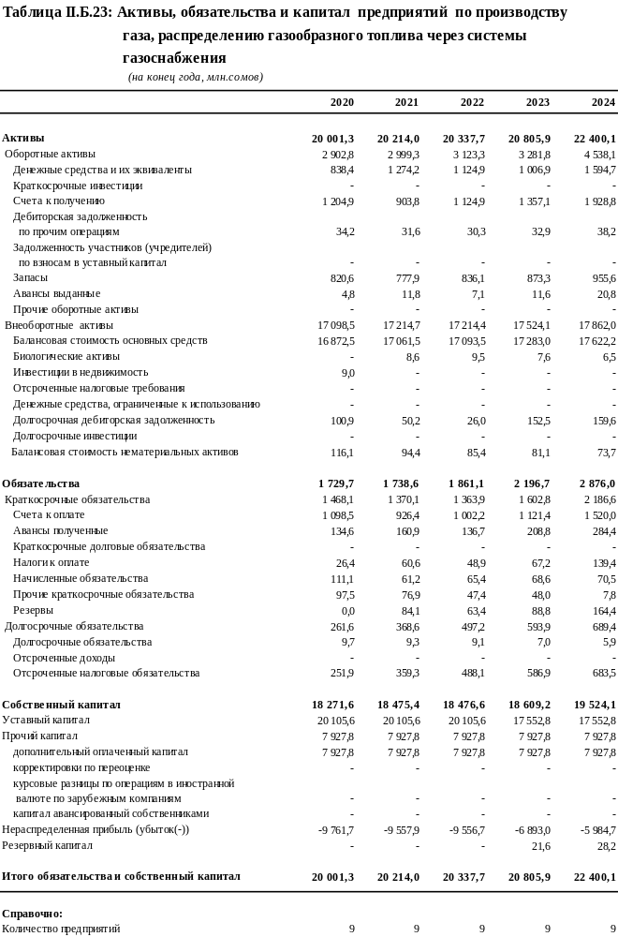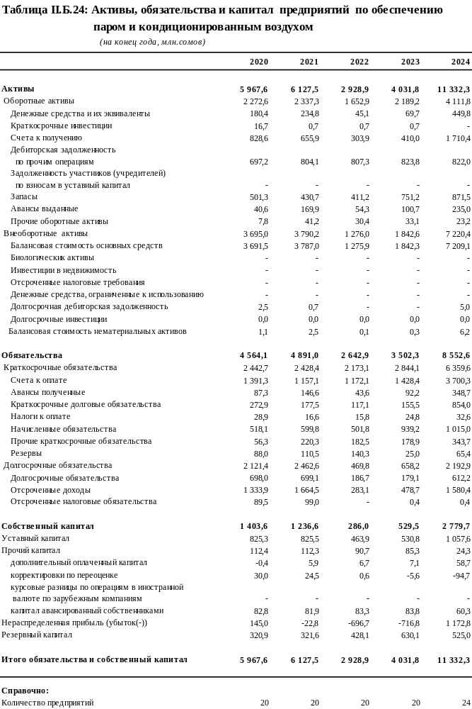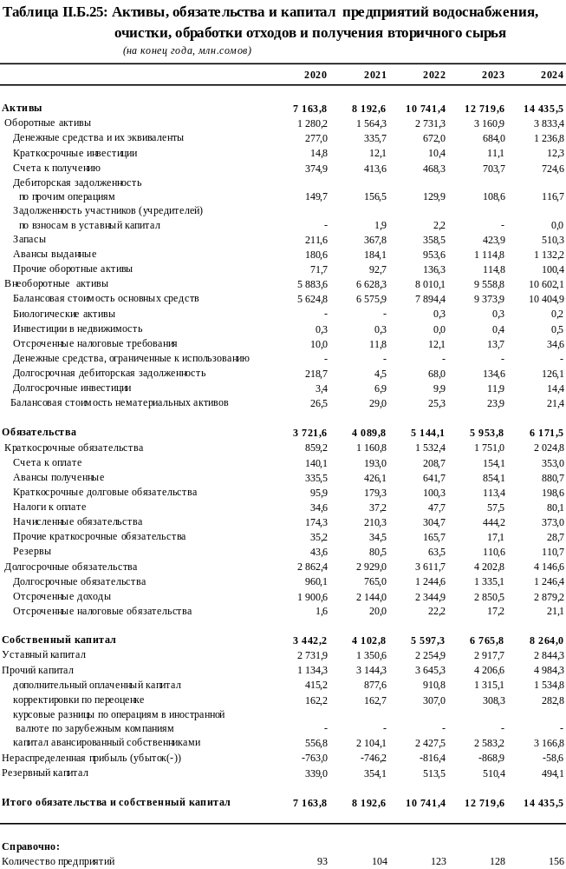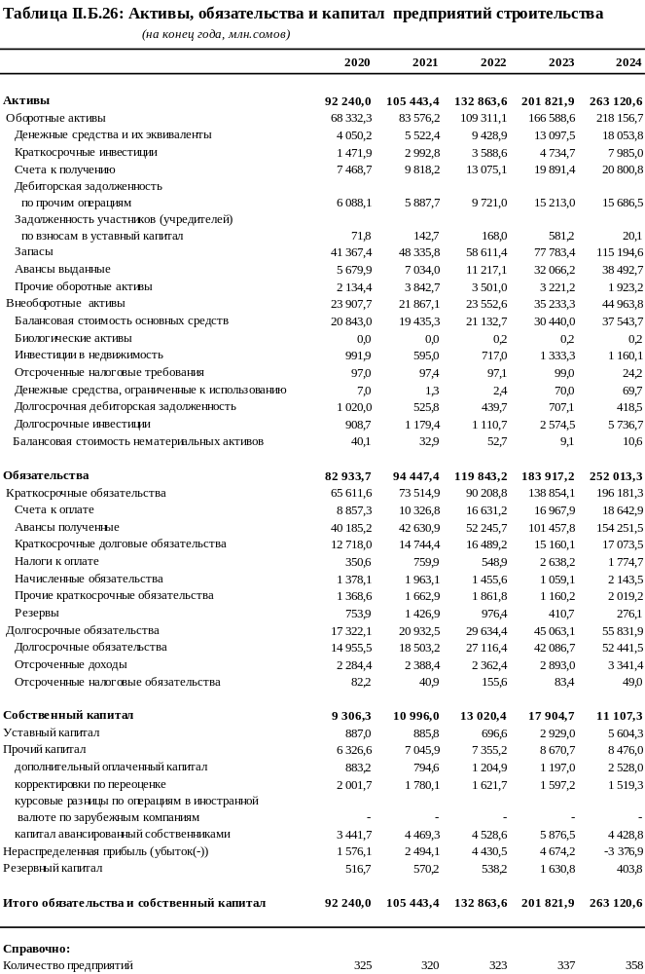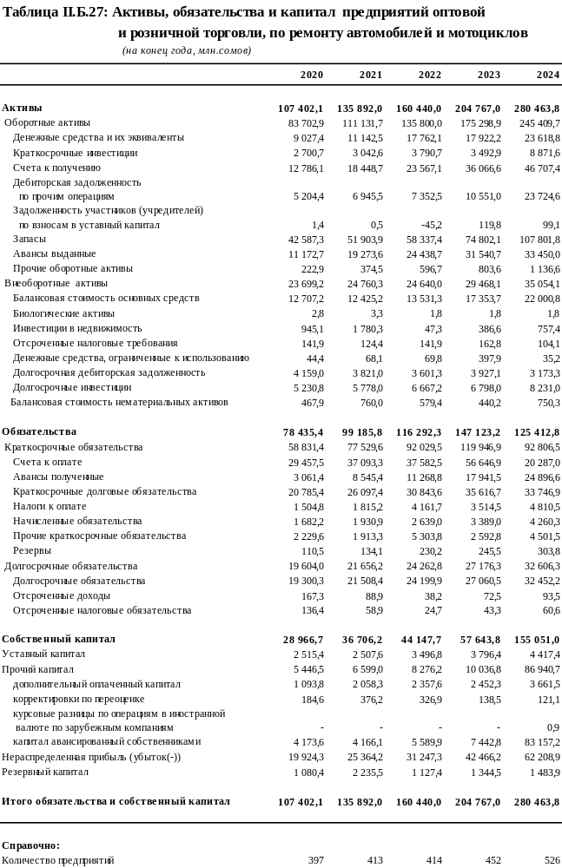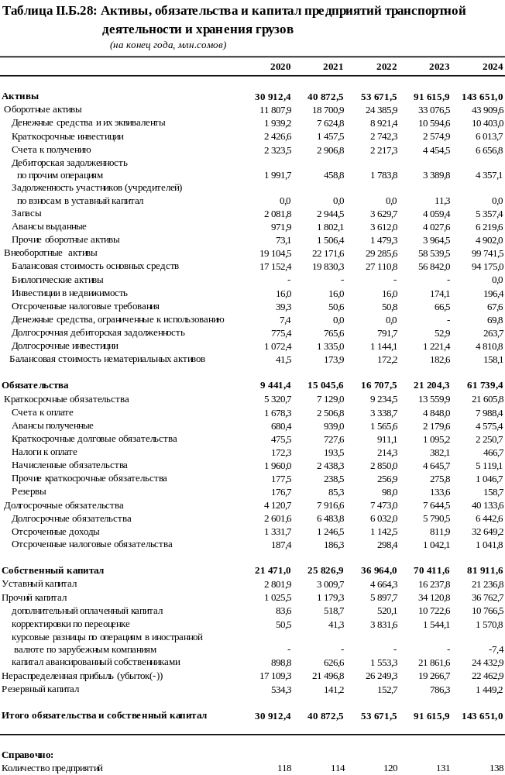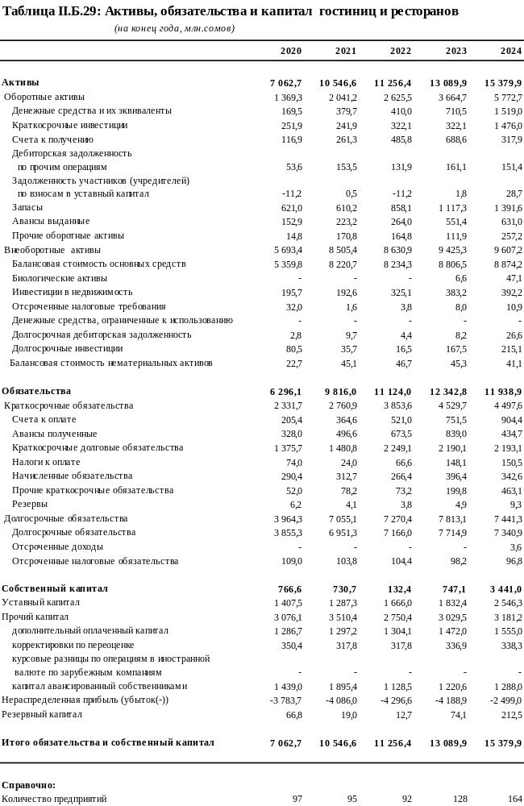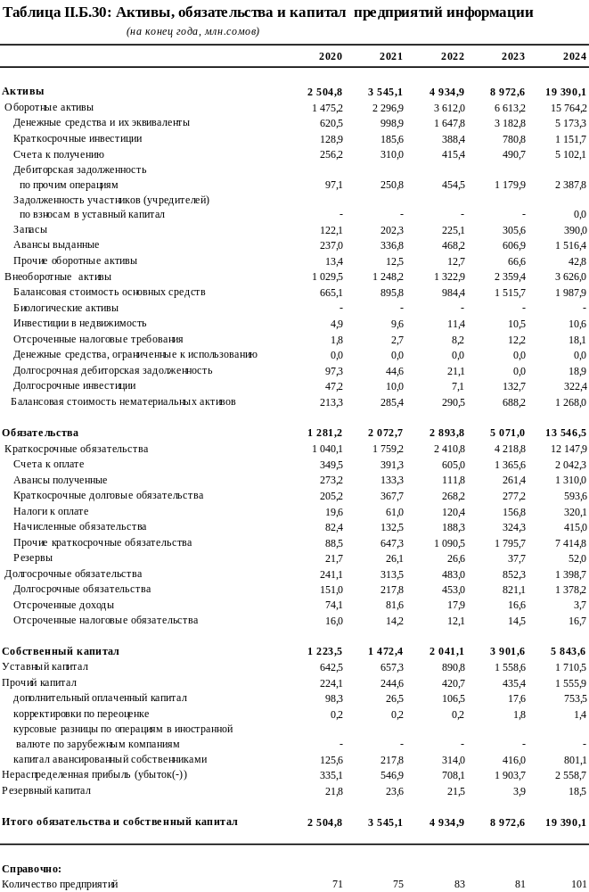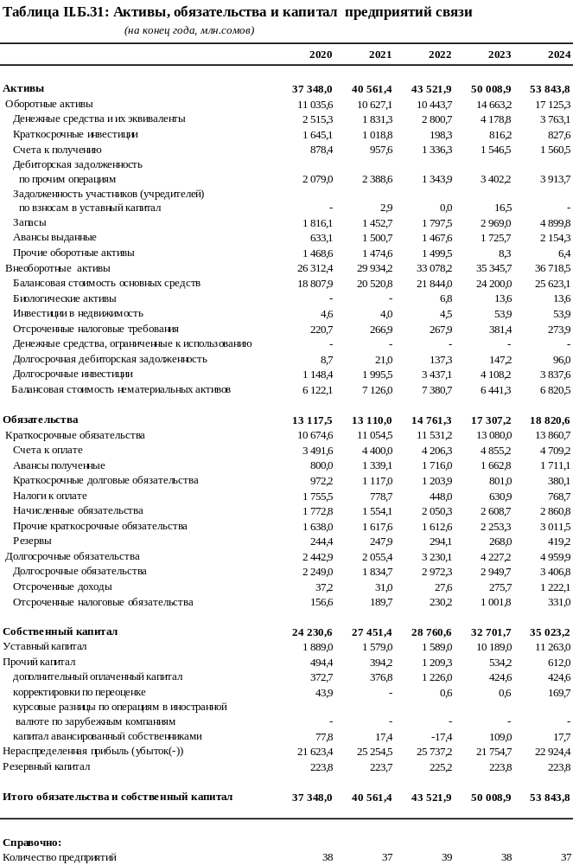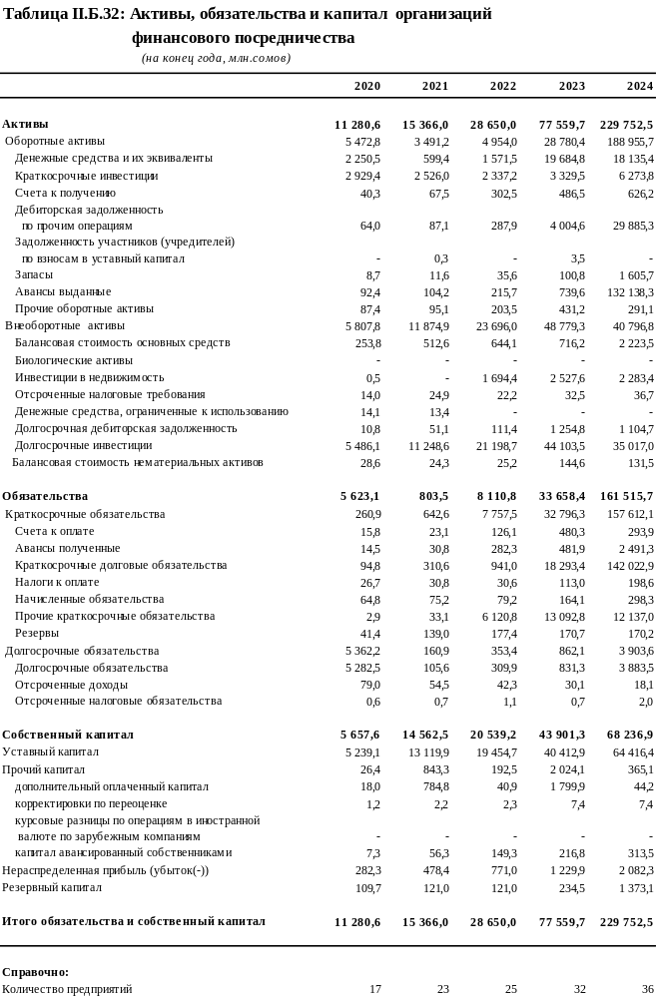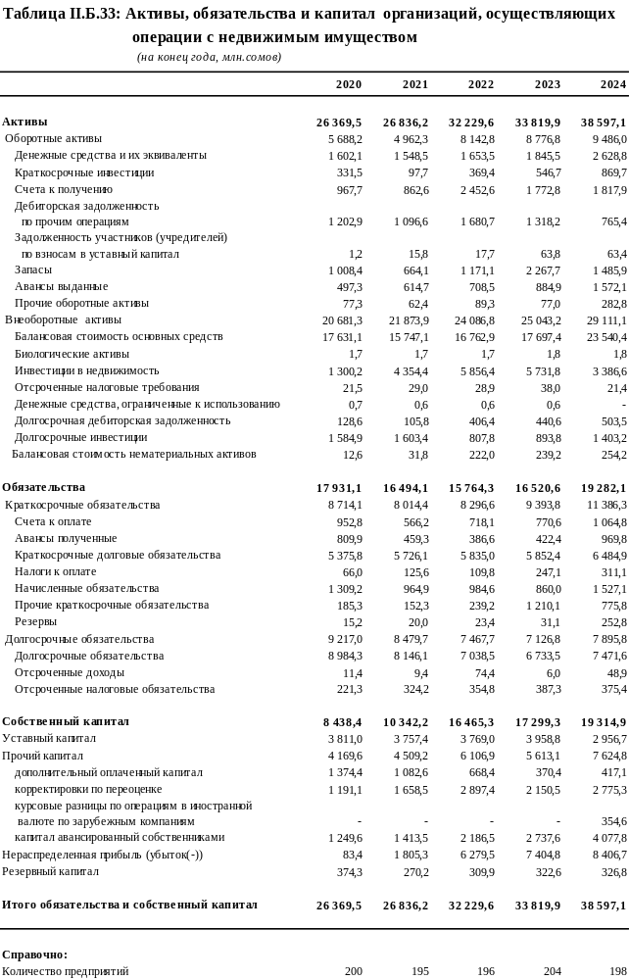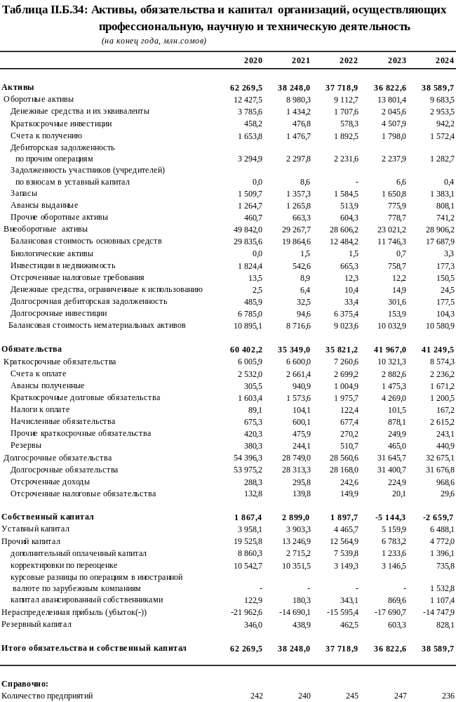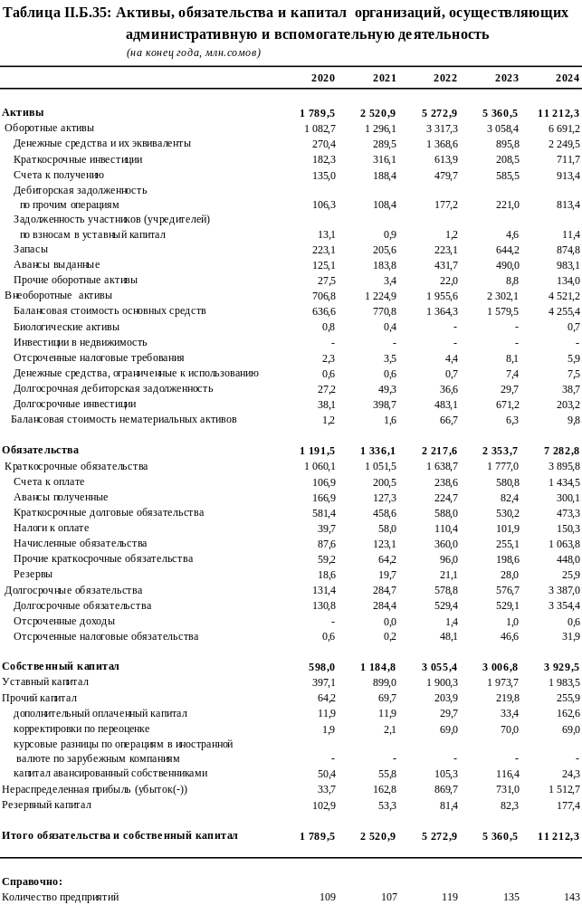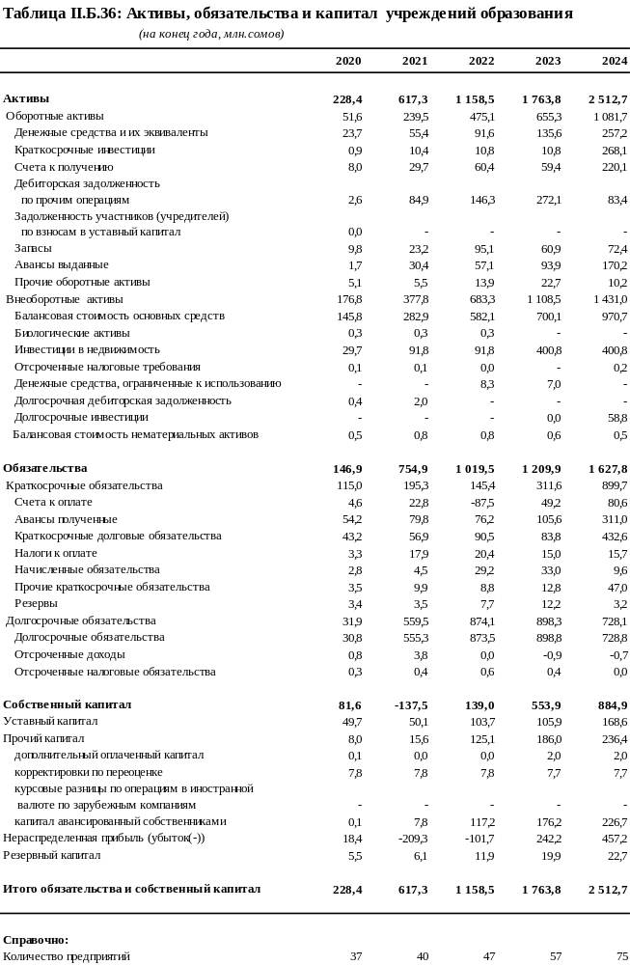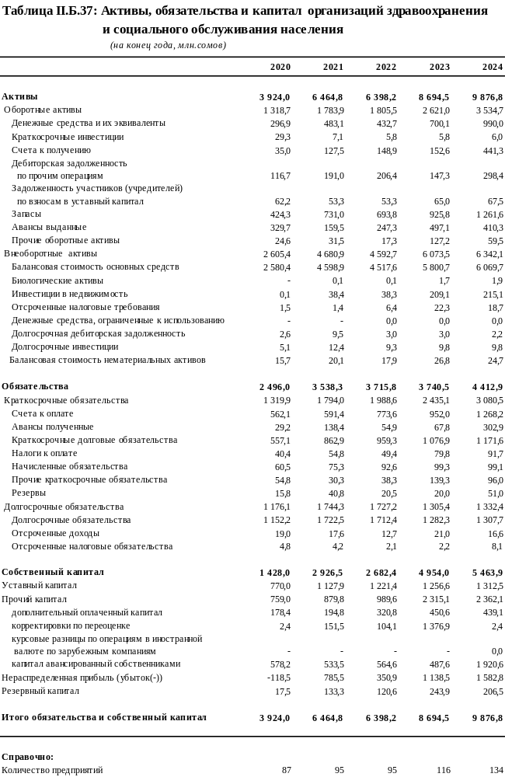
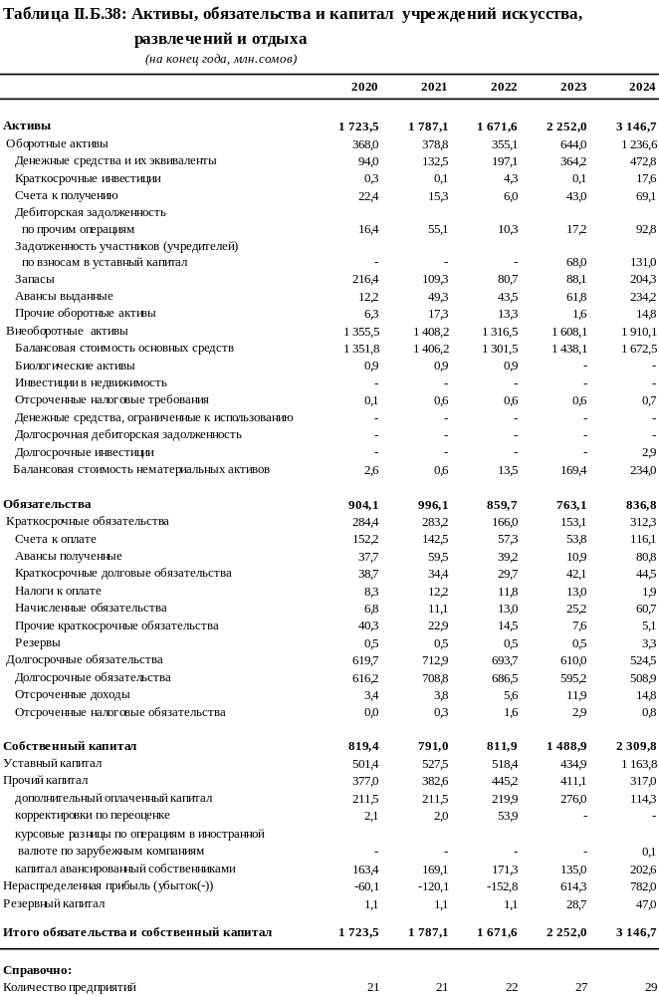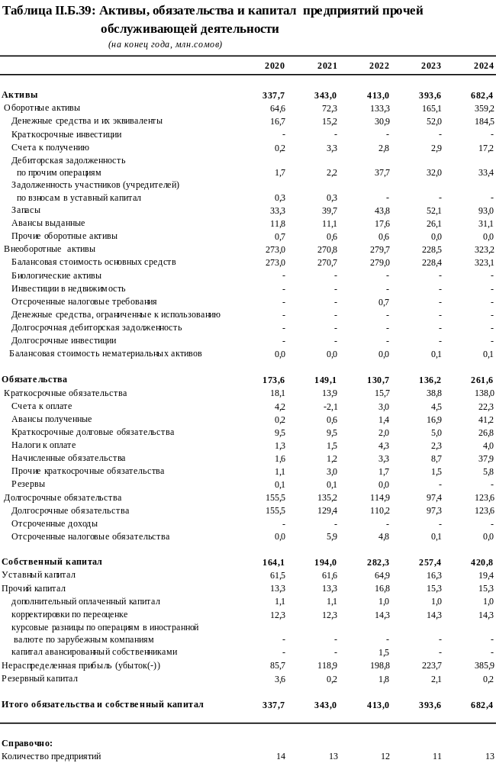
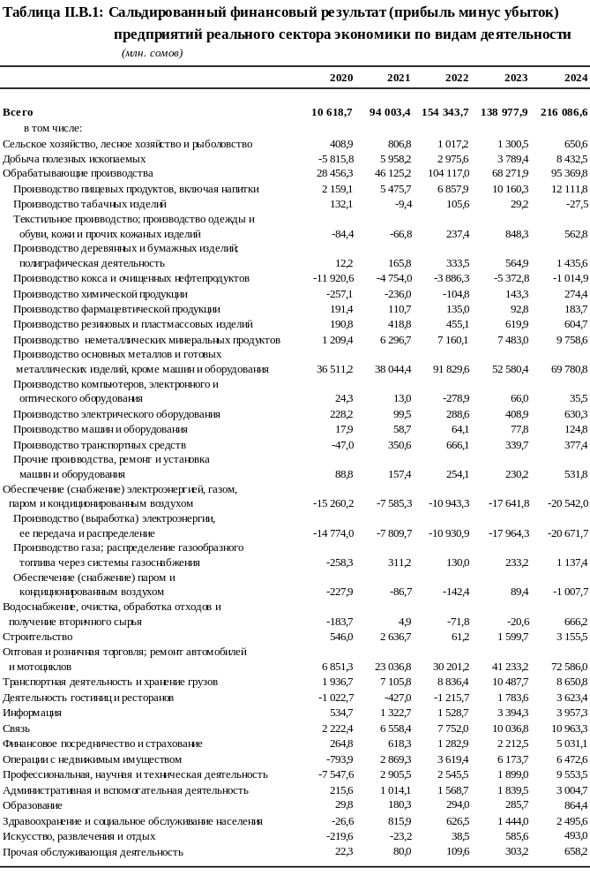

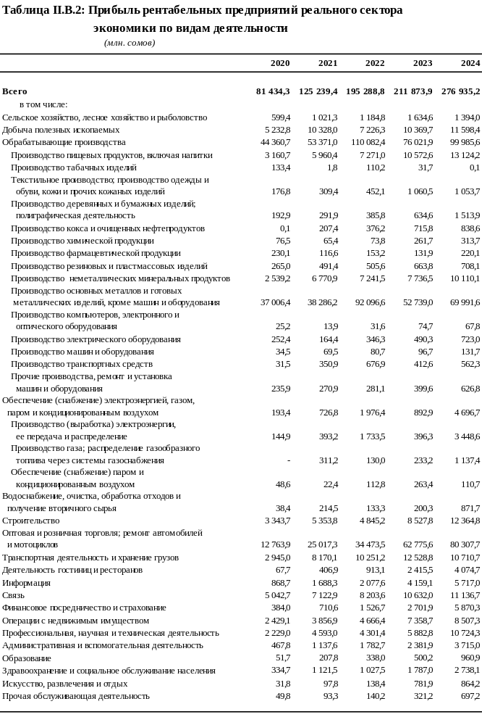
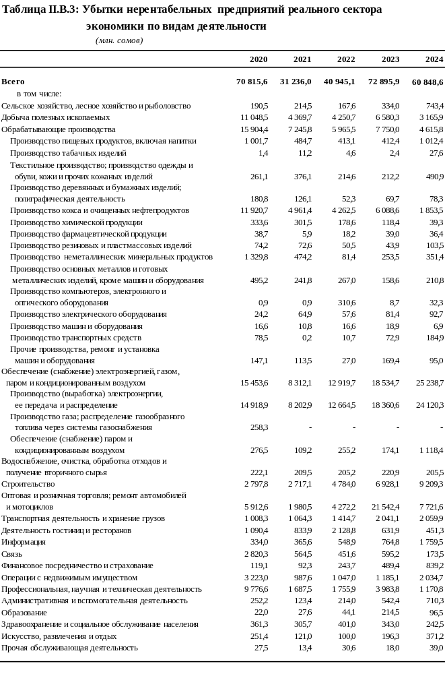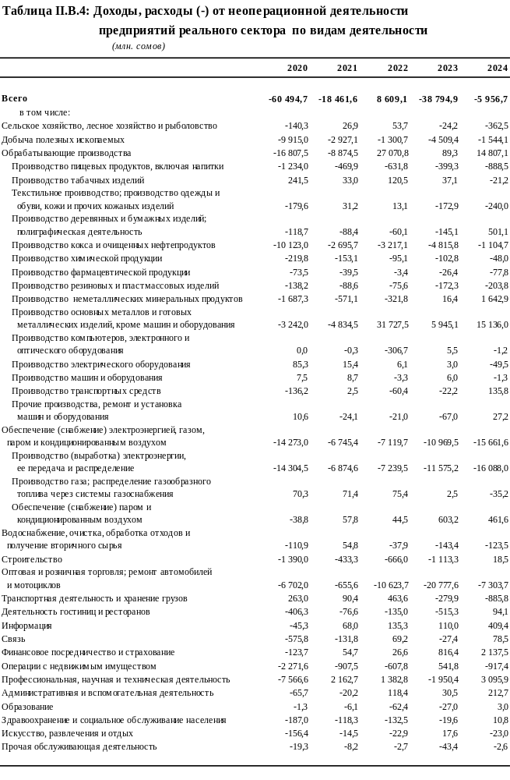
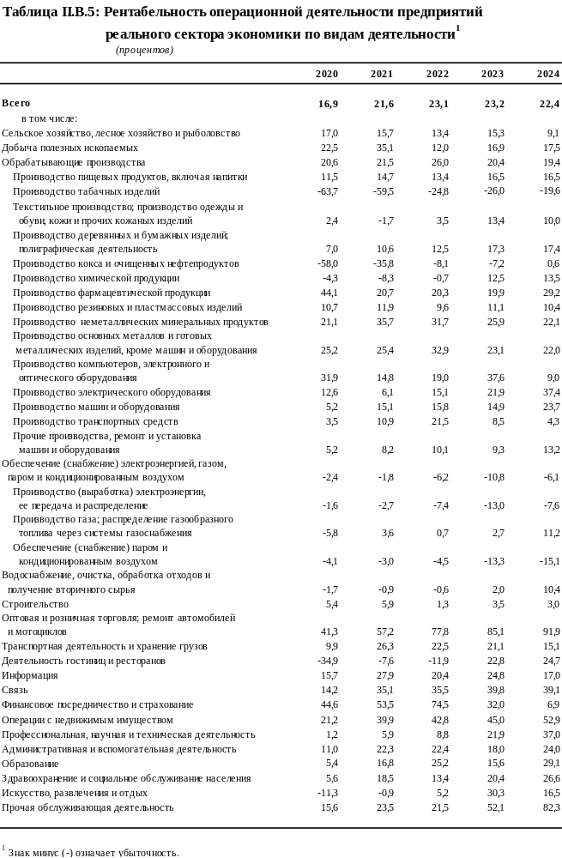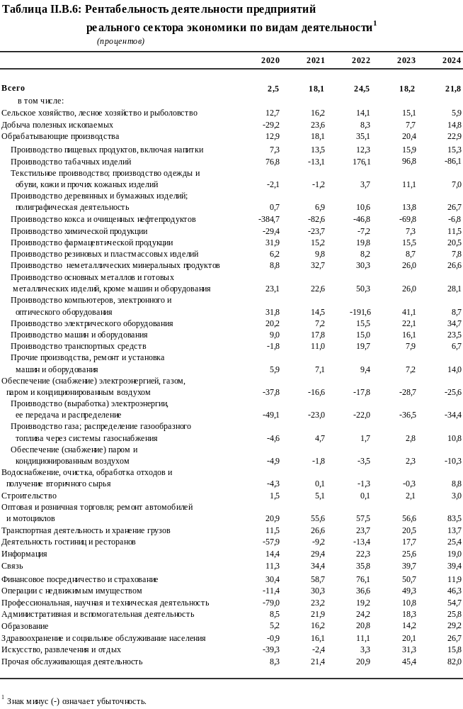
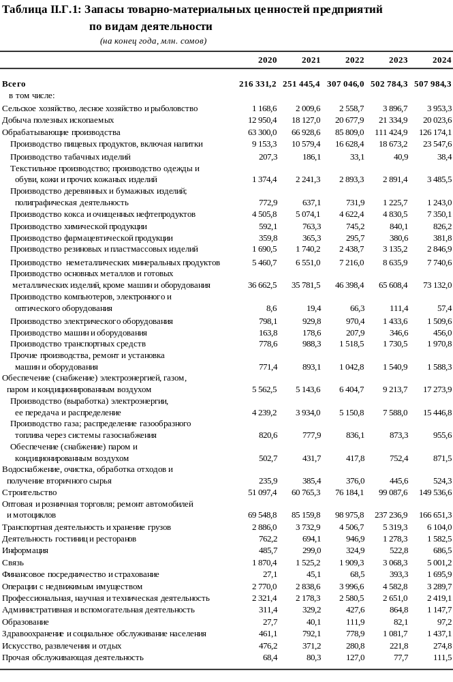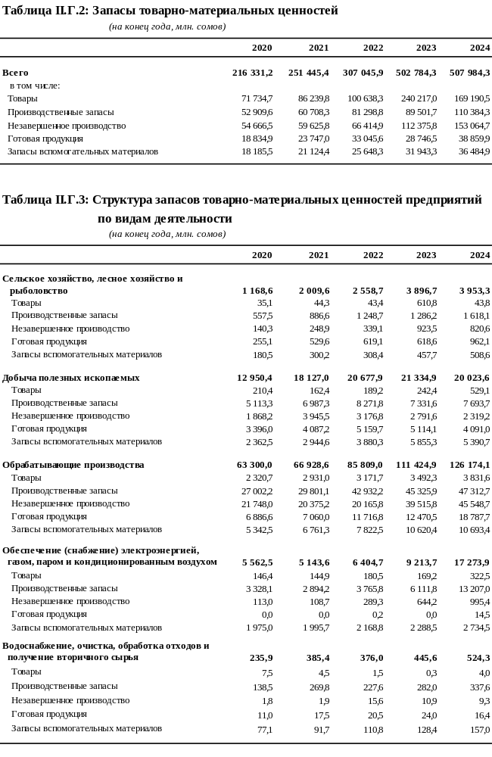
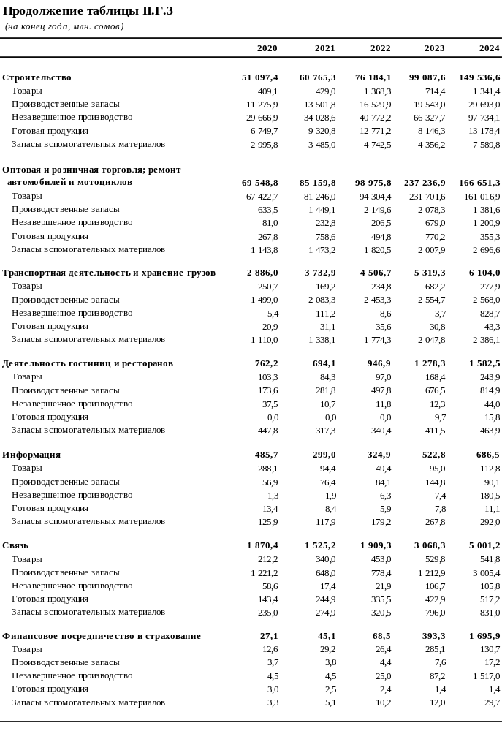
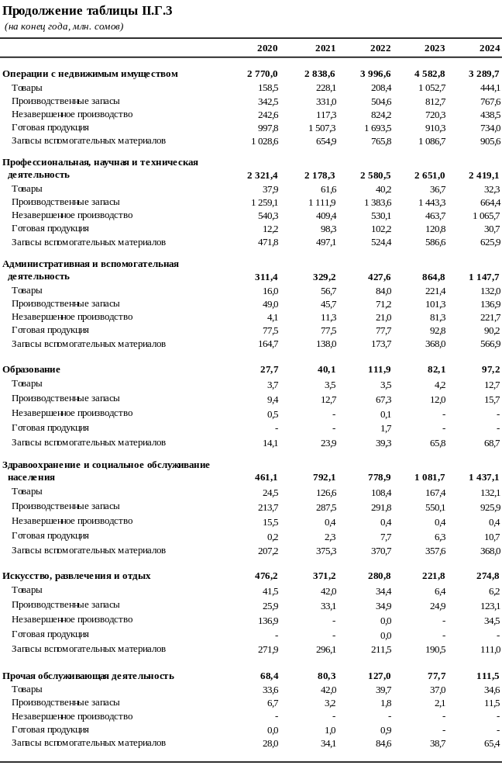
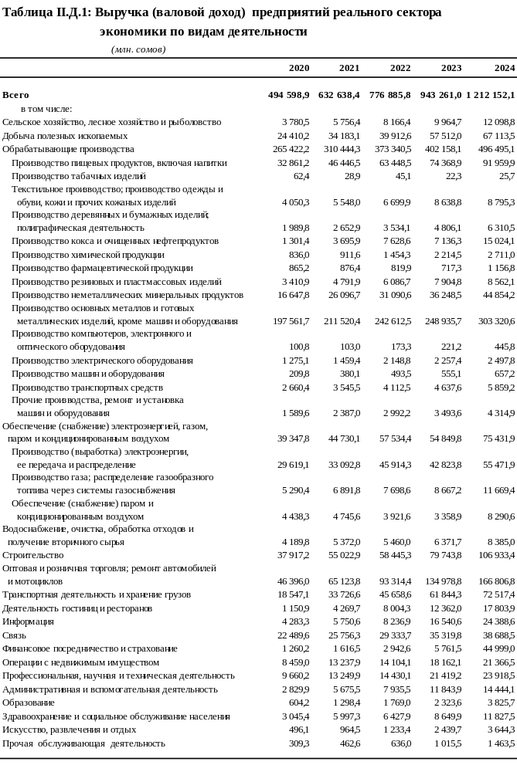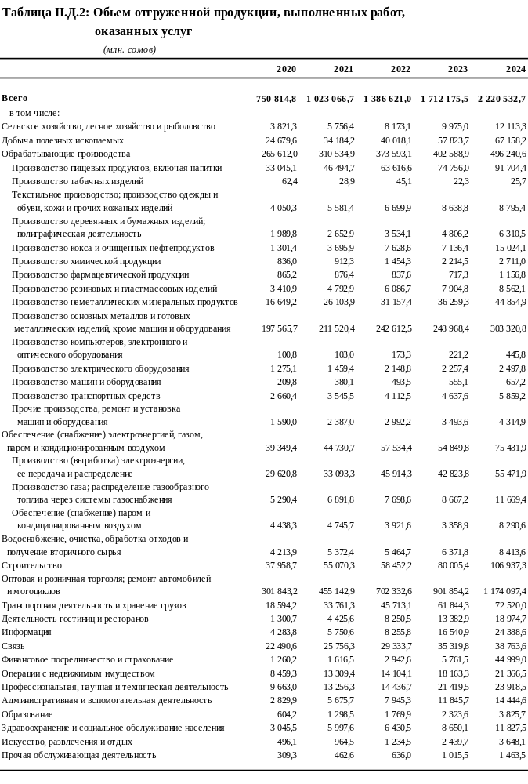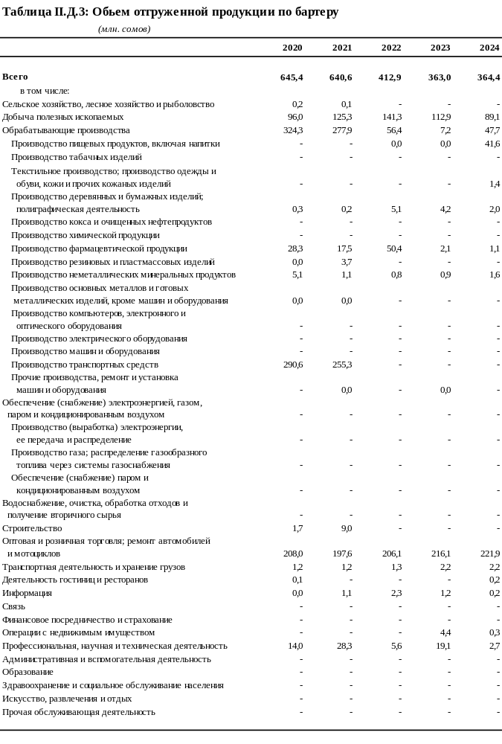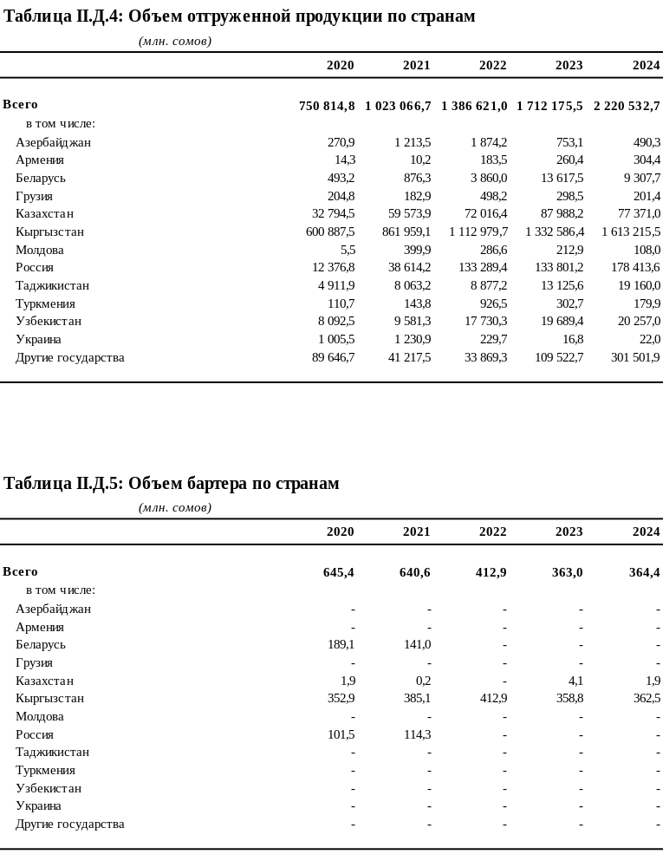
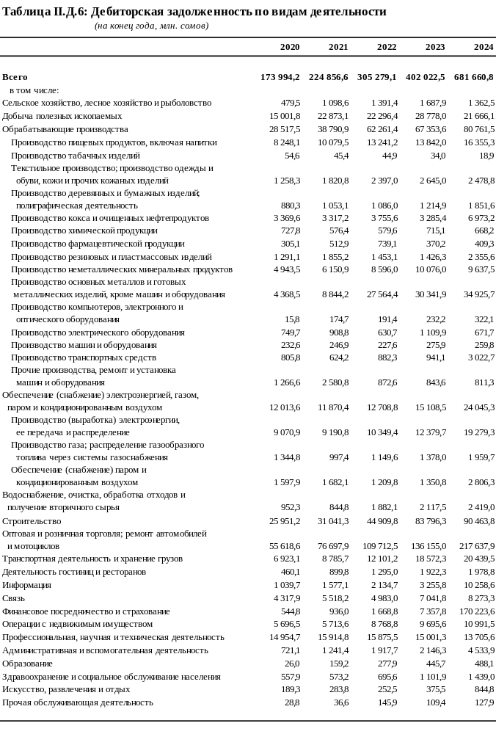
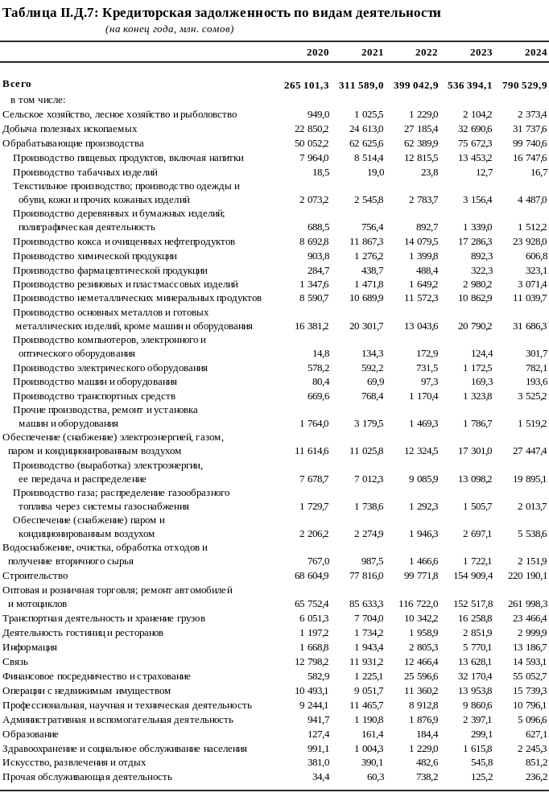
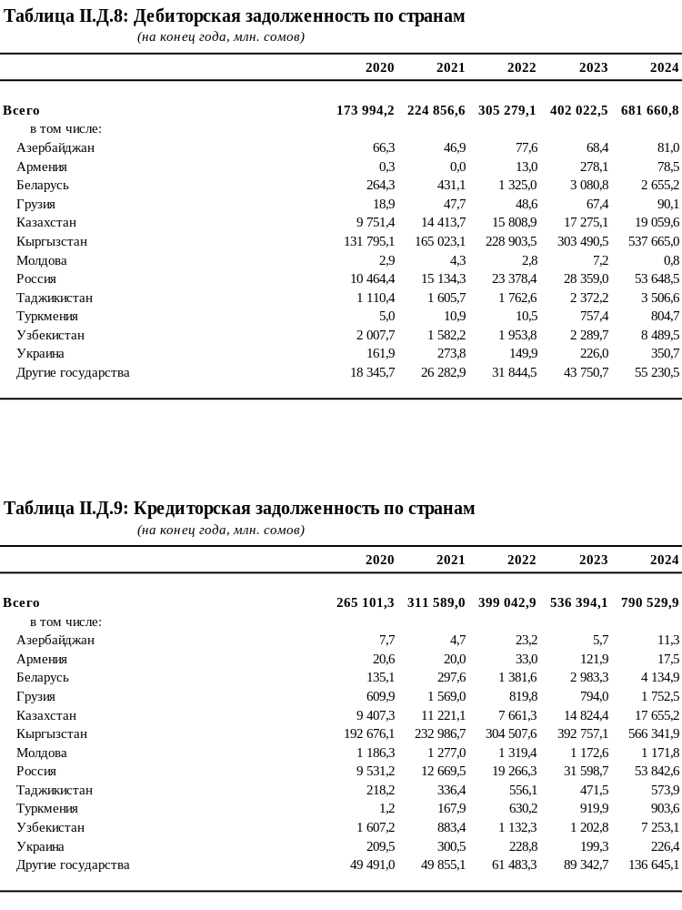

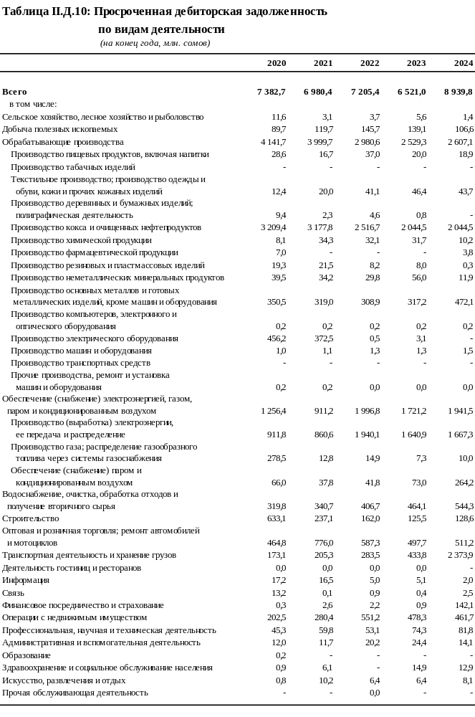
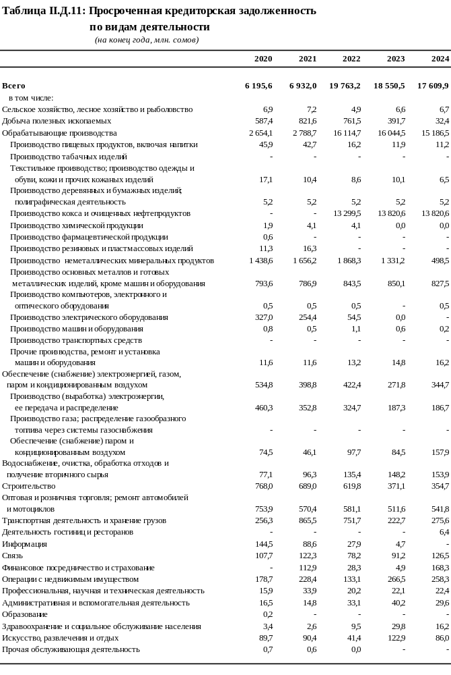
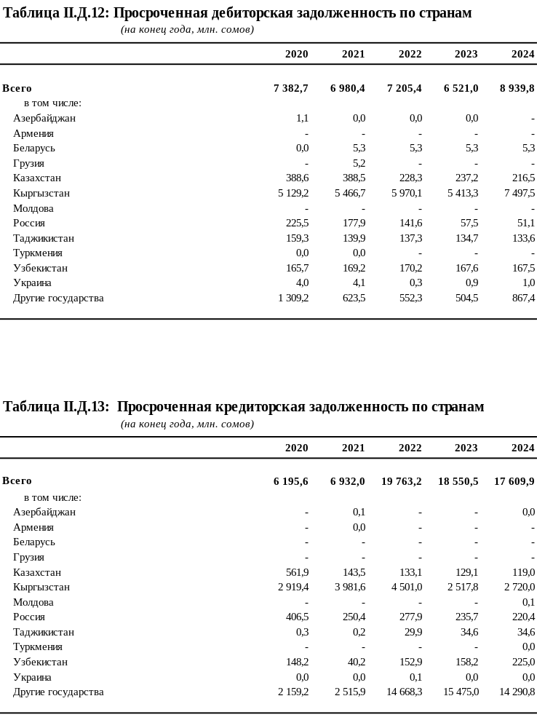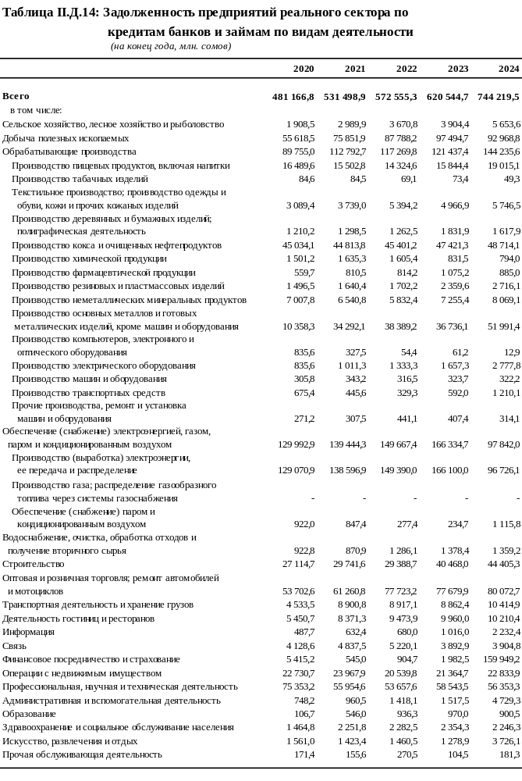
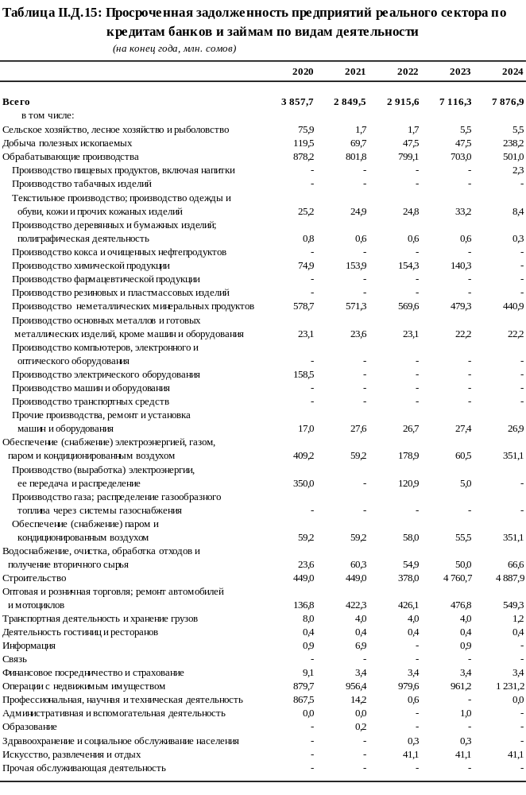
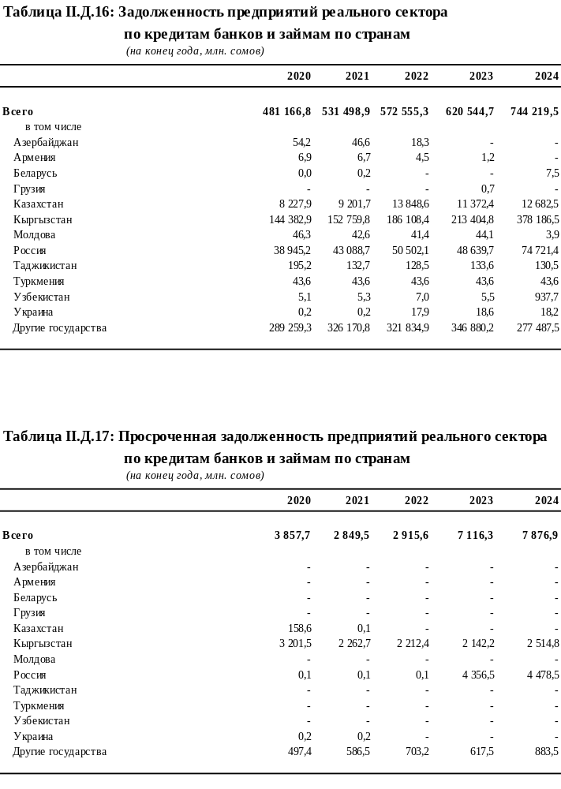
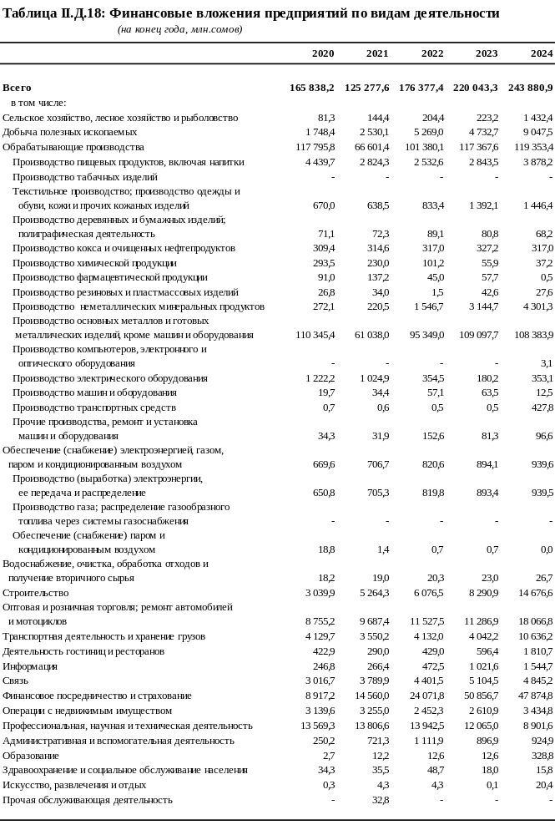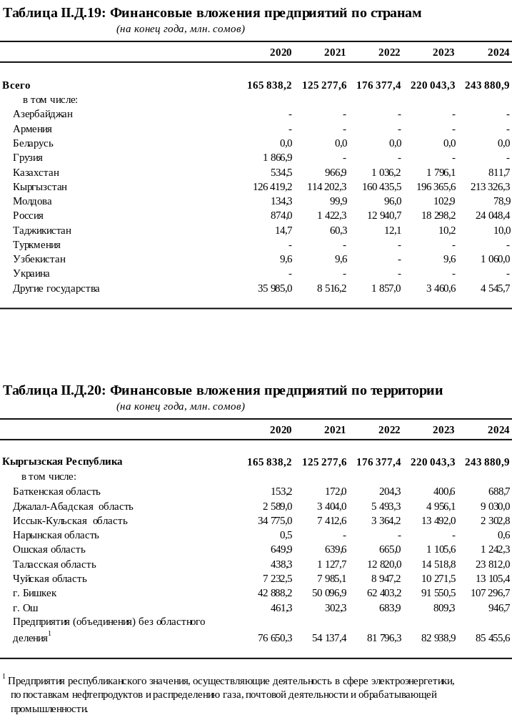
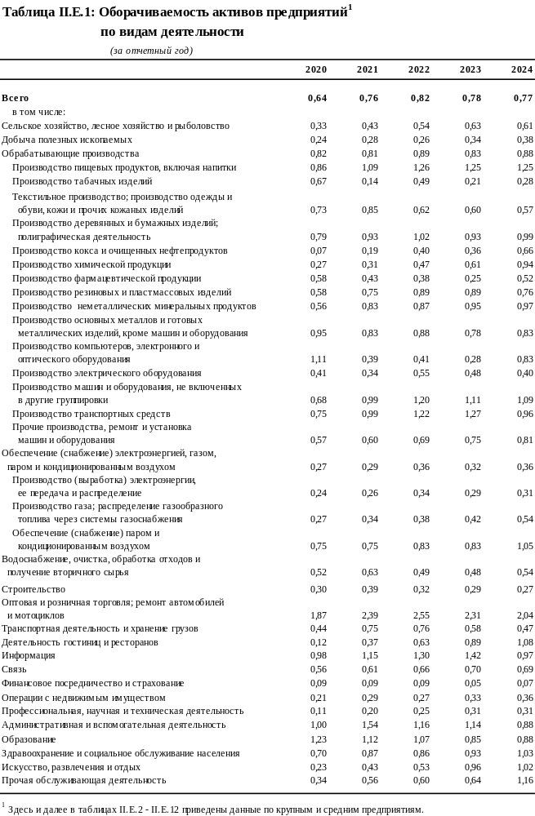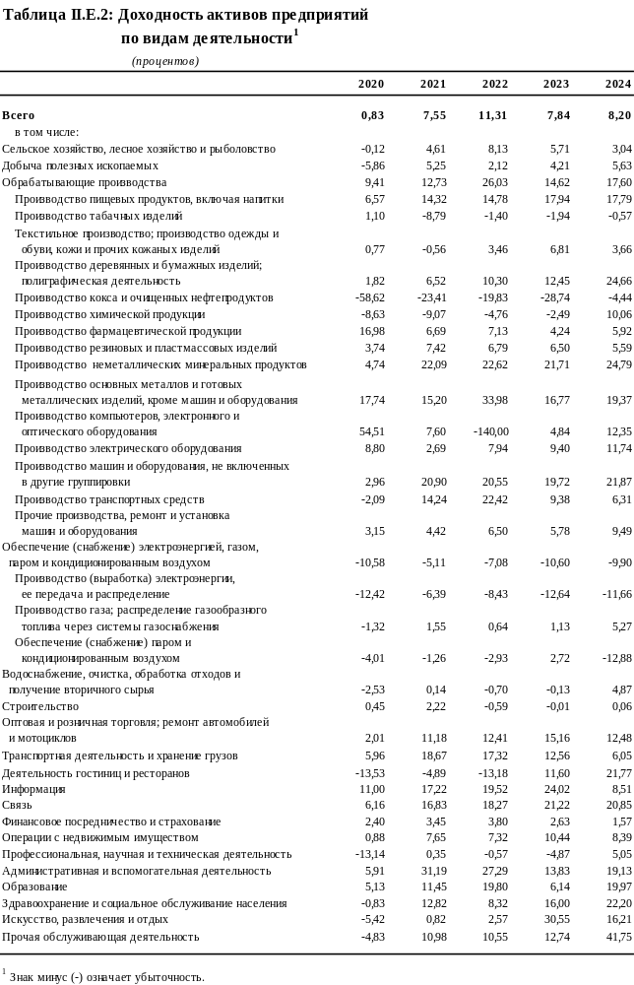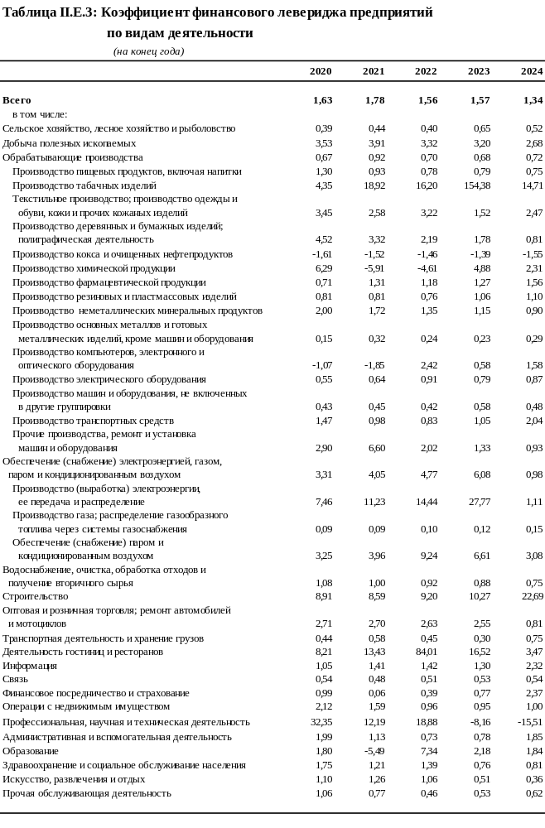
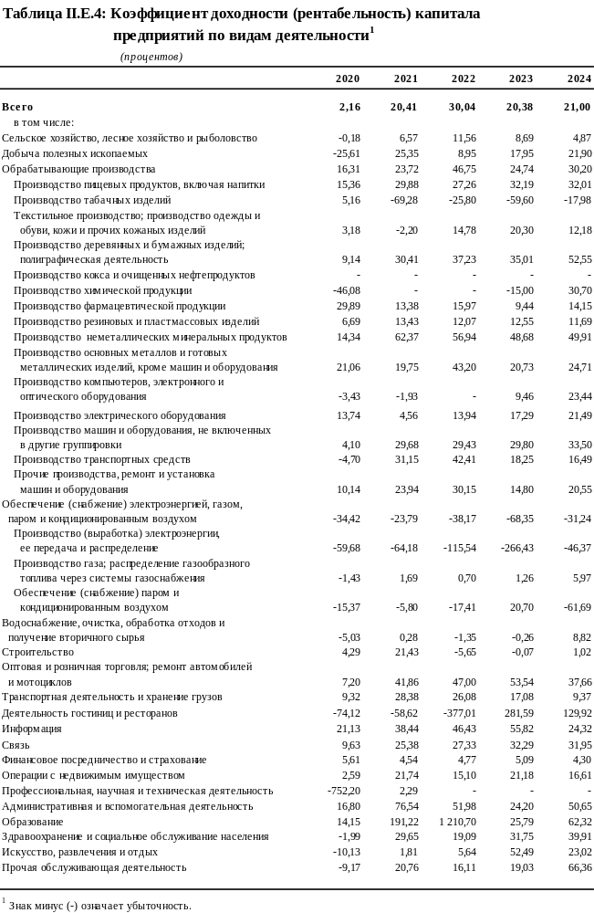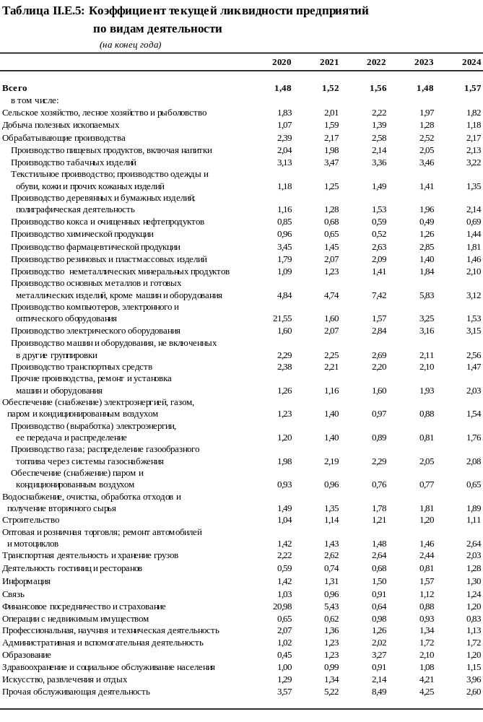
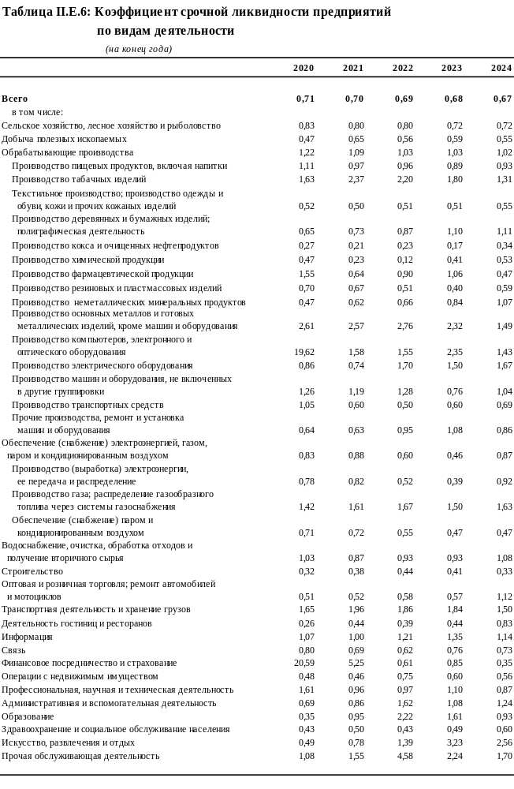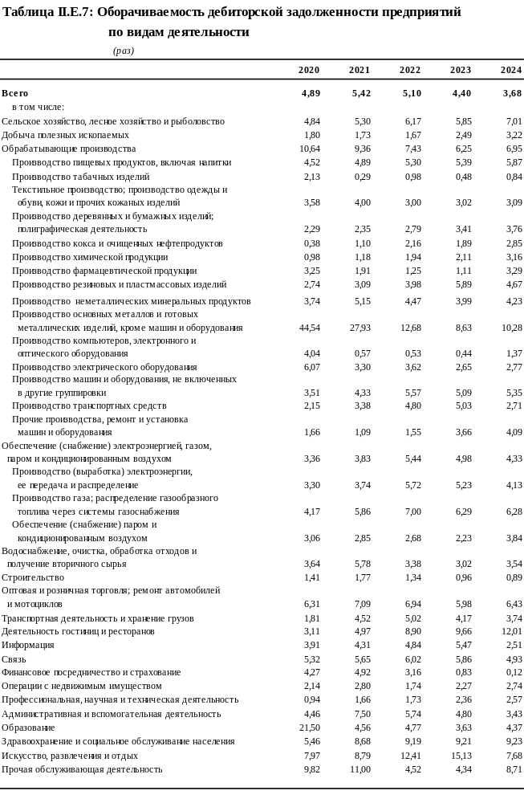
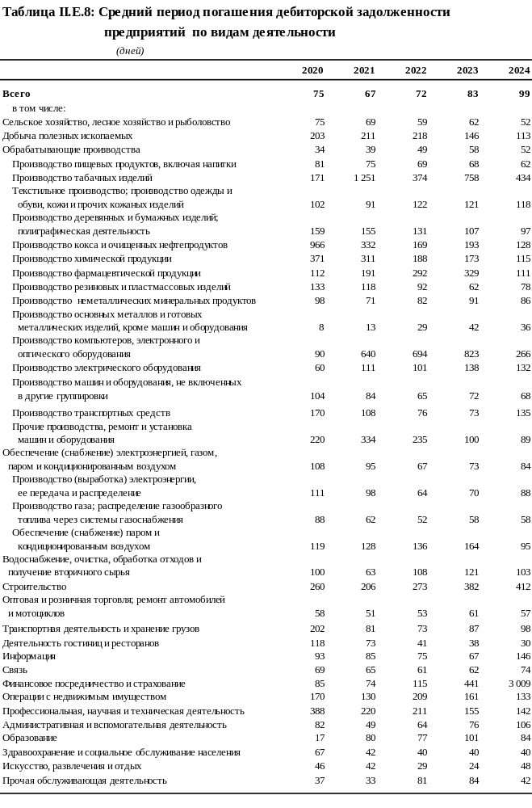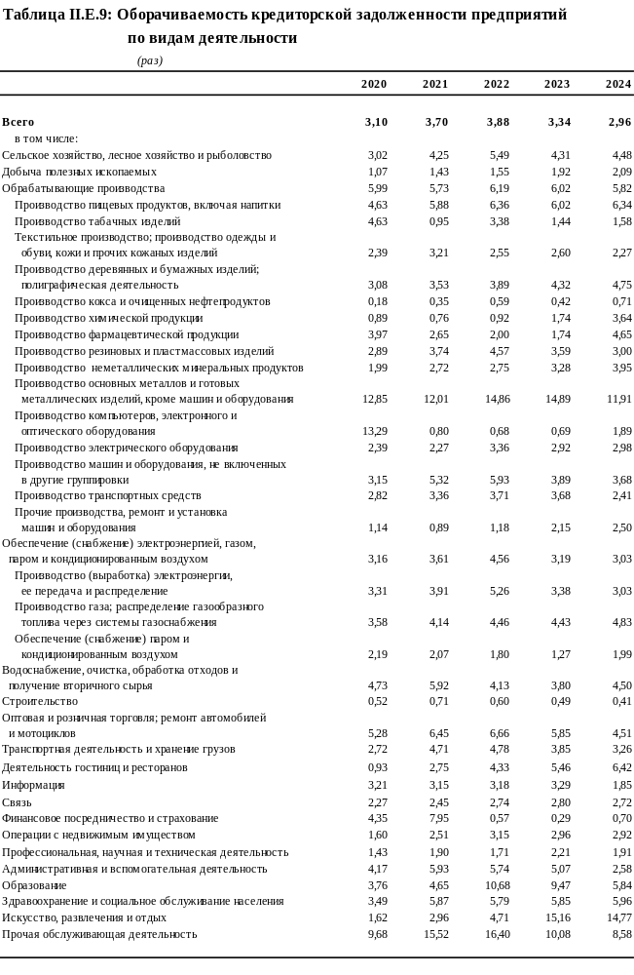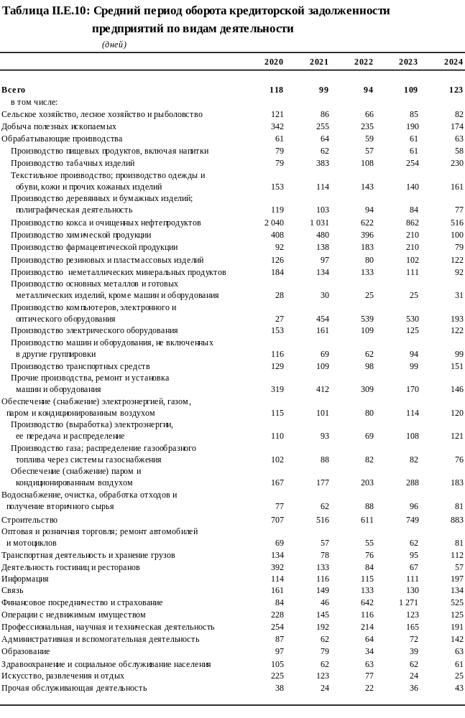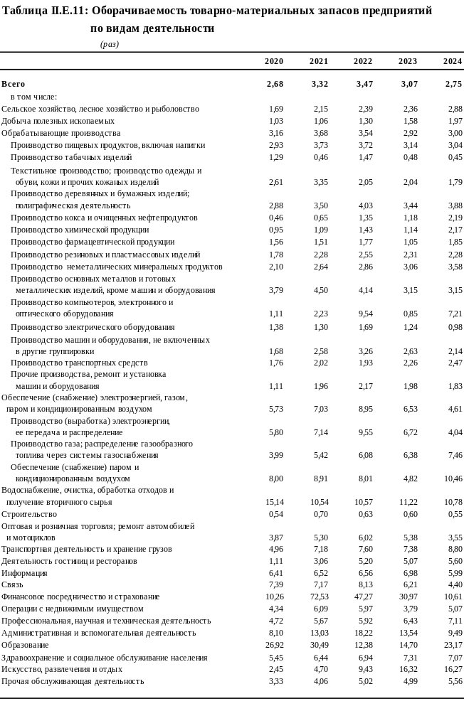
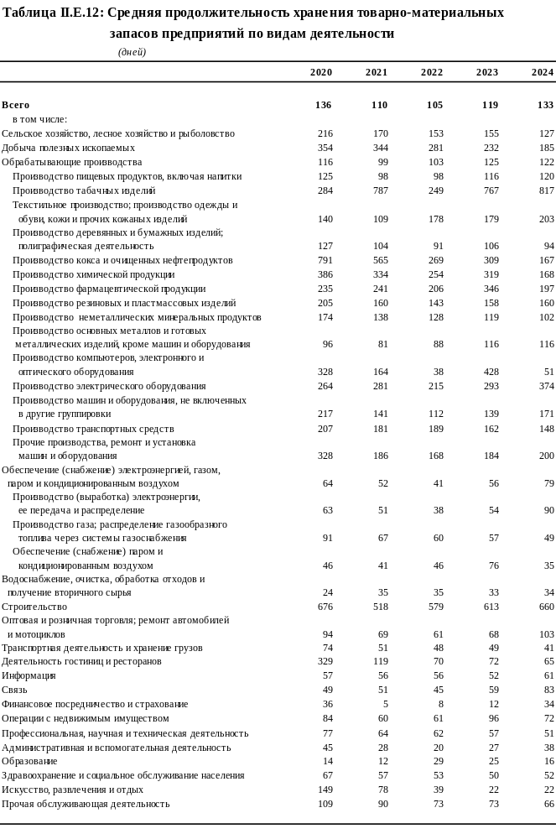
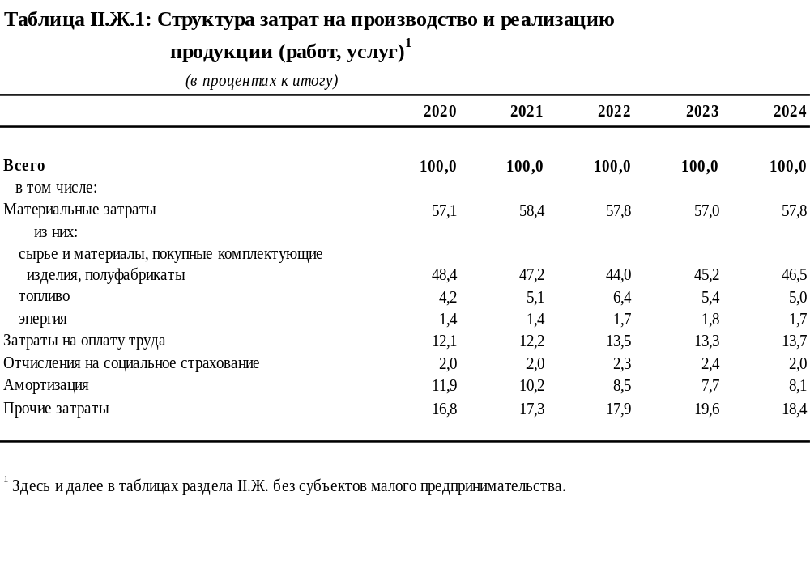
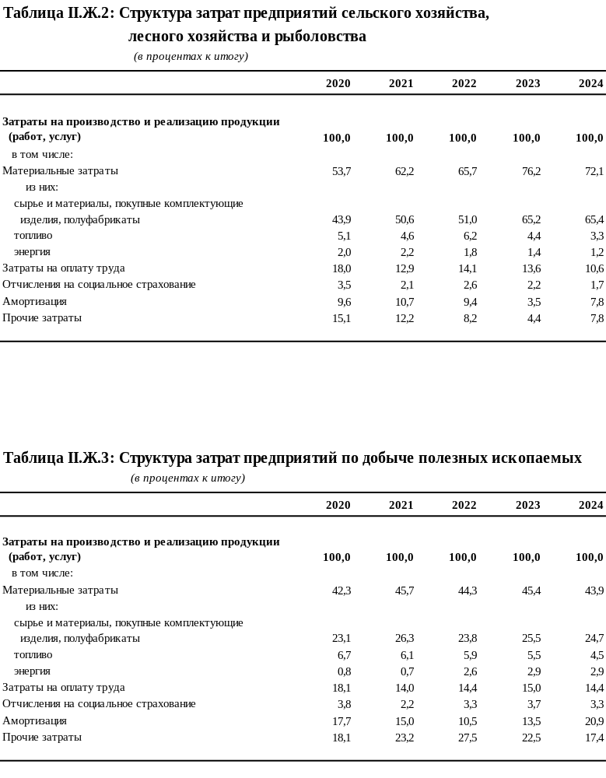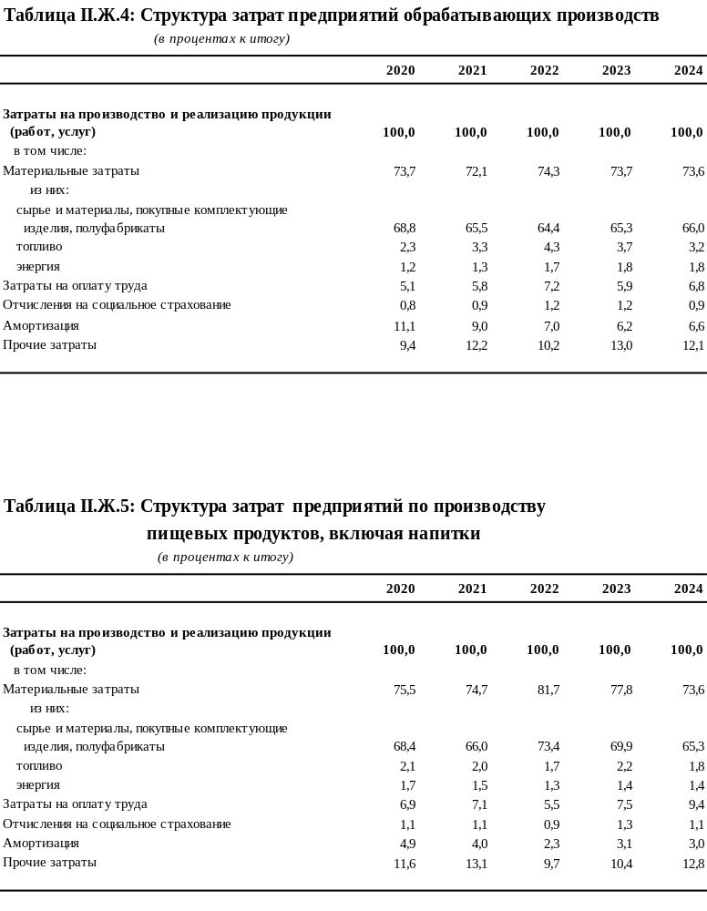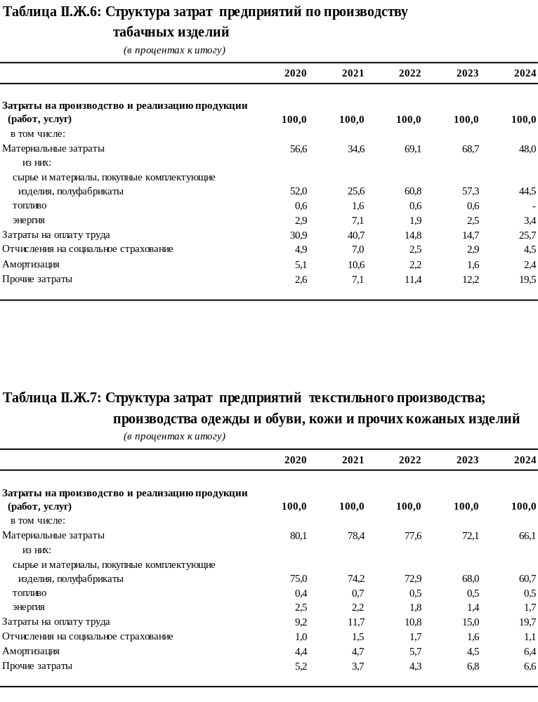
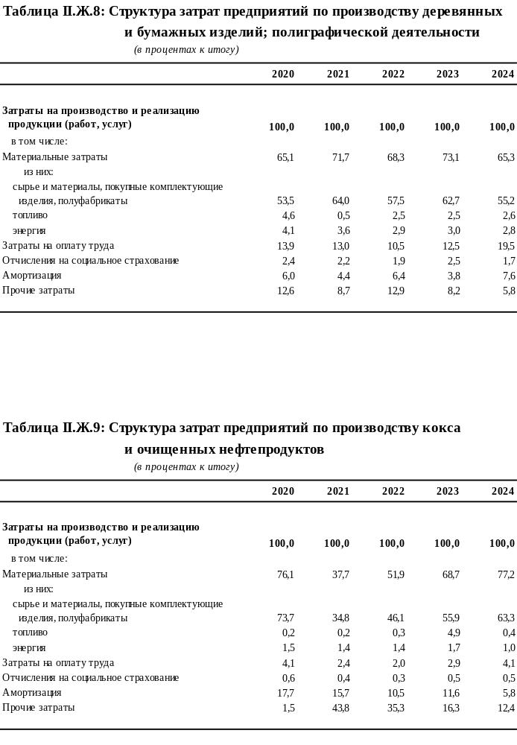
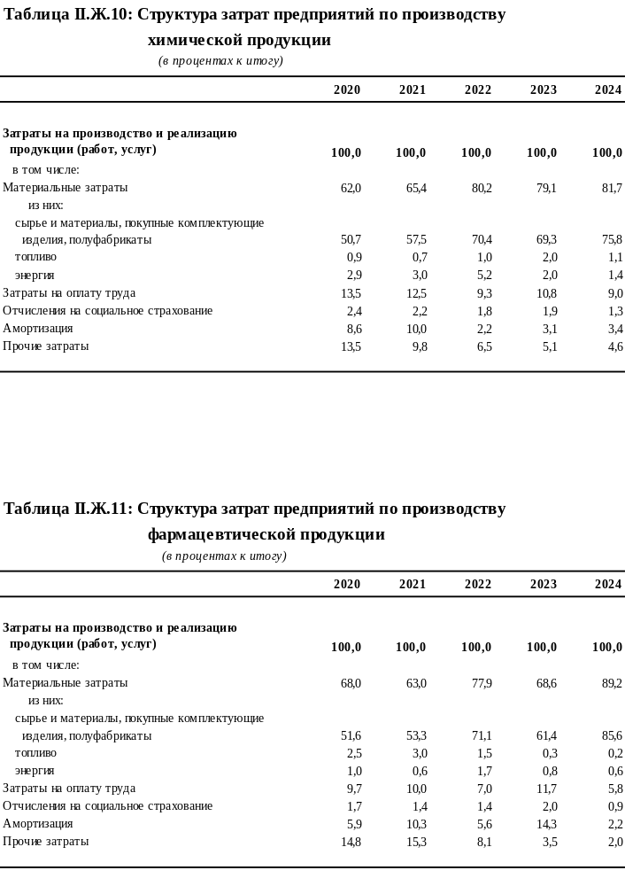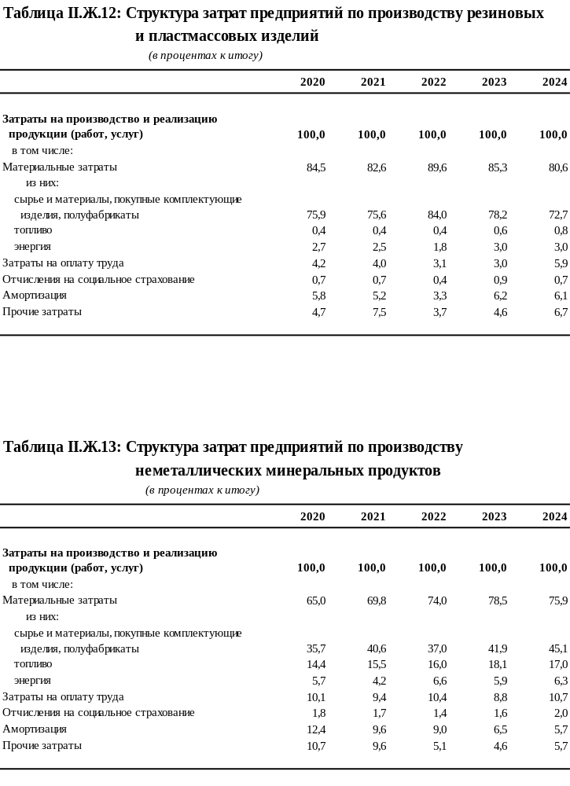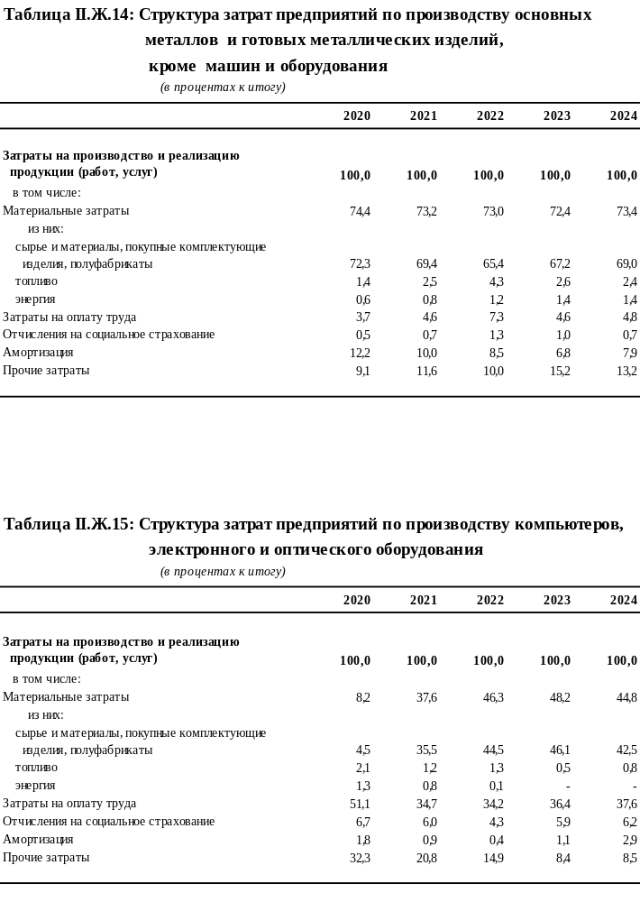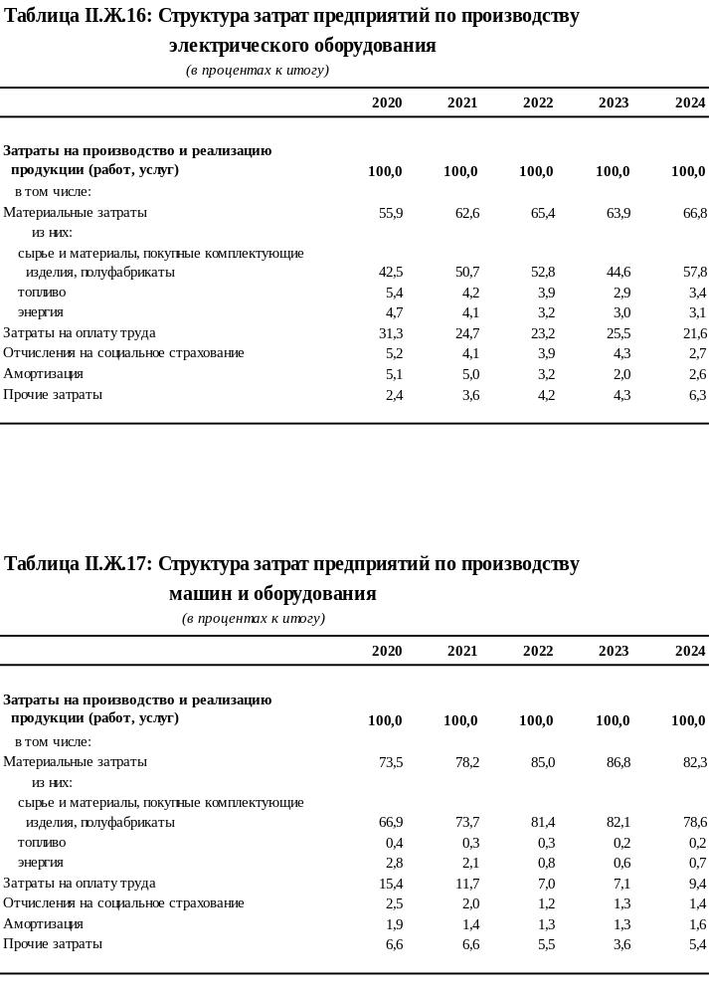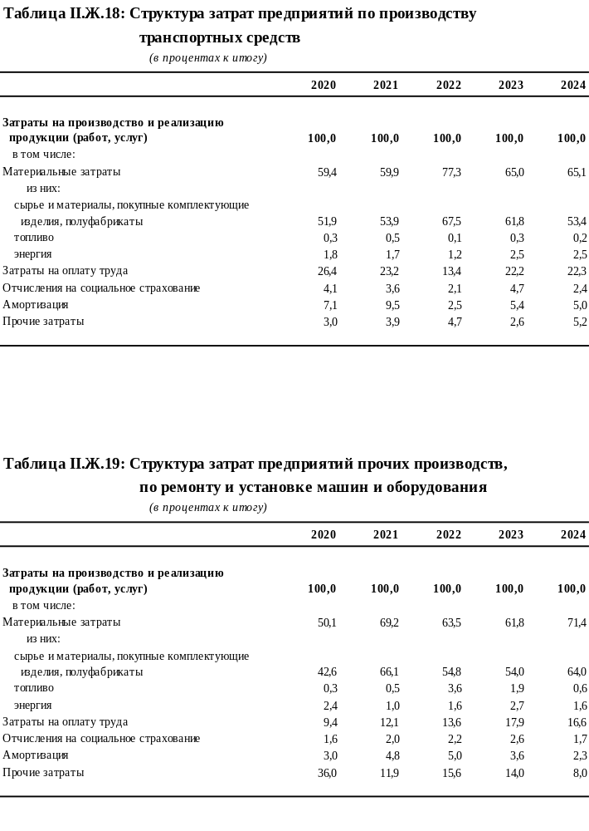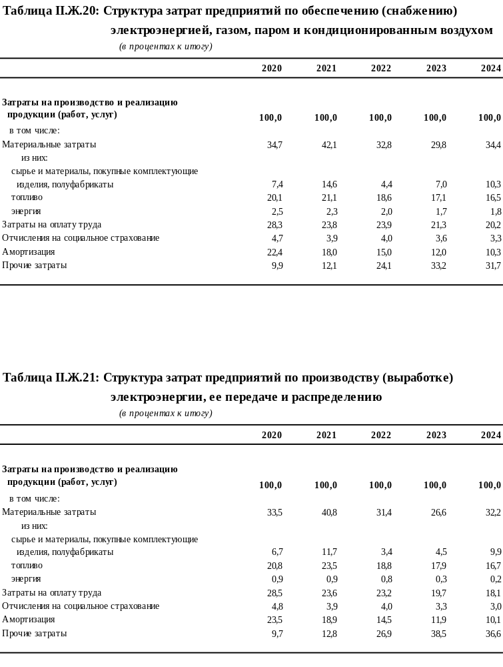
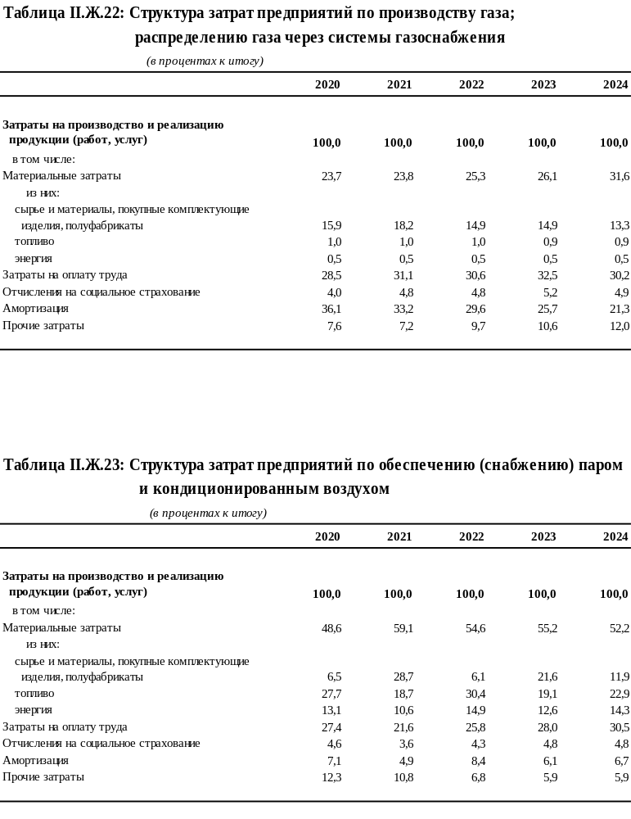
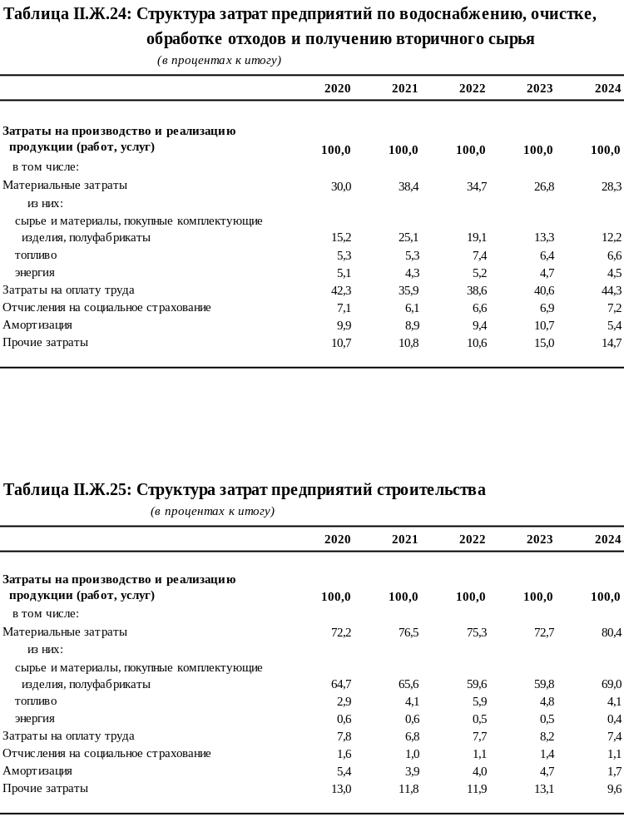
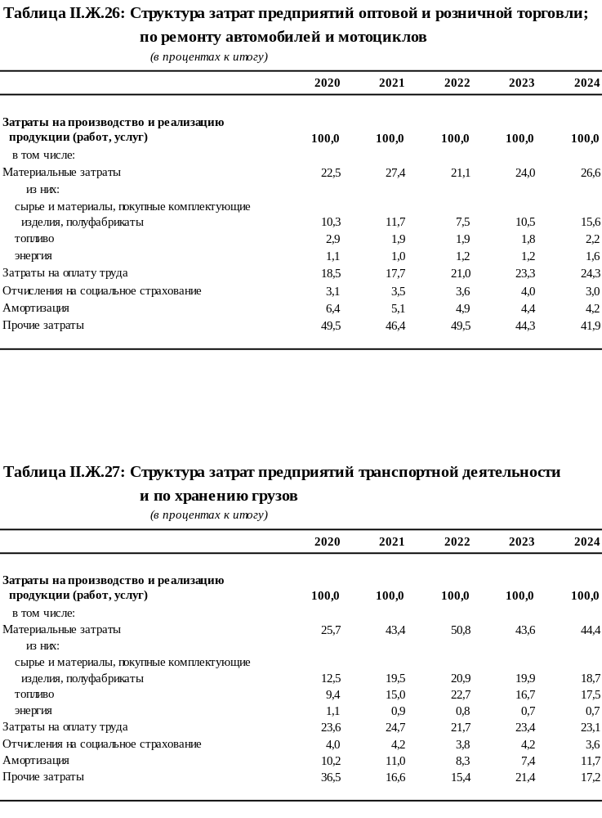
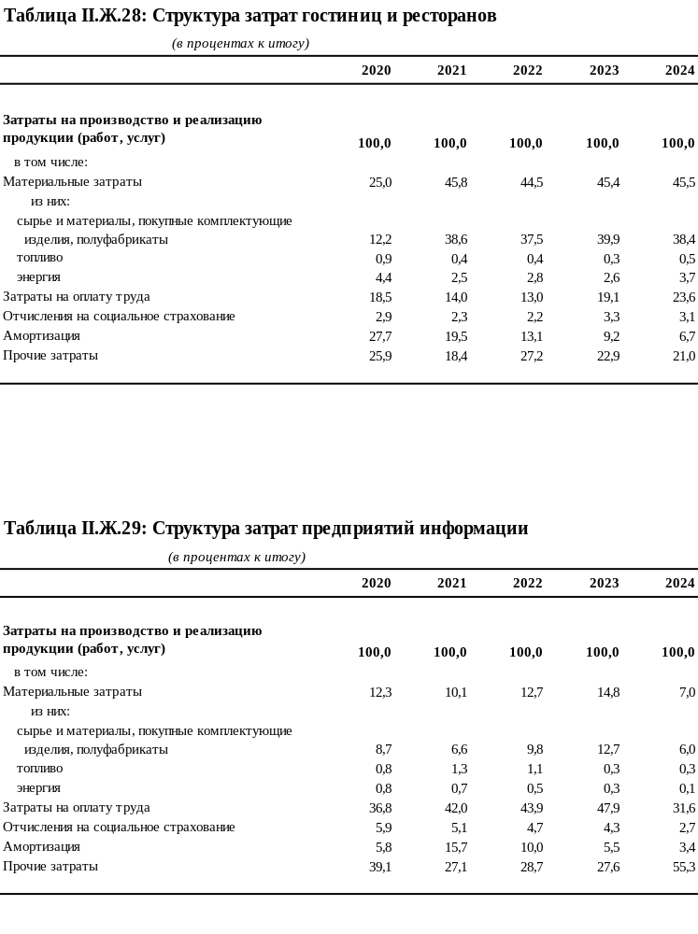
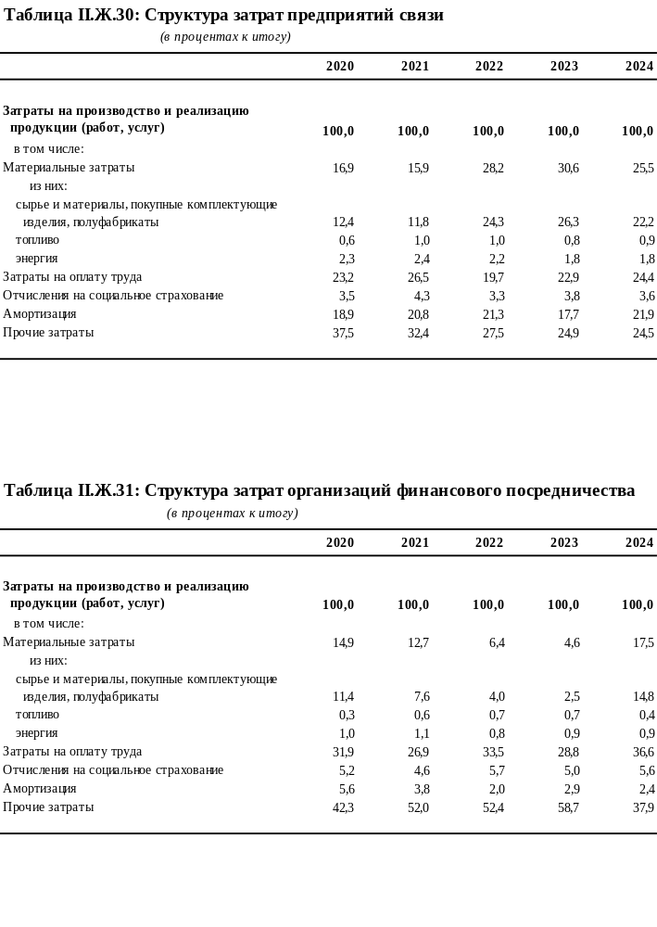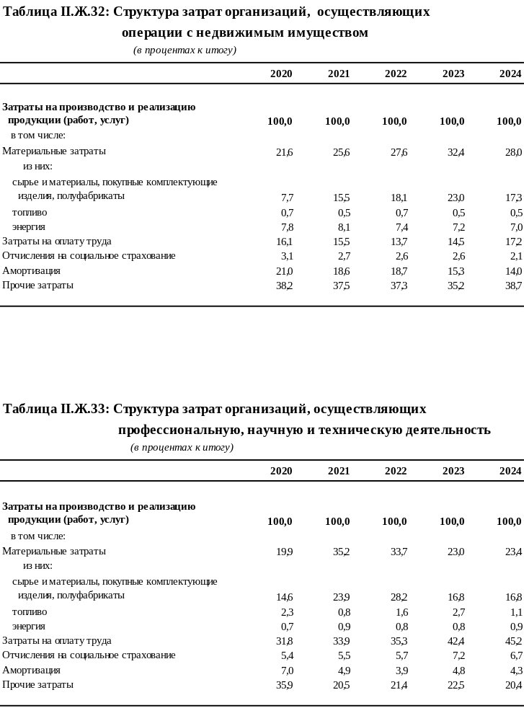

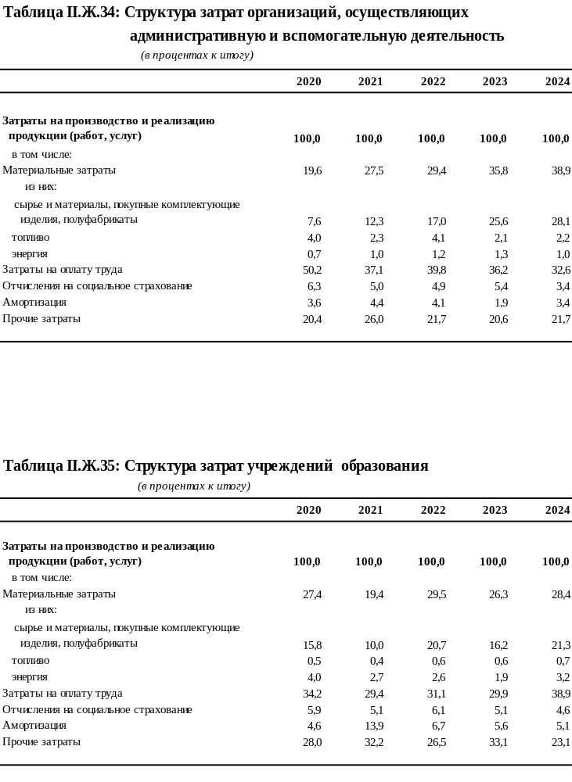
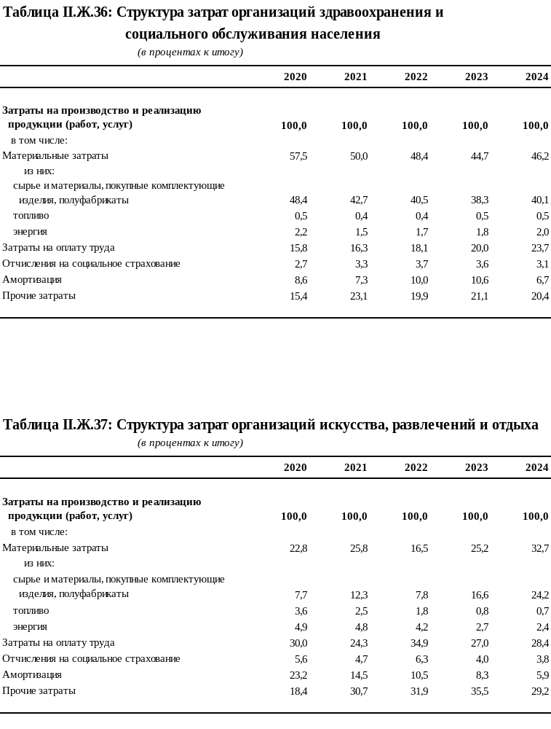
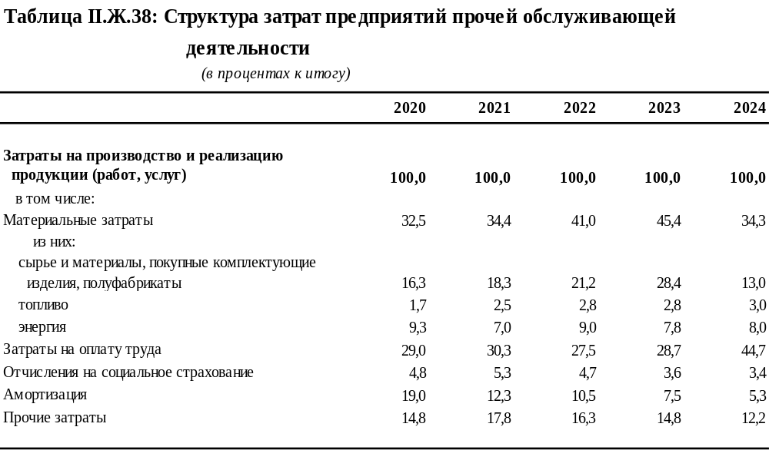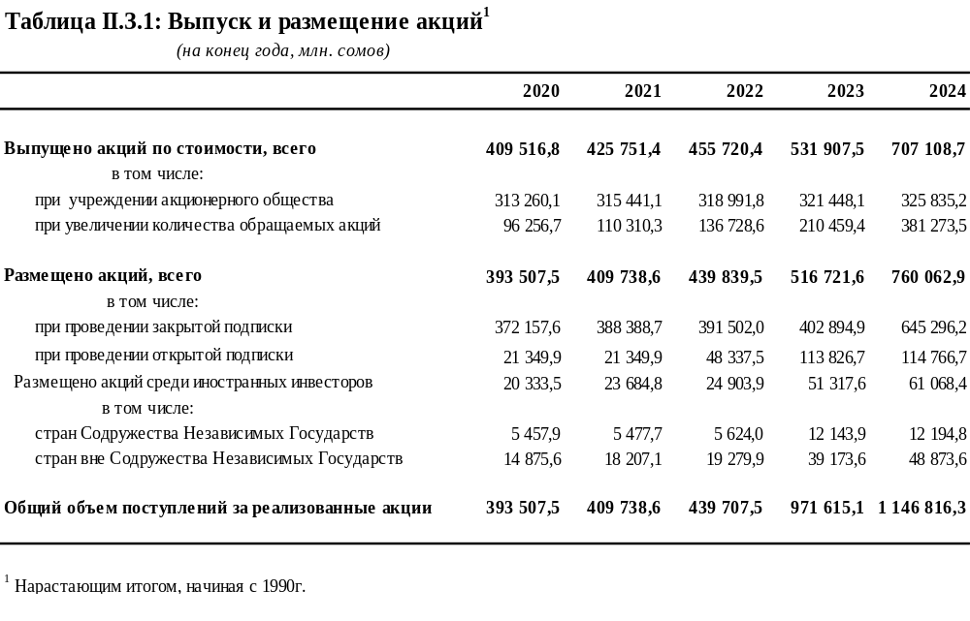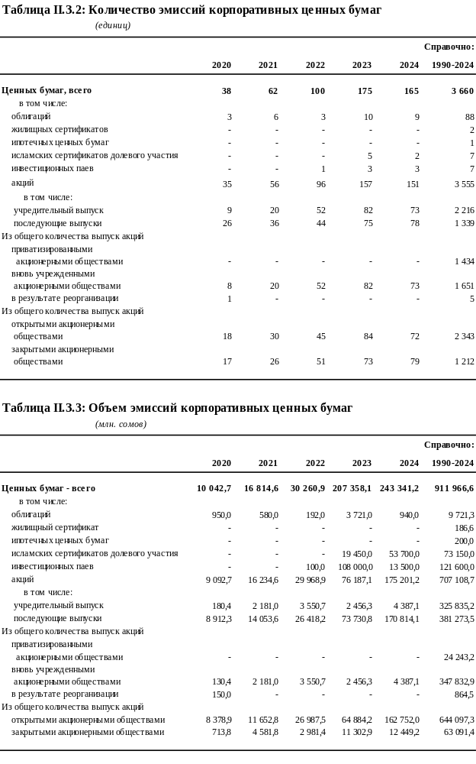
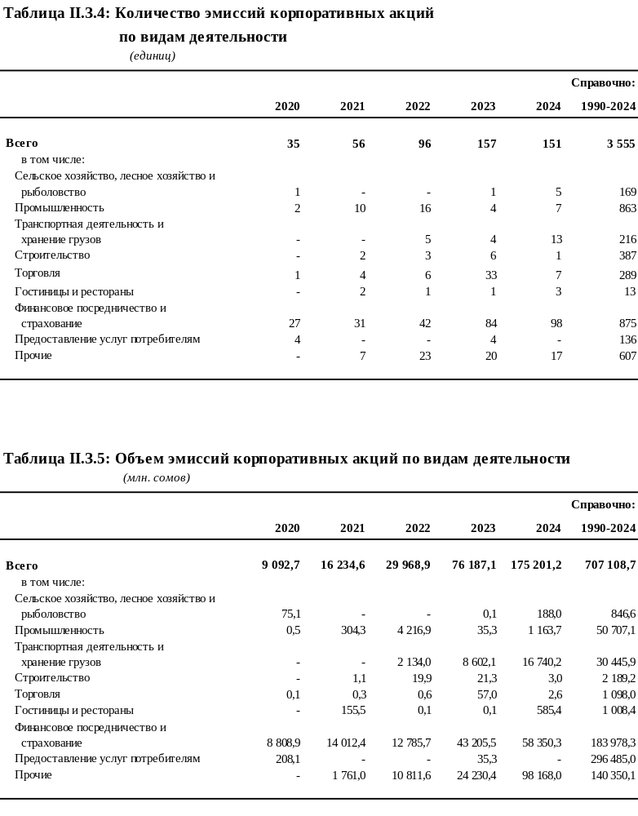
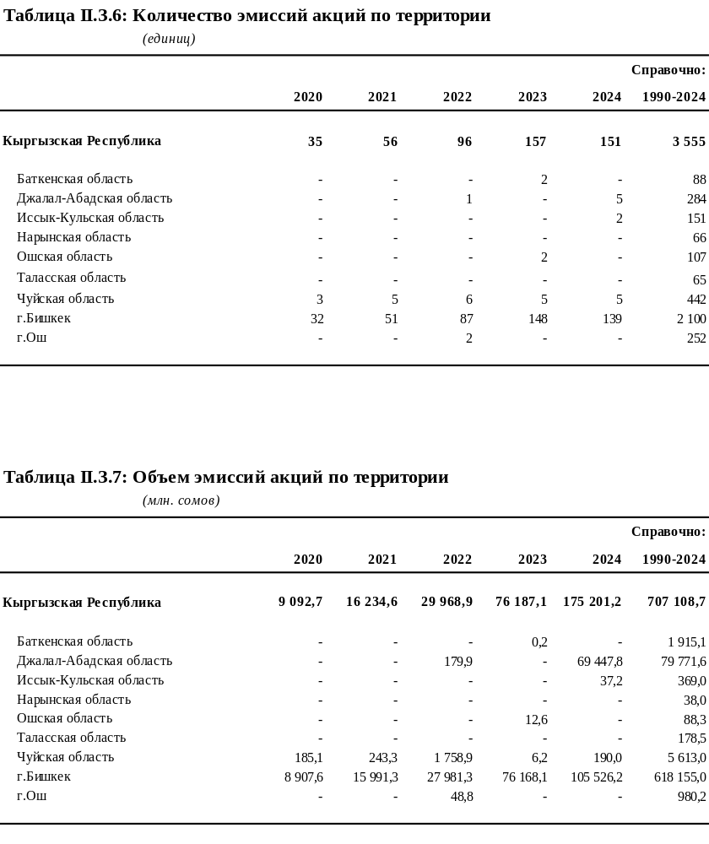

III. Предприятия финансового сектора экономики

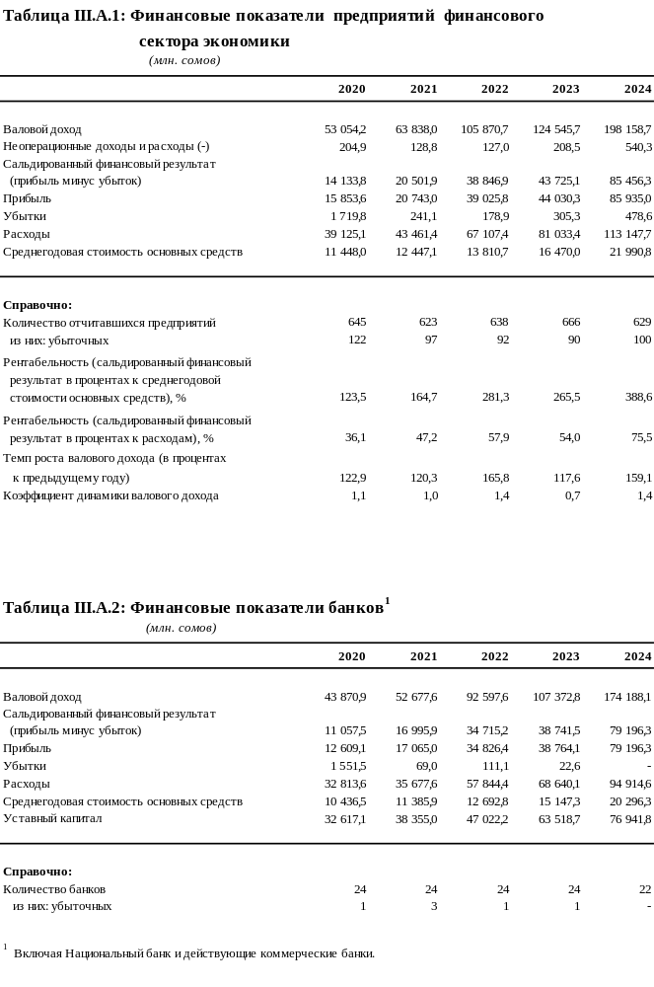
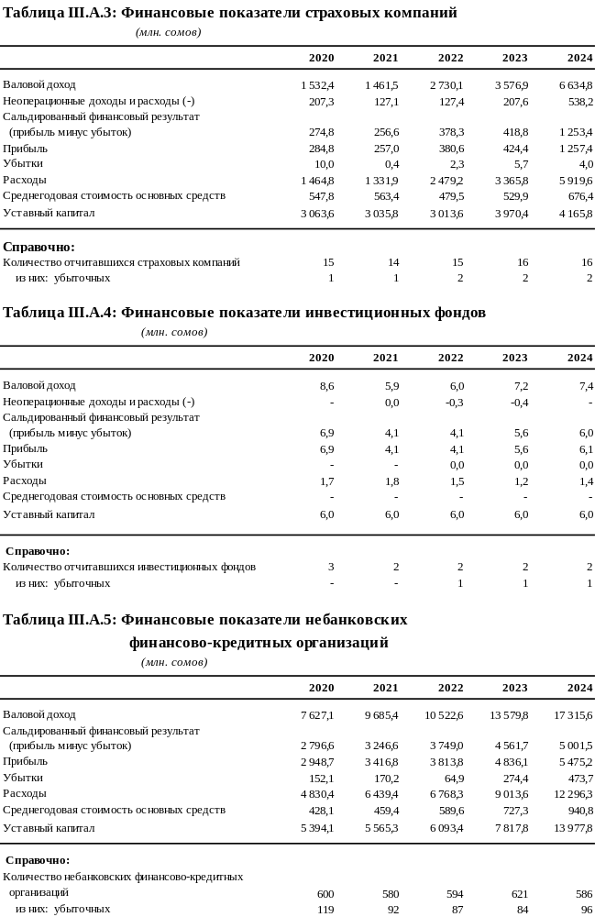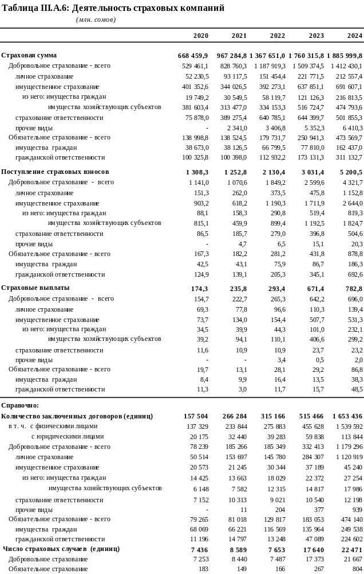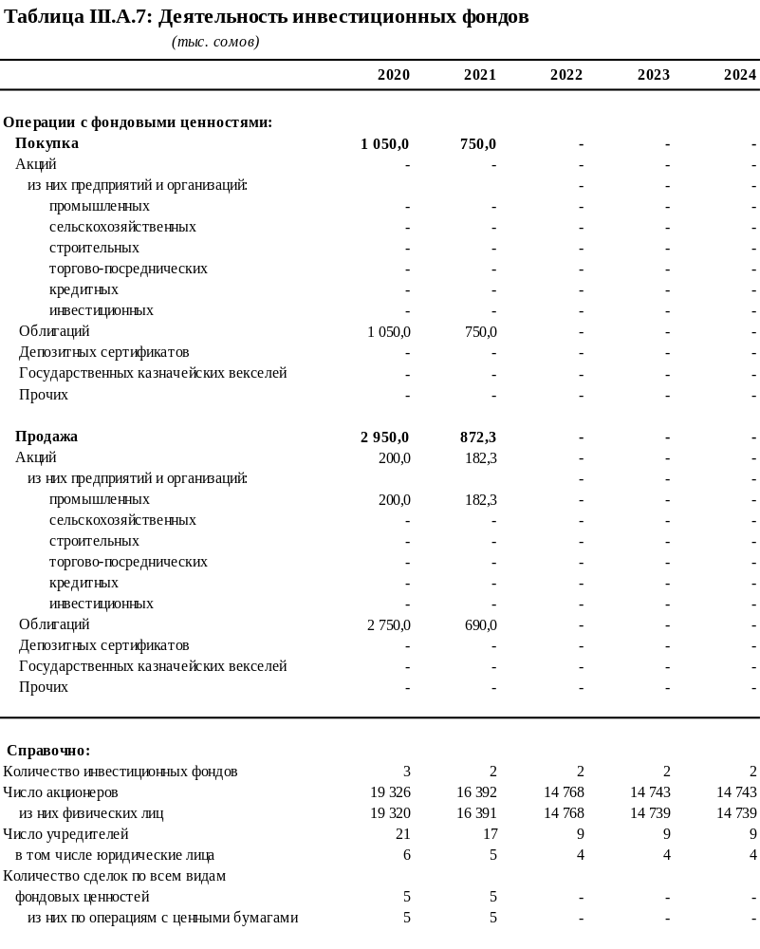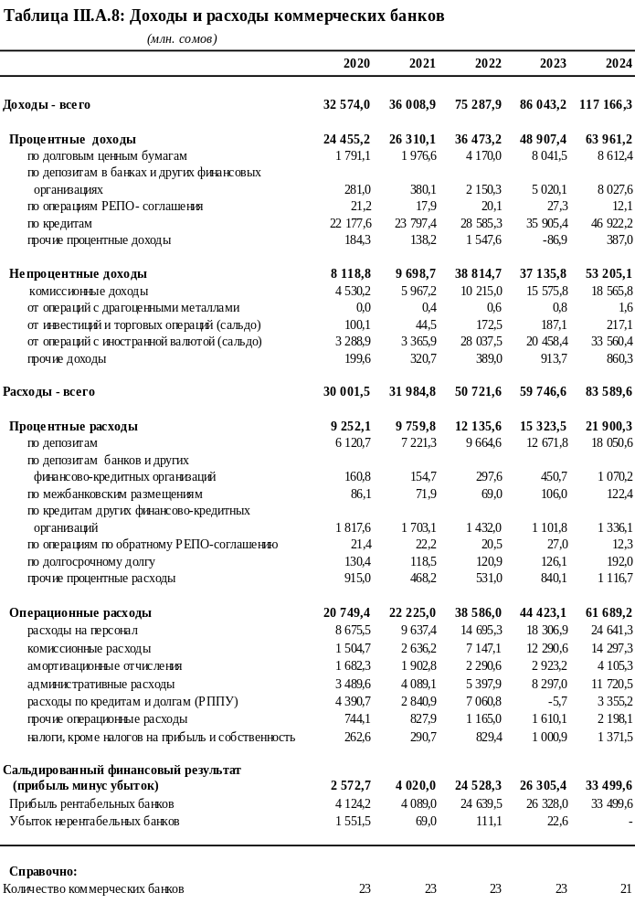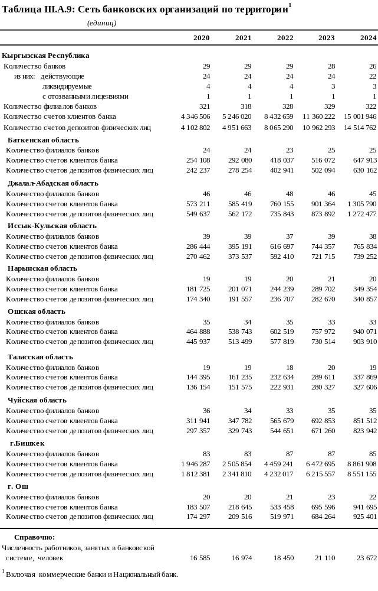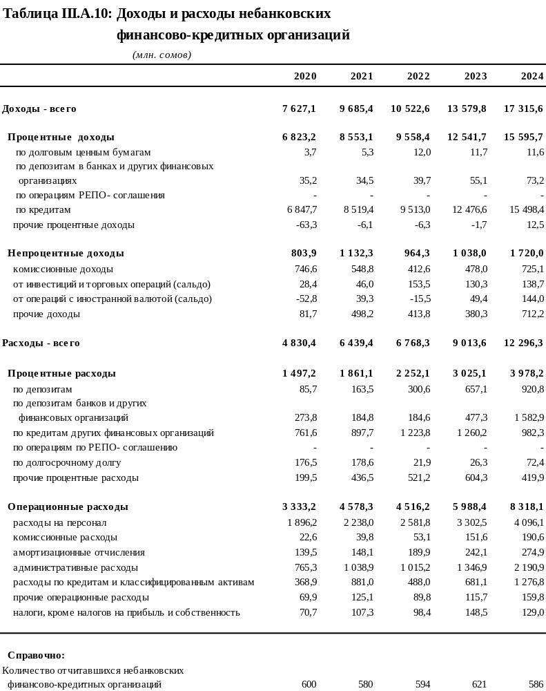

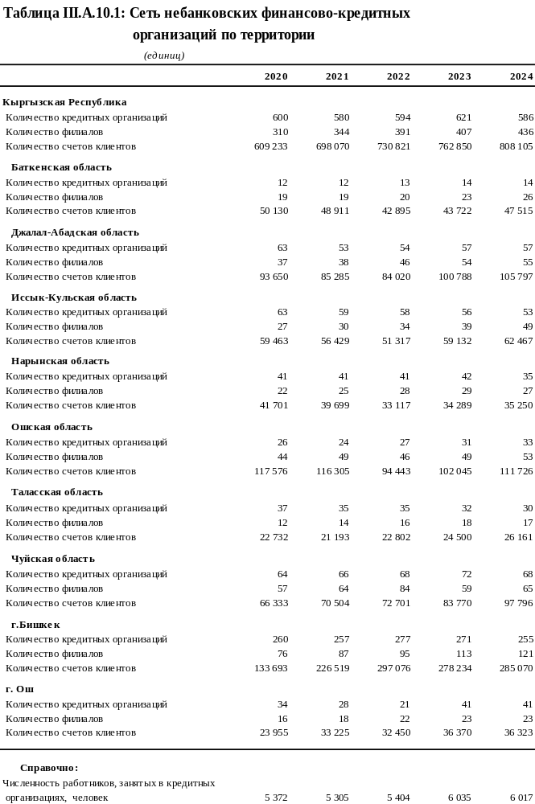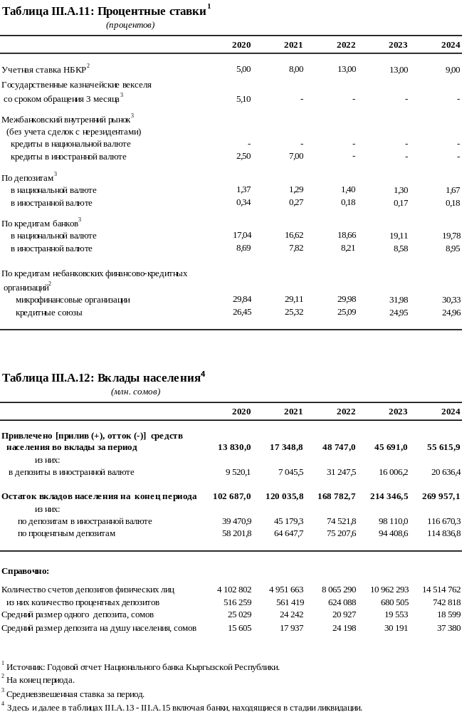
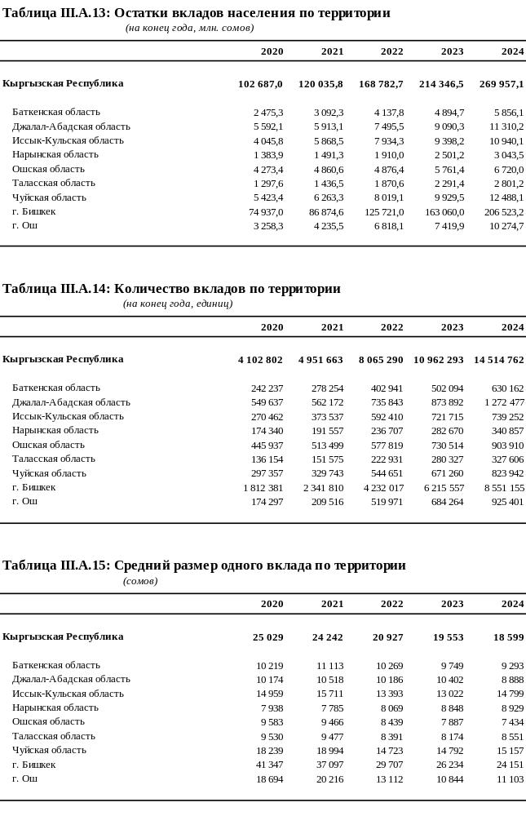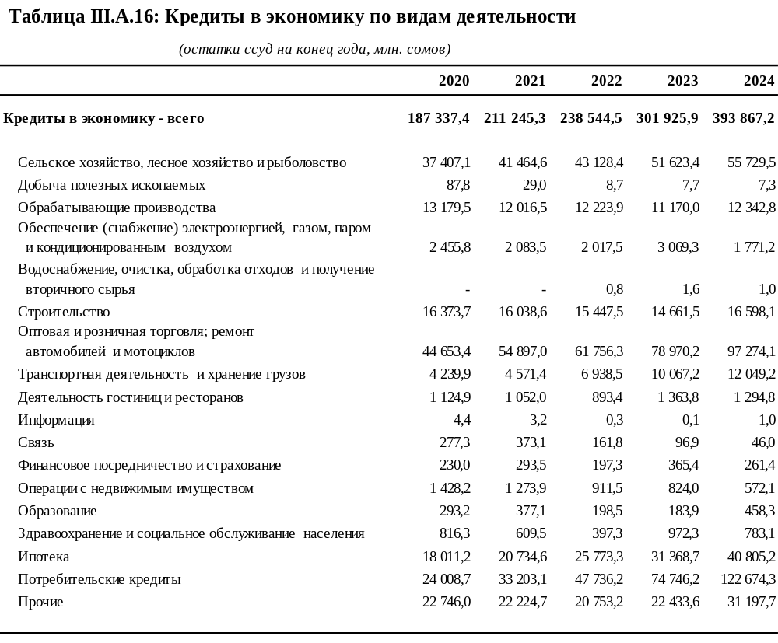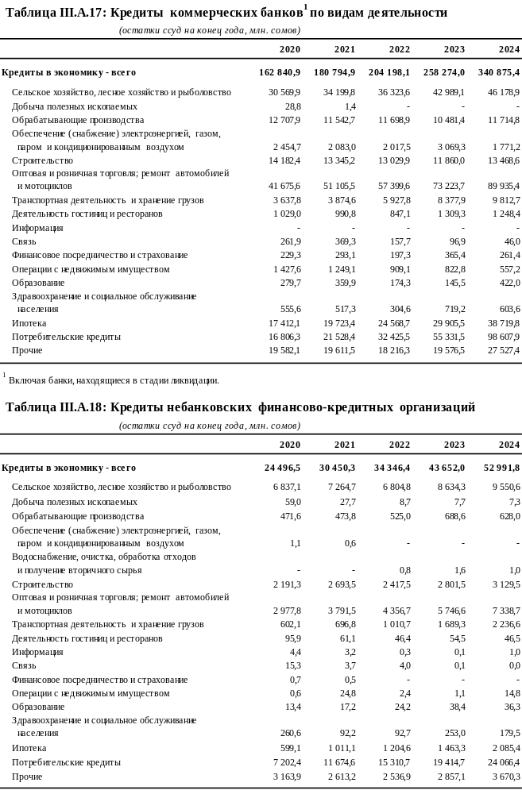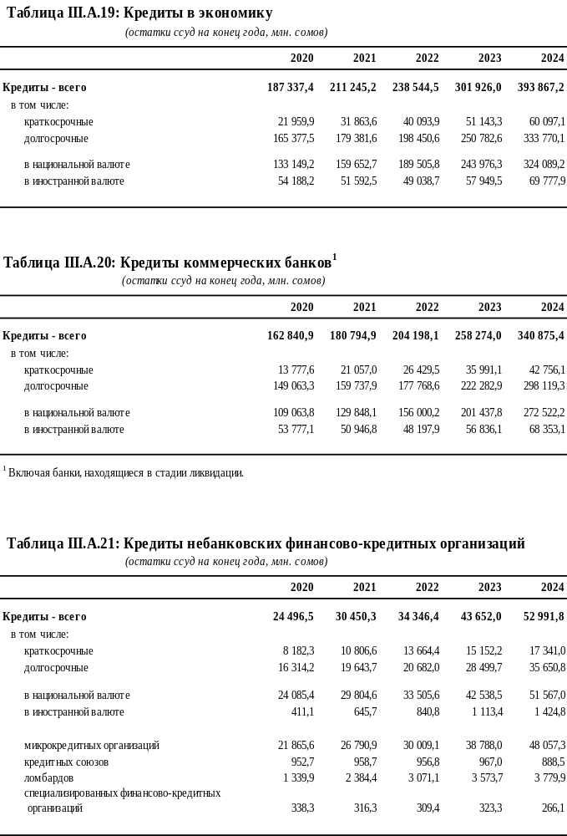

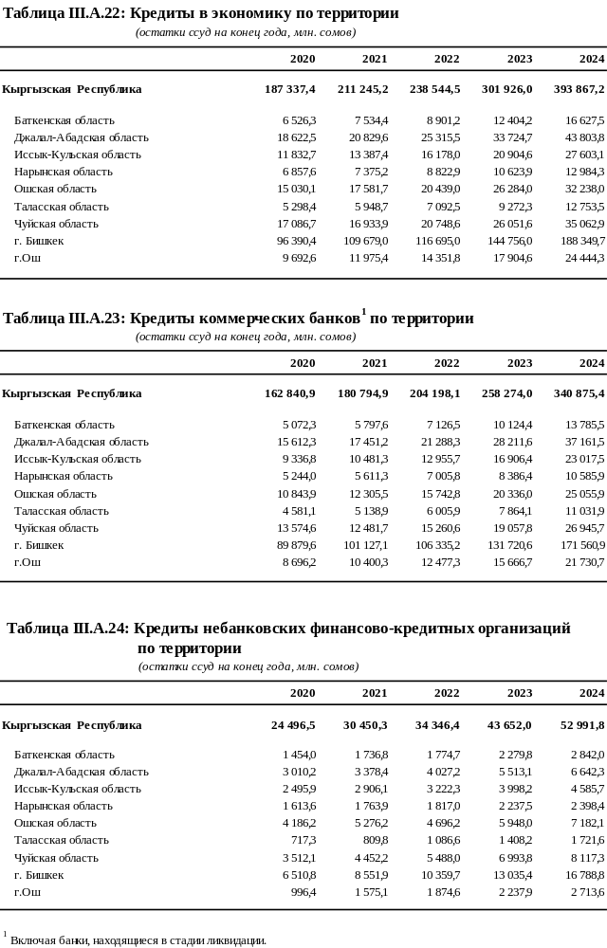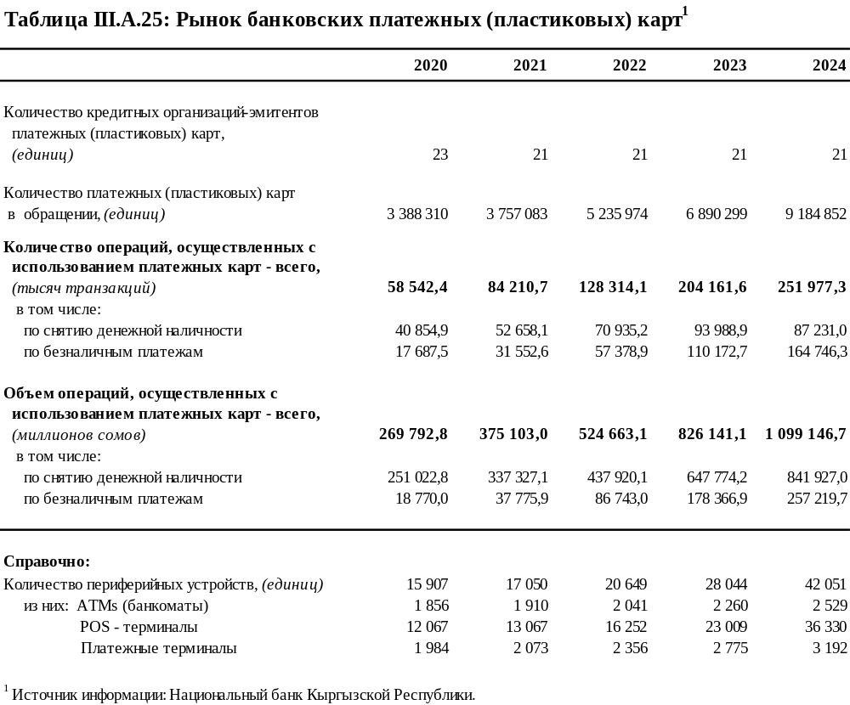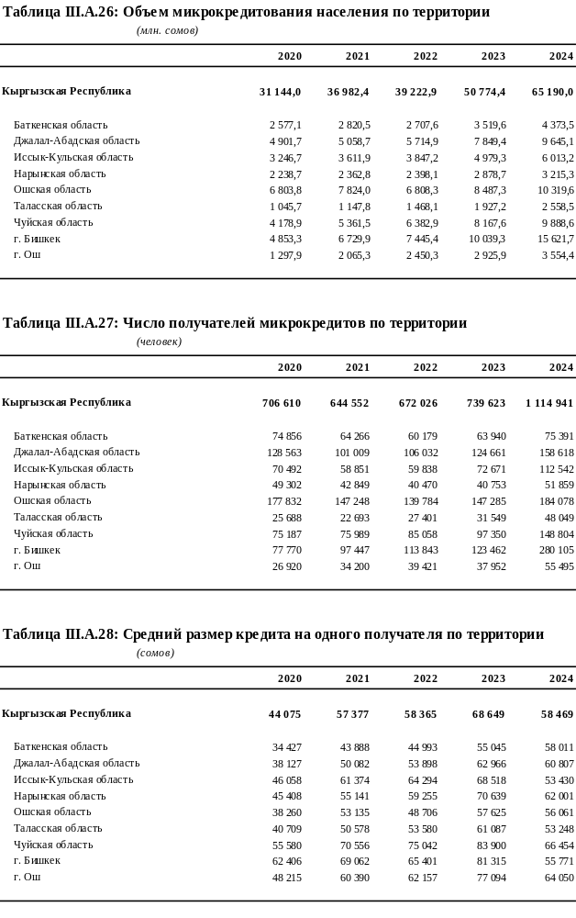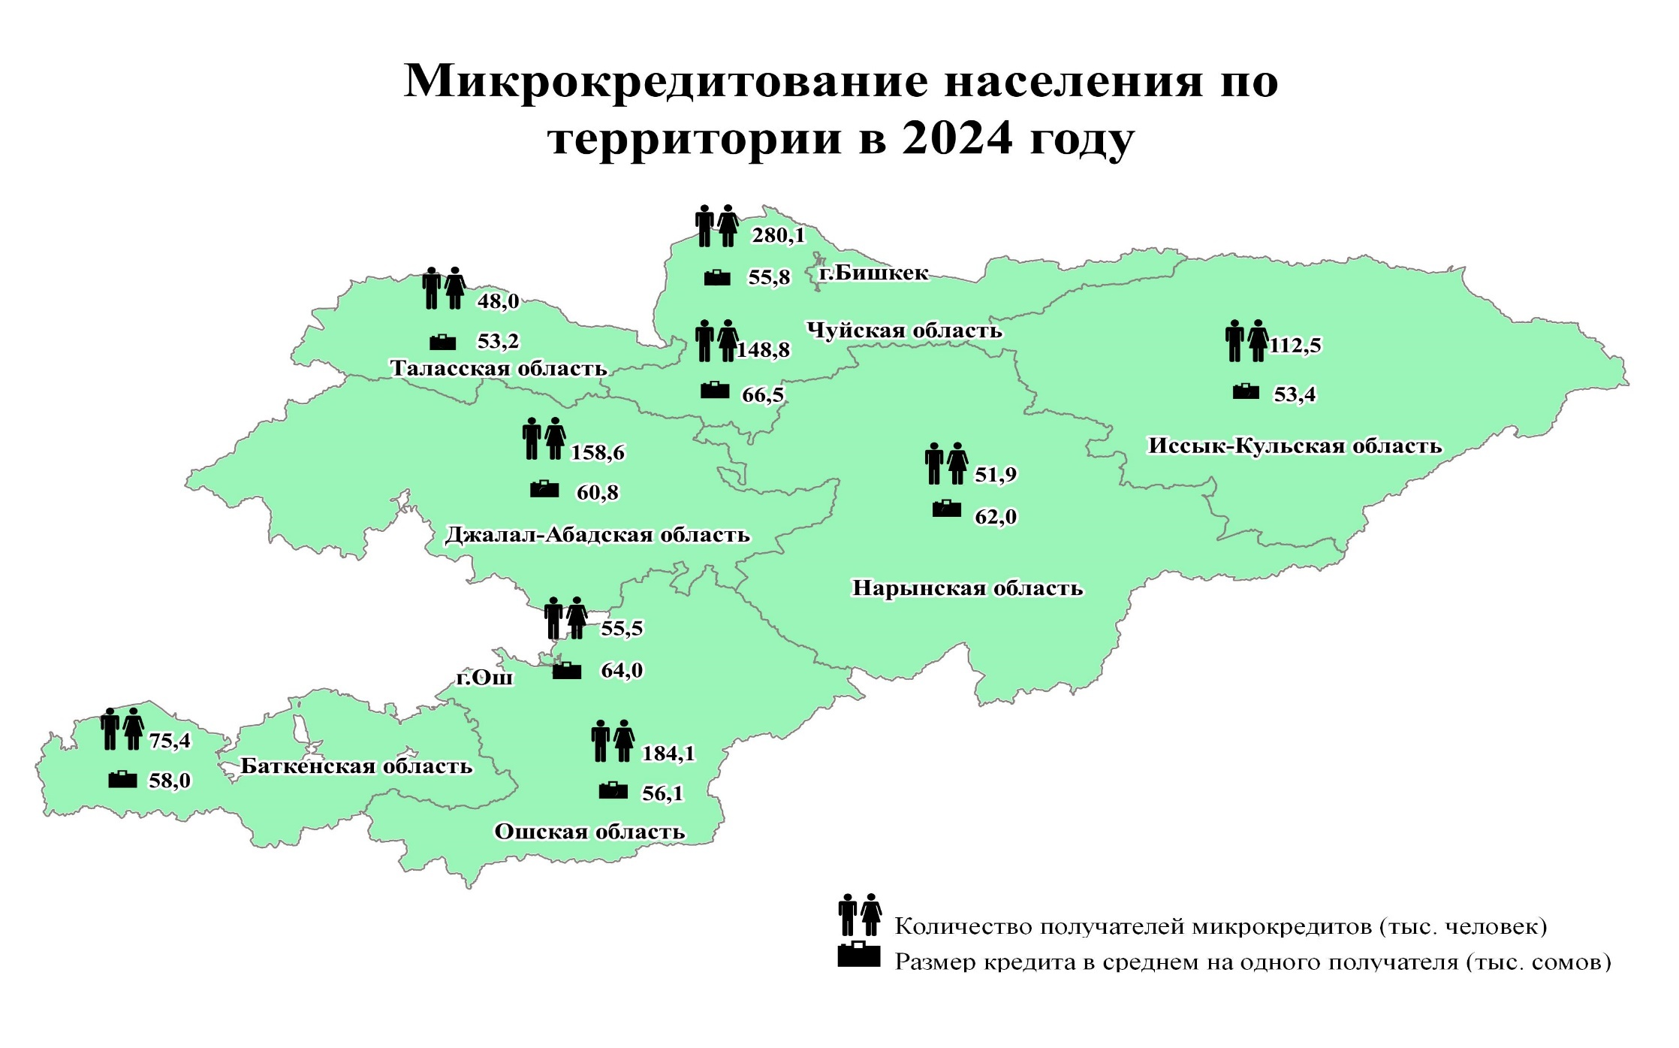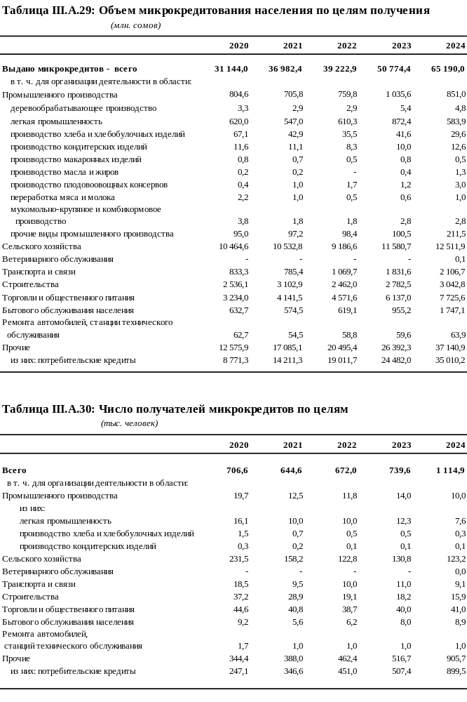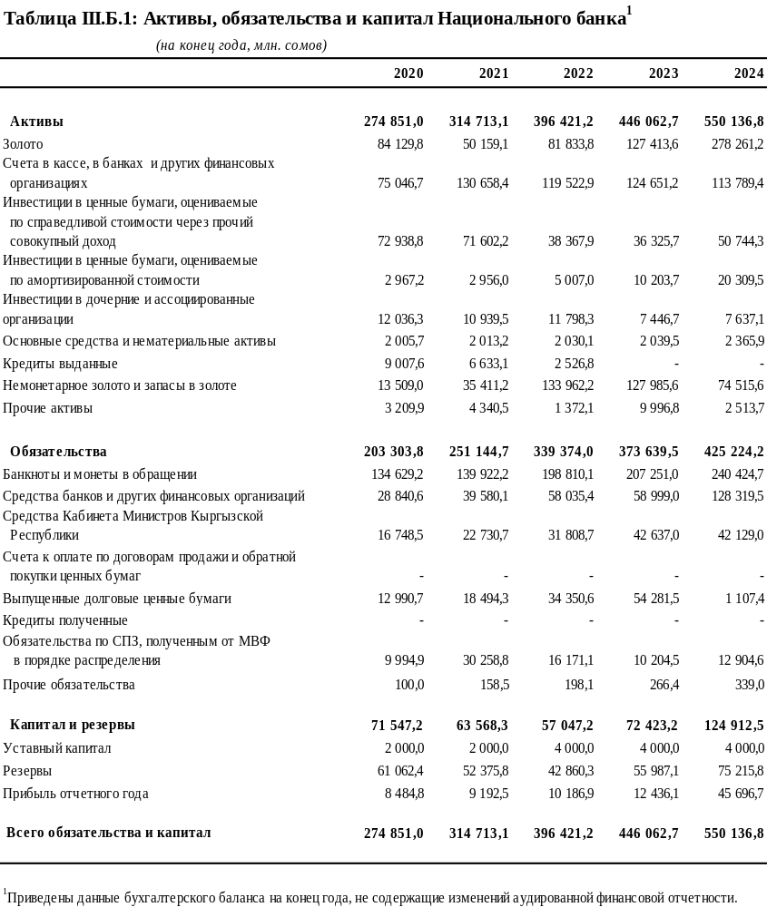

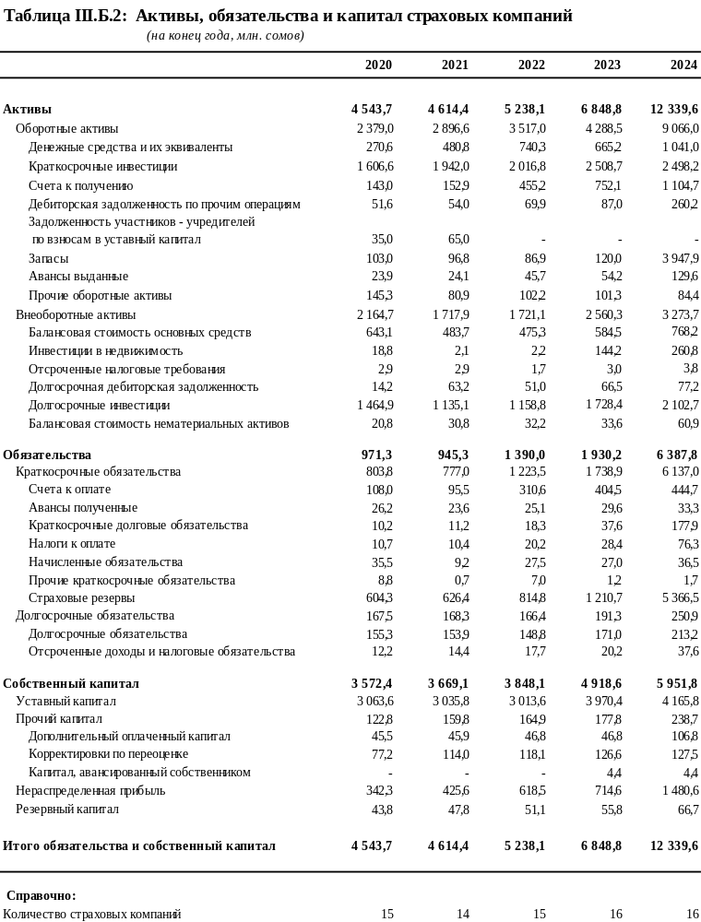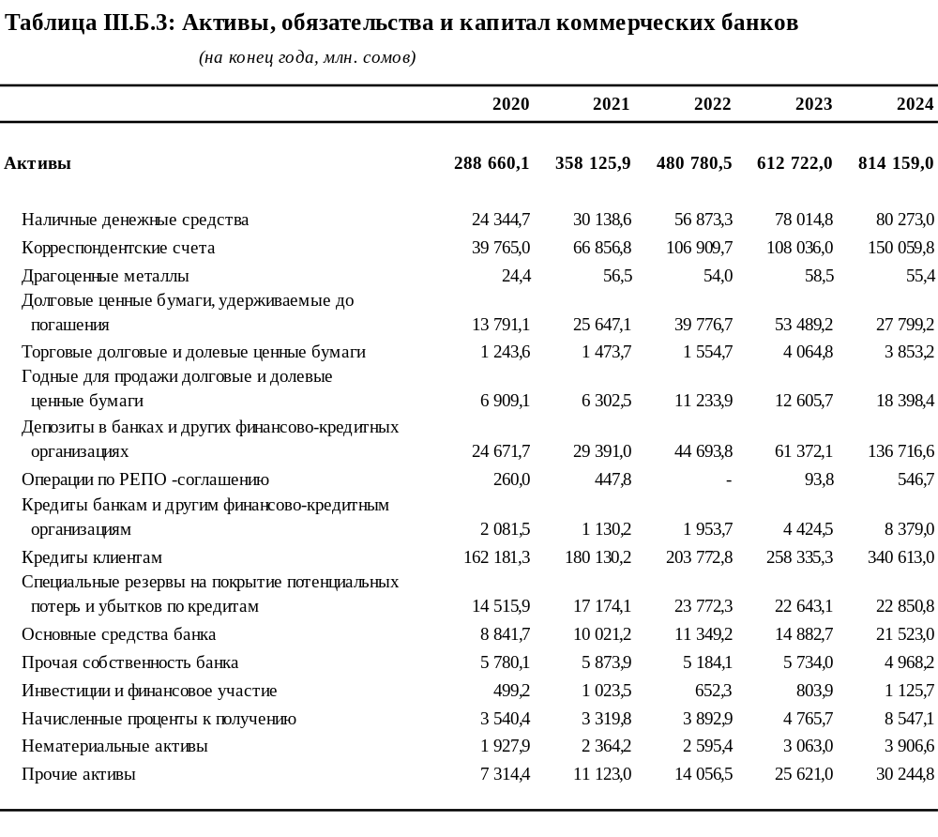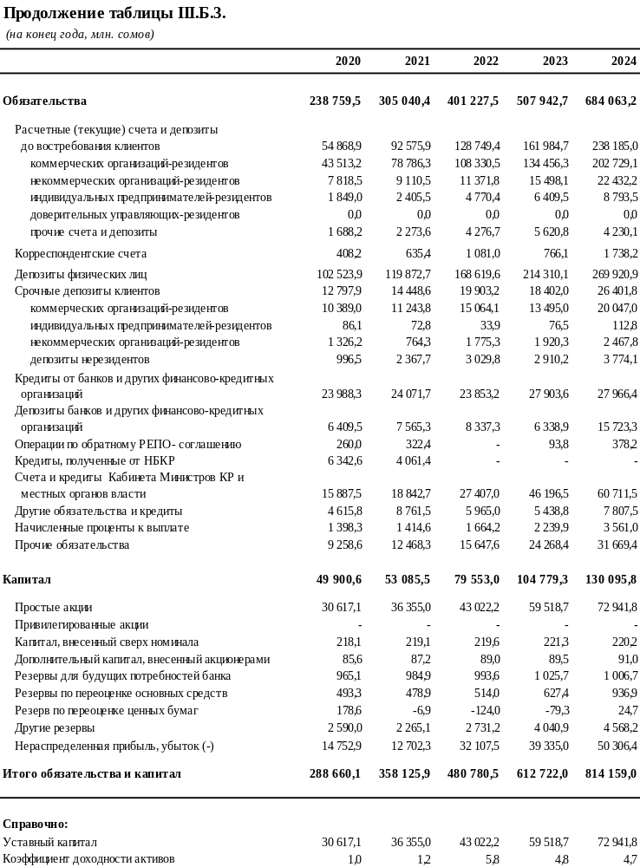
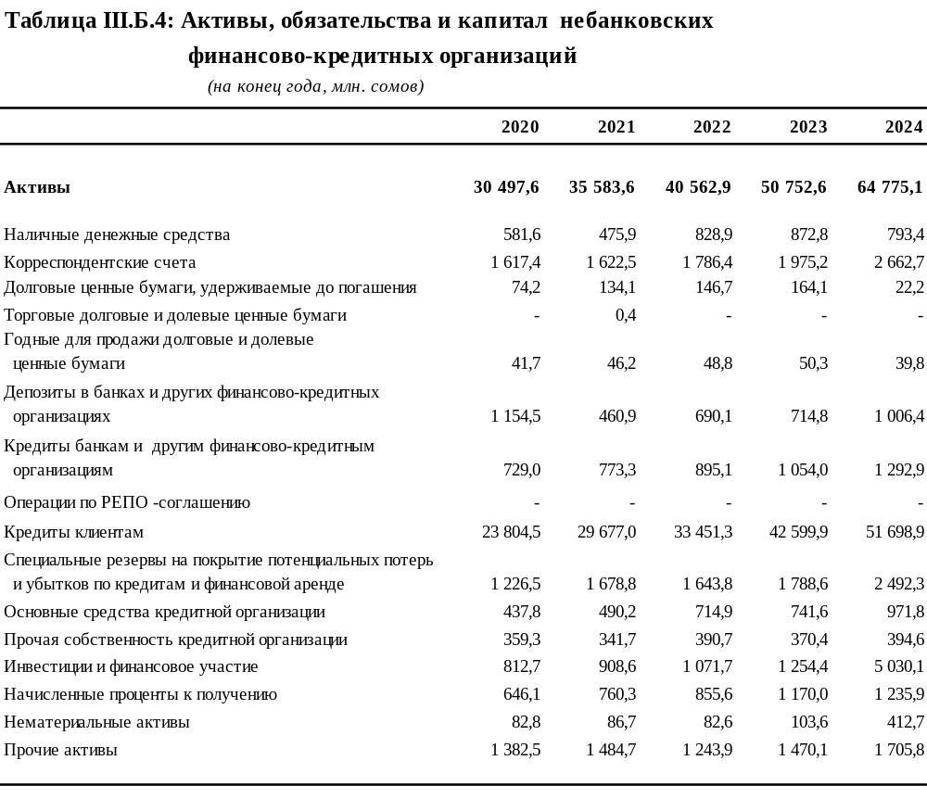
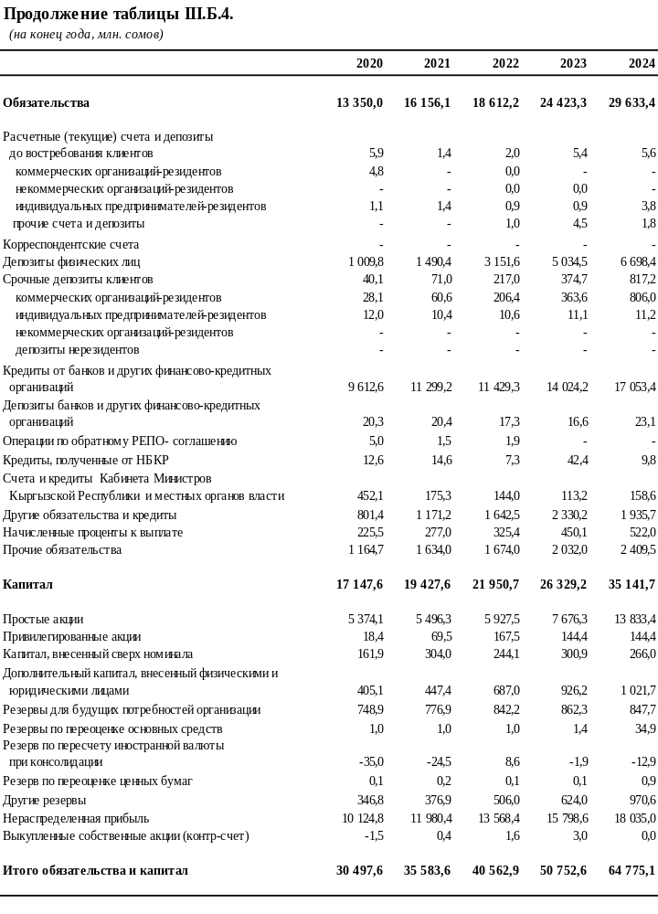

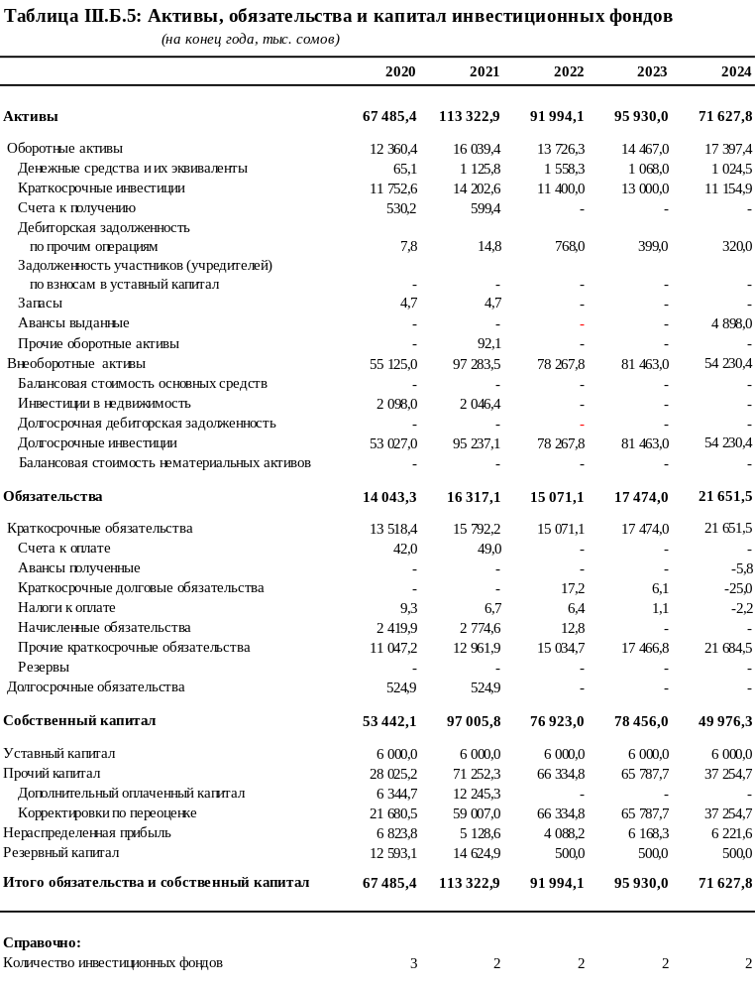

IV. Некоммерческие организации

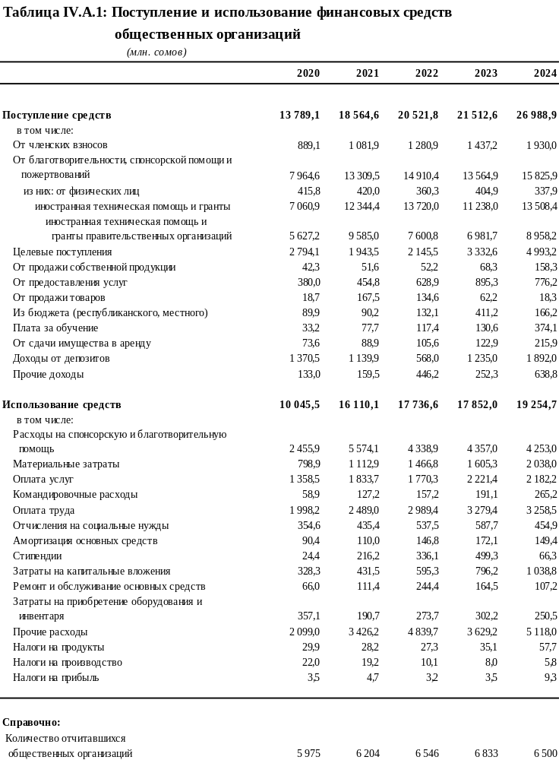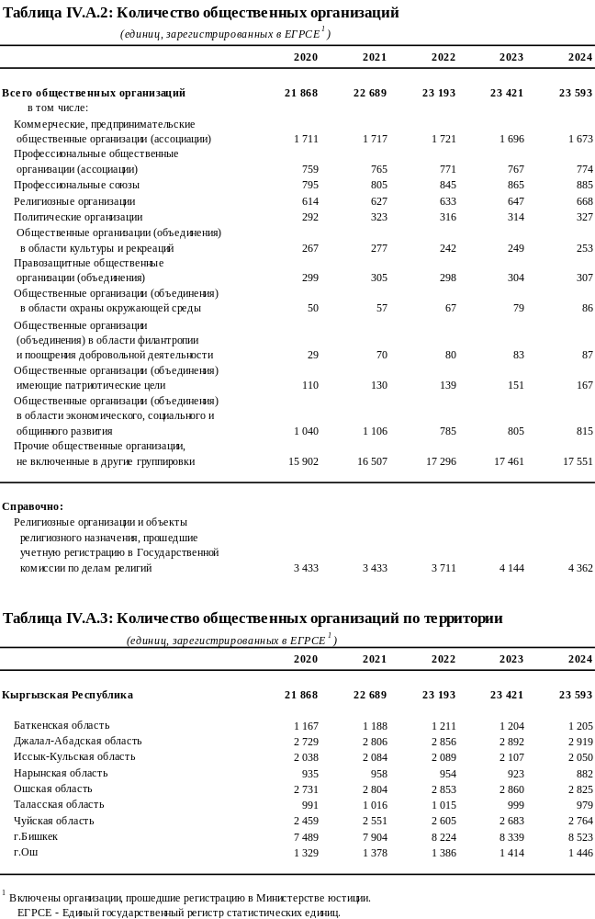

Приложение 2: Краткие методологические пояснения

Краткие методологические пояснения

Классификаторы

Государственный классификатор видов экономической деятельности (ГКЭД) - классификатор, являющийся составной частью Единой системы классификации и кодирования технико-экономической и социальной информации. Вид деятельности хозяйствующих субъектов определяется как процесс, приводящий к получению однородного набора продукции (товаров или услуг), характеризующий наиболее разукрупненные категории классификации видов деятельности.

I. Предприятия экономики
В разделе приведены статистические данные по основным финансово-экономическим показателям деятельности предприятий и организаций экономики, на основе отчетов, полученных от 33,4 тыс. предприятий и организаций.

II. Предприятия реального сектора

Раздел включает данные по статистике финансов предприятий, на основе отчетов полученных от 32,8 тыс. предприятий и организаций, состоящих на полном хозяйственном расчете, ведущих полный набор счетов, имеющих самостоятельный баланс, являющихся юридическими лицами, а также организаций, не состоящих на хозяйственном расчете, но получающих доходы от хозяйственной или иной деятельности (в дальнейшем предприятия).

Данные обобщаются с квартальной и годовой периодичностью, получаемые от предприятий и организаций экономики Кыргызской Республики по следующим формам статистической отчетности:
№ 1-ФХД - «Отчет об основных показателях финансово-хозяйственной деятельности
предприятия (организации)»;
№ 6-ф - «Отчет о состоянии взаимных расчетов предприятий (организаций)»;
№ 1-ФД - «Отчет о производственной деятельности, финансовых показателях и
активах предприятия (организации)»;
№ 1-Ф - «Отчет об основных финансовых показателях деятельности
предприятия (организации)»;
№ 1 - ФХД-микро - «Отчет о деятельности малого предприятия».

Активы, обязательства и капитал предприятий представлены согласно структуре, утвержденной Международными стандартами финансовой отчетности (МСФО).
В разделе I «Предприятия экономики» приведены краткие данные об активах, обязательствах и капитале, полученные от 32,8 тыс. предприятий и организаций реального сектора экономики (включая малые предприятия, с численностью занятых до 10 человек), а также от 629 организаций финансового сектора.
В разделе II «Предприятия реального сектора экономики» приведены данные о балансе крупных и средних предприятий, которые сформированы и обобщены на основе формы отчетности №1-ФХД «Отчет об основных показателях финансово-хозяйственной деятельности предприятия (организации)», полученной от 3,3 тыс. предприятий с годовой периодичностью. В разделе приводятся данные об объеме и структуре активов, обязательств и капитала, что позволяет отслеживать и анализировать имущественное и финансовое положение крупных и средних хозяйствующих субъектов различных видов экономической деятельности.
Активы - это ресурсы предприятия, использование которых приводит к притоку экономической выгоды. Они делятся на оборотные и внеоборотные активы.
Оборотные активы - это активы, которые в течение одного года должны вновь обратиться в денежные средства (краткосрочные инвестиции, счета к получению, денежные средства, товарно-материальные запасы и прочие).
Внеоборотные активы - это активы, которые используются предприятием на протяжении более одного года (основные средства, долгосрочная дебиторская задолженность, долгосрочные инвестиции, нематериальные активы).
Обязательства - задолженность, расчет по которой завершается оттоком ресурсов предприятия. По срокам погашения делятся на краткосрочные и долгосрочные обязательства.
Краткосрочные обязательства подлежат оплате по требованию кредитора или в течение одного года (счета к оплате, краткосрочные банковские ссуды, налоги к оплате, начисленные обязательства, текущие обязательства).
Долгосрочные обязательства имеют срок погашения более одного года (долгосрочные ссуды банков, векселя к оплате и прочие долгосрочные обязательства).
Капитал - это активы предприятий за вычетом их обязательств. Включает в себя уставный капитал и прочий капитал.
Уставный капитал отражает размер вкладов учредителей или размер эмиссии, зарегистрированный государственными органами.
Прочий капитал включает дополнительный оплаченный капитал, нераспределенную прибыль, резервный капитал, добавочный капитал.
Выручка (валовой доход) - нетто-реализация, которая определяется как валовые поступления дохода от реализации за минусом возврата товаров и скидок с цены, предоставленных покупателю. Это доходы от реализации готовой продукции, товаров, выполненных работ и оказанных услуг, вознаграждения, проценты, дивиденды, гонорары и арендная плата в зависимости от вида деятельности хозяйствующего субъекта полученный от основной хозяйственной деятельности.
Расходы на производство и реализацию продукции (товаров, работ, услуг) - это сумма затрат, связанная с основным видом деятельности: производством, приобретением и продажей продукции, товаров, выполнением работ, оказанием услуг. Включает материальные затраты, затраты на оплату труда и социальные нужды, расходы по страхованию и амортизации основных средств, расходы по оплате услуг сторонних организаций и т.п.
Неоперационные доходы - отражают доходы, полученные в результате инвестиционной и финансовой деятельности предприятия, включая процентный доход по облигациям и аналогичным ценным бумагам, доходы, полученные от долевого участия в деятельности других предприятий, дивиденды по акциям, доходы от сдачи имущества в аренду, положительные курсовые разницы по операциям в иностранной валюте, доход от реализации основных средств, иных материальных ценностей и прочих активов (нематериальных активов, ценных бумаг), полученные штрафы, пени, неустойки и прочие доходы, не связанные с операционной деятельностью.
Неоперационные расходы (-) - отражают выплаты процентов по суммам задолженности банкам и небанковским учреждениям, проценты по просроченным ссудам, расходы на выплату процентов по финансируемой аренде, убытки от курсовых разниц по операциям с иностранной валютой, убытки от реализации основных средств, расходы по защите окружающей среды и созданию резерва по безнадежным долгам и прочие расходы, не связанные с операционной деятельностью.
Прибыль (убыток (-)) от реализации продукции (работ, услуг) - основной финансовый показатель деятельности предприятий, определяется как разность между выручкой (валовым доходом) и расходами на производство и реализацию продукции (товаров, работ, услуг). Если расходы на производство и реализацию превышают выручку (валовой доход), образуется убыток.
Сальдированный финансовый результат (прибыль минус убыток) - конечный финансовый результат, выявленный на основании бухгалтерского учета всех хозяйственных операций предприятий. Представляет собой сумму прибыли (убытка) от реализации продукции (товаров, работ, услуг) и неоперационных доходов, уменьшенных на сумму расходов по этим операциям. Данные приводятся в фактически действовавших ценах, структуре и методологии соответствующих лет.
В данной публикации финансовые активы представляют собой сумму денежных средств предприятий и их финансовых вложений.
Денежные средства - это денежная наличность в национальной и иностранной валюте в кассах предприятий, средства на текущих и на других счетах в банках Кыргызской Республики и за рубежом, денежные документы (чеки клиентов, денежные переводы, марки государственных пошлин) и иные денежные эквиваленты, находящиеся в кассе предприятия.
Финансовые вложения - инвестиции в финансовые активы, в частности, в форме вложений денежных средств, материальных и иных ценностей в банковские вклады (депозиты), облигации, кредитные вложения, вложения в акции и другие ценные бумаги, уставные капиталы других юридических лиц, расположенных как на территории страны, так и за ее пределами.
Рентабельность операционной деятельности - относительная величина, выраженная в процентах и характеризующая эффективность производственной деятельности. Представляет собой отношение прибыли от реализации продукции и услуг к расходам на производство и реализацию продукции. В том случае, если получен убыток от реализации продукции, имеет место убыточность.
Рентабельность деятельности предприятия характеризует эффективность деятельности предприятия в целом, т.е. с учетом неоперационных доходов и расходов. Рассчитывается как отношение балансовой прибыли (убытка) предприятия к расходам на производство и реализацию продукции.
Запасы - это товарно-материальные ценности, принадлежащие хозяйствующему субъекту и находящиеся на разных стадиях производства и обращения, предназначенные для реализации и использования в процессе производства, при выполнении работ и предоставлении услуг.
Производственные запасы - это фактические остатки запасов сырья, основных материалов, топлива, покупных полуфабрикатов и комплектующих изделий и других материальных ценностей относимых, в соответствии с Положением о бухгалтерском учете к производственным запасам.
Готовая продукция - это фактическая производственная себестоимость законченных производством изделий, прошедших испытания и приемку, укомплектованных всеми частями согласно условиям договоров с заказчиками и соответствующим техническим условиям и стандартам. Продукция, не отвечающая указанным требованиям, и несданные работы считаются незаконченными и показываются в составе незавершенного производства.
Товары - это стоимость остатков товаров, приобретаемых предприятиями, для дальнейшей реализации в ценах приобретения.
Незавершенное производство - это затраты по незавершенному производству и незавершенным работам (услугам). При этом, незавершенное производство, полуфабрикаты собственного производства (изделия, работы и услуги) оцениваются по фактической себестоимости.
Запасы вспомогательных материалов - это разного рода вспомогательные материалы, которые используются для обеспечения основного производственного процесса или для административно-управленческих целей. В их состав включаются топливо, запасные части, строительные материалы, малоценные и быстроизнашивающиеся предметы, и прочие материалы.
Состояние взаимных расчетов предприятий. Объектом статистического наблюдения статистики взаимных расчетов предприятий являются объем отгруженной продукции, в том числе по бартеру, дебиторская и кредиторская задолженность предприятий как внутри республики, так и с предприятиями других стран, в том числе со странами-участниками СНГ, задолженность по кредитам банков и займам, на основе данных, полученных от 32,8 тыс. предприятий с квартальной и годовой периодичностью по формам № 6-Ф, № 1-Ф, № 1-ФХД-микро.
Бартер - это сделки в виде прямого товарообмена между хозяйствующими субъектами. Осуществляется без проведения денежных расчетов, оплата поставляемых товаров производится в товарной форме.
Дебиторская задолженность - задолженность по расчетам с покупателями и заказчиками за отгруженные товары, работы, услуги, в том числе, обеспеченная векселями; по расчетам с дочерними и зависимыми обществами; сумма уплаченных другим организациям авансов по предстоящим расчетам в соответствии с заключенными договорами; задолженность по расчетам с финансовыми и налоговыми органами (в том числе по переплате по налогам, сборам и прочим платежам в бюджет); задолженность работников организации по предоставленным им ссудам и займам, задолженность подотчетных лиц; поставщиков по недостачам товарно-материальных ценностей, обнаруженным при приемке; а также штрафы, пени и неустойки, признанные должником или по которым получены решения суда или другого органа, имеющего в соответствии с законодательством право на принятие решения об их взыскании, отнесенные на финансовые результаты организации.
Кредиторская задолженность - это задолженность по расчетам с поставщиками и подрядчиками за поступившие материальные ценности, выполненные работы и оказанные услуги, в том числе задолженность, обеспеченная выданными векселями; задолженность по расчетам с дочерними и зависимыми обществами по всем видам операций, с рабочими и служащими по оплате труда, представляющая собой начисленные, но не выплаченные суммы оплаты труда; задолженность по страховым взносам в фонды пенсионного обеспечения, обязательного медицинского страхования и оздоровления трудящихся; задолженность по всем видам платежей в бюджет и внебюджетные фонды; задолженность по платежам по обязательному и добровольному страхованию имущества и работников организации и другим видам страхования, в которых организация является страхователем; полученные авансы, включающие сумму полученных авансов от сторонних организаций по предстоящим расчетам по заключенным договорам.
В соответствии с договорами, заключенными между хозяйствующими субъектами, при непогашении задолженности в оговоренный срок образуются просроченная дебиторская и кредиторская задолженности.
Задолженность по кредитам банков и займам - это задолженность по кредитам и займам, полученным от банковской системы, небанковских финансово-кредитных организаций, юридических и физических лиц, как на территории страны, так и за рубежом.
Анализ финансово-хозяйственной деятельности предприятий реального сектора экономики осуществляется с помощью ряда специфических коэффициентов, расчет которых производится на основе соотношений между отдельными статьями отчетности. В рамках данной публикации расчет коэффициентов произведен на основе данных формы №1-ФХД «Отчет об основных показателях финансово-хозяйственной деятельности предприятия (организации)», полученной от 3,3 тыс. предприятий с годовой периодичностью (без учета малых предприятий, отчитывающихся по форме № 1-ФХД-микро).
Платежеспособность - это способность своевременно полностью выполнить свои платежные обязательства, вытекающие из торговых, кредитных и иных операций платежного характера. Характеризуется коэффициентами срочной и текущей ликвидности.
Коэффициент срочной ликвидности характеризует возможность погашения предприятием краткосрочных обязательств в случае его критического положения, когда не будет возможности продать запасы и вернуть авансы. Рассчитывается как отношение срочных активов к краткосрочным обязательствам. (Рекомендуемое значение показателя в пределах от 0,8 до 1,0). Срочные активы - это оборотные активы за минусом запасов и выданных авансов.
Коэффициент текущей ликвидности - отношение оборотных активов к краткосрочным обязательствам, т.е. сколько денежных единиц текущих активов приходится на 1 денежную единицу текущих обязательств. (Рекомендуемое значение от 1 до 2).
Коэффициент финансового левериджа характеризует устойчивость предприятия и эффективность использования задолженности. Рассчитывается как отношение суммы обязательств (заемных средств) к собственному капиталу (показывает объем заемного капитала, приходящегося на единицу собственного капитала предприятия).
Оптимальным считается равное соотношение обязательств и собственного капитала (чистых активов), т.е. коэффициент финансового левериджа равный 1. Допустимым может быть и значение до 2 (у крупных публичных компаний это соотношение может быть еще больше).
Оборачиваемость активов характеризует эффективность использования предприятием всех имеющихся у него ресурсов и рассчитывается как отношение валового дохода к среднегодовому объему активов предприятия. Коэффициент оборачиваемости активов показывает сколько раз за год на предприятии совершается полный цикл производства и обращения, приносящий эффект в виде прибыли (сколько сом выручки (валового дохода) получило предприятие на каждый сом, имеющихся у него активов).
Доходность (рентабельность) активов - соотношение балансовой прибыли и среднегодовой стоимости активов предприятия. Показывает сколько сом балансовой прибыли получило предприятие на каждый сом, имеющихся у него активов.
Коэффициент доходности (рентабельность) капитала показывает, как «работает» собственный капитал предприятия (сколько сом прибыли получено предприятием на каждый сом инвестированного капитала) и определяется как произведение доходности активов и финансового левереджа. В данной публикации рассчитан как отношение балансовой прибыли к среднегодовой сумме собственного капитала.
Оборачиваемость запасов товарно-материальных ценностей характеризует эффективность использования (скорость реализации) запасов. Рассчитывается как отношение себестоимости реализованной продукции (работ, услуг) к среднегодовой стоимости товарно-материальных запасов. Для расчета продолжительности хранения запасов товарно-материальных ценностей в днях необходимо 365 дней разделить на значение коэффициента оборачиваемости.
Коэффициент оборачиваемости дебиторской задолженности отражает сколько раз в течении года была получена дебиторская задолженность. Рассчитывается как отношение выручки к средней дебиторской задолженности.
Средний период погашения дебиторской задолженности рассчитывается путем деления 365 дней года на коэффициент оборачиваемости дебиторской задолженности. (Чем продолжительнее период погашения, тем выше риск непогашения задолженности).
Коэффициент оборачиваемости кредиторской задолженности является финансовым коэффициентом, характеризующим деловую активность предприятия и показывает сколько раз за год оборачивается кредиторская задолженность. Рассчитывается как отношение выручки от реализации продукции к среднему за расчетный период значению кредиторской задолженности. Чем выше коэффициент оборачиваемости кредиторской задолженности, тем быстрее компания рассчитывается со своими поставщиками. Снижение оборачиваемости может означать наличие проблем с оплатой счетов.
Средний период оборота кредиторской задолженности рассчитывается путем деления 365 дней года на коэффициент оборачиваемости кредиторской задолженности. Этот показатель дает расчетное количество дней для погашения кредита, полученного от поставщиков компании.
Затраты на производство продукции (работ, услуг). Данные формируются и обобщаются на основе формы № 1-ФД - «Отчет о производственной деятельности, финансовых показателях и активах предприятия (организации)», полученной от 3,3 тыс. предприятий. На основе полученных статистических данных произведен расчет структуры затрат на производство продукции, работ и услуг.
Расходы на производство продукции (работ, услуг) включают в себя полную величину затрат, относящихся ко всему объему производства продукции предприятия по основному виду деятельности. В состав затрат входят:
1) Материальные затраты включают сырье и материалы, покупные и комплектующие, полуфабрикаты, топливо, энергия, нефтепродукты, износ малоценных и быстро изнашиваемых предметов, учитываемые по стоимости приобретения, включая наценки, таможенные пошлины, расходы на транспортировку, хранение и доставку.
2) Затраты на оплату труда - оплата труда основного персонала предприятия, включая премии, стимулирующие и компенсирующие выплаты, а также затраты на оплату труда не состоящих в штате предприятия работников, но занятых в основной деятельности.
3) Отчисления на социальные нужды - обязательные отчисления по установленным законодательством нормам, органам социального страхования, в пенсионный фонд, в фонды обязательного медицинского страхования и оздоровления трудящихся.
4) Амортизация основных производственных средств - сумма амортизационных отчислений на полное восстановление основных и производственных средств.
5) Прочие затраты - это затраты, которые входят в себестоимость реализованной продукции, но не отнесены ни к одному из пунктов вышеперечисленных затрат (арендная плата, проценты по кредитам банков, командировочные, суточные, представительские расходы, оплата услуг связи, транспорта, аудита, охраны, рекламы, юридических фирм и других организаций).

III. Предприятия финансового сектора

В разделе отражаются основные показатели деятельности банков, страховых компаний, инвестиционных фондов, бирж и небанковских финансово-кредитных организаций, полученные от 629 организаций с квартальной и годовой периодичностью по следующим формам статистической отчетности:
№1-СК «Отчет о деятельности страховой компании»;
№1-КБ «Отчет о финансово-экономической деятельности коммерческих банков»;
№1-НБКР «Отчет о финансово-экономической деятельности Национального банка»;
№ 1-ИФ «Отчет о деятельности инвестиционного фонда»;
№1-ФБ «Отчет о деятельности фондовой биржи»;
№ 1-Микрокредит «Сводный отчет о микрокредитовании населения»;
№ 2 - Кредит «Отчет о финансово-экономической деятельности кредитных организаций».
Отчет по форме №1-СК представляется всеми страховыми организациями (страховщиками), состоящими на самостоятельном балансе, которые получили лицензию на осуществление страховой деятельности в Службе регулирования и надзора за финансовым рынком при Министерстве экономики и коммерции Кыргызской Республики. Отчет составляется на основании учредительных и регистрационных документов, данных бухгалтерского и аналитического учета. Включает характеристику страховой организации, активы, обязательства и капитал, основные показатели работы страховой организации, доходы и расходы, финансовую деятельность.
Страхование - это способ возмещения убытков, которые потерпело физическое или юридическое лицо, посредством их распределения между многими лицами (страховой совокупностью). Возмещение убытков производится из средств страхового фонда, который находится в ведении страховой организации (страховщика). Объективная потребность в страховании обусловливается тем, что убытки подчас возникают вследствие разрушительных факторов, вообще не подконтрольных человеку (стихийных сил природы), во всяком случае, не влекут чьей-либо гражданско-правовой ответственности.
Страховые выплаты - денежная сумма, выплачиваемая страховщиком страхователю, застрахованному лицу, выгодоприобретателю или иным третьим лицам в связи со страховым случаем. При страховании имущества страховая выплата производится в виде страхового возмещения. Получив необходимые документы по факту страхового случая, страховая компания в минимальный срок должна выплатить страховую сумму, исходя из условий договора страхования.
Страховая сумма - определенная страховым договором или установленная законом денежная сумма, исходя из которой, устанавливаются размеры страхового взноса и страховой выплаты. При страховании имущества страховая сумма не может превышать его действительной стоимости на момент заключения договора.
Отчет по форме №1-ИФ представляется всеми инвестиционными фондами, включая специализированные независимо от форм собственности, получившие лицензию на ведение деятельности в Службе регулирования и надзора за финансовым рынком при Министерстве экономики и коммерции Кыргызской Республики. Отчет составляется на основании учредительных и регистрационных документов, данных бухгалтерского и аналитического учета. Включает общие показатели, активы, обязательства и капитал, основные показатели работы инвестиционного фонда, его доходы и расходы.
Инвестиционный фонд - один из участников финансового рынка. Инвестиционные фонды создаются для формирования первичного рынка ценных бумаг и снижения риска покупателей акций.
Акция - ценная бумага, удостоверяющая право ее держателя (акционера) на получение прибыли акционерного общества в виде дивидендов, на участие в управлении делами акционерного общества и на часть имущества, оставшегося после его ликвидации. Право собственности на акции переходит от продавца к покупателю, с момента внесения соответствующей записи в реестр акционера.
Отчет по форме №1-КБ представляется коммерческими банками (включая действующие, находящиеся в стадии ликвидации и банки с отозванными лицензиями). Содержит данные о сети банковских учреждений, депозитах, кредитных вложениях по территории, по срокам и целям кредитования, доходах и расходах, движении основных средств, активах, обязательствах и капитале банков.
Отчет по форме №1-НБКР представляет Национальный банк Кыргызской Республики. Включает данные о сети учреждений, доходах и расходах, движении основных средств, активах, обязательствах и капитале.

По форме №1-Микрокредит отчитываются небанковские финансово-кредитные организации, международные организации, получившие свидетельство Национального банка, и осуществляющие микрокредитование населения за счет собственных и привлеченных средств донорских организаций, местных и международных финансовых организаций.
По форме №2-Кредит отчитываются финансово-кредитные организации, занимающиеся предоставлением кредитов и займов (кроме банков): кредитные союзы, ломбарды, микрофинансовые организации, специализированные финансово-кредитные организации и др.
Депозиты - это денежные средства и ценные бумаги, принадлежащие компании или частному лицу, переданные на хранение в банки или в другие финансово-кредитные организации на определенный срок или до востребования.
Микрокредит - это денежные средства, предоставляемые микрофинансовой организацией физическим лицам или созданным ими сообществам. Оформляется кредитным договором или договором займа, в том числе под субсидиарную ответственность группы лиц.

IV. Некоммерческие организации

Раздел включает данные отчета № 4-фин (некоммерческие организации) «Отчет о поступлении и использовании финансовых средств», полученного от 9,1 тыс. организаций. Отчитываются некоммерческие и общественные организации (объединения): политические объединения по сферам коммерческой деятельности, профсоюзы, творческие, научно-технические, физкультурно-спортивные и культурно-просветительские общественные объединения, объединения социальной защиты (женские, студенческие, детские, ветеранские, общества инвалидов, красного креста и красного полумесяца и др.), организации отдыха и развлечений, культуры и спорта, высшие учебные заведения, кондоминиумы, представительства и прочие некоммерческие организации. Основным источником их финансовых средств являются добровольные взносы и пожертвования, спонсорская и гуманитарная помощь, доходы от собственности, доходы от реализации продукции, услуг по цене производства или по ценам, не имеющим экономического значения. В статистическом отчете отражаются доходы и расходы некоммерческих и общественных организаций, имеющие непосредственно отношение к их деятельности.
В разделе IV приведены данные только по общественным объединениям и организациям (6,5 тыс. организаций), отражены их доходы и расходы, имеющие непосредственное отношение к общественной деятельности.

Приложение 3: График публикаций Национального
статистического комитета на 2026г.

ПУБЛИКАЦИИ НАЦСТАТКОМА КЫРГЫЗСКОЙ РЕСПУБЛИКИ,
ПЛАНИРУЕМЫЕ К ИЗДАНИЮ в 2026 году
 | Периодич-ность | Сроки  издания
Комплексные статистические издания
Публикация «О социально-экономическом положении  Кыргызской Республики» | ежемесячно | до 22 числа,  квартальная - до 24 числа после отчетного месяца
Статистический бюллетень «Кыргызская Республика и регионы» | квартальная | 30 числа после  отчетного квартала
Краткий статистический справочник «Кыргызстан» | годовая | апрель
Сборник «Кыргызстан в цифрах» | годовая | июль
Статистический ежегодник Кыргызской Республики | годовая | декабрь
Сборник «Туризм в Кыргызстане 2021-2025» | годовая | 30 июля
Сборник «Малое и среднее предпринимательство  в Кыргызской Республике 2021-2025» | годовая | октябрь
Сборник «Деятельность предприятий с иностранными  инвестициями в Кыргызской Республике 2021-2025» | годовая | октябрь
Статистика национальных счетов
Сборник «Национальные счета Кыргызской Республики 2021-2025» | годовая | декабрь
Сборник таблицы «Ресурсы-Использование» за 2024 год | годовая | октябрь
Статистика финансов
Статистический бюллетень «Формирование прибыли  предприятий реального сектора экономики» | годовая  квартальная | 10 июня  21 июня, 8 сентября,  9 декабря
Статистический бюллетень «Состояние взаимных расчетов  предприятий реального сектора экономики» | годовая  квартальная | 10 июня  21 июня, 8 сентября,  9 декабря
Статистический бюллетень «Запасы товарно-материальных  ценностей предприятий реального сектора экономики» | годовая  квартальная | 10 июня  21 июня, 8 сентября,  9 декабря
Статистический бюллетень «Основные показатели  деятельности предприятий финансового сектора экономики» | годовая  квартальная | 20 апреля  23 мая, 19 августа,  19 ноября
Статистический бюллетень «О микрокредитовании населения  Кыргызской Республики» | годовая  квартальная | 1 апреля  23 мая, 19 августа,  19 ноября
Статистический бюллетень «Об основных показателях деятельности лизинговых организаций Кыргызской Республики» | годовая | 25 марта
Сборник «Финансы предприятий  Кыргызской Республики 2021-2025» | годовая | сентябрь
Статистика промышленности
Сборник «Промышленность Кыргызской Республики  2021-2025» | годовая | октябрь
Сборник «Топливно-энергетический баланс  Кыргызской Республики» | годовая | декабрь
Статистика строительства и инвестиций
Статистический бюллетень «Основные итоги инвестиционной  и строительной деятельности в 2025 году» | годовая | 30 сентября
Сборник «Инвестиции в Кыргызской Республике 2021-2025» | годовая | 30 сентября
Статистика сельского хозяйства
Статистический бюллетень «Производство основных видов продуктов животноводства всеми категориями хозяйств в разрезе областей и районов Кыргызской Республики» | ежемесячно | на 15-й день  после отчетного периода
Сборник «Сельское хозяйство Кыргызской Республики  2021-2025» | годовая | 28 октября
Статистический бюллетень «Отчет о заготовке кормов» | годовая | 20 января
Статистический бюллетень «Сводка о ходе уборки урожая сельскохозяйственных культур, севе озимых, вспашке зяби» | с 1 июля до конца года | на 15-й день  после отчетного периода
Сборник «О сборе урожая сельскохозяйственных культур  по областям и районам Кыргызской Республики в 2025 году» | годовая | 17 января
Статистический бюллетень «Заключительный отчет о размерах посевных площадей сельскохозяйственных культур под урожай по областям и районам Кыргызской Республики в 2026 году» | годовая | 17 июля
Статистический бюллетень «Посев яровых культур и весенне-полевые работы по областям и районам Кыргызской Республики» | ежемесячно | с марта по июнь на 14-й день, следующий за отчетным периодом
Аналитический обзор «Использование пашни  в Кыргызской Республике» в сборнике «Заключительный отчет о размерах посевных площадей с/х культур» | годовая | 17 июля
Статистика потребительского рынка и услуг
Статистический бюллетень «Основные показатели  торговли и услуг» | ежемесячно | до 20 числа после отчетного периода
Статистический бюллетень «Основные показатели деятельности рынков и торговых центров в Кыргызской Республике» | квартальная | на 35 день после отчетного периода
Сборник «Потребительский рынок  Кыргызской Республики 2021-2025» | годовая | 30 сентября
Сборник «Информационно-коммуникационные технологии  в Кыргызской Республике 2021-2025» | годовая | 30 октября
Статистика цен
Статистический бюллетень «Индексы потребительских цен  на товары и услуги в Кыргызской Республике» | ежемесячно | на 12 день после отчетного периода
Сборник «Цены в Кыргызской Республике» | годовая,  полугодовая | март,  на 45 день после отчетного периода
Статистика труда и занятости
«Занятость и безработица». Итоги интегрированного обследования бюджетов домашних хозяйств и рабочей силы в 2025 году | годовая | 25 октября
Статистический бюллетень «Итоги годовых отчетов по численности работников и заработной плате в 2025 году» | годовая | 20 сентября
Статистика выборочных обследований домашних хозяйств
Информационный бюллетень Кыргызской Республики  по продовольственной безопасности и бедности | квартальная | на 55 день после отчетного периода
Сборник «Уровень жизни населения Кыргызской Республики  2021-2025» | годовая | 29 ноября
Статистика внешней и взаимной торговли
Статистический бюллетень «Внешняя и взаимная торговля  Кыргызской Республики товарами» | ежемесячно | на 45 день после отчетного периода
Статистический бюллетень «Взаимная торговля Кыргызской Республики товарами с государствами-членами ЕАЭС» | ежемесячно | на 45 день после отчетного периода
Сборник «Внешняя и взаимная торговля Кыргызской Республики 2021-2025» | годовая | 30 сентября
Демографическая статистика
Сборник «Демографический ежегодник Кыргызской Республики  2021-2025» | годовая | сентябрь
Социальная статистика
Сборник «Женщины и мужчины Кыргызской Республики 2021-2025» | годовая | ноябрь
Сборник «Здоровье населения и здравоохранение в Кыргызской Республике 2021-2025» | 1 раз в 5 лет | октябрь
Статистика окружающей среды
Сборник «Окружающая среда в Кыргызской Республике  2021-2025» | годовая | 31 октября
Национальный статистический комитет Кыргызской Республики, www.stat.gov.kg

ФИНАНСЫ ПРЕДПРИЯТИЙ КЫРГЫЗСКОЙ РЕСПУБЛИКИ
2020-2024

Статистический сборник

Ответственные за выпуск:
М. Абдукадирова
С. Валуйская

Для информации, связанной с данной публикацией, обращайтесь:
г. Бишкек, ул. Фрунзе 374,
Телефон: 996 (312) 626073, 625591,
Факс: 66-01-38,
Интернет: http://www.stat.gov.kg
Национальный статистический комитет Кыргызской Республики
Управление статистики финансов и цен

Подписано в печать: сентябрь 2025г. Объем 27 п.л. Формат А4 60х84 1/8 Заказ №
Печать офсетная
Тираж 25 экз.

Отдел полиграфических работ
ЦИД Нацстаткома
Кыргызской Республики

Для предприятий сферы обращения.

